Глава 4

Пример односегментной сети:

Протокол IBM Rainbow (Радуга)

Было предложено большое количество архитектур и протоколов для односегментных сетей WDM, и были созданы некоторые прототипы, рассмотренные в Главе 3. Данная глава посвящена глубокому изучению характеристик эффективности специализированных односегментных сетей, а именно прототипу Rainbow (Радуга), созданному в компании IBM, которая является испытательной лабораторией локальных оптических сетей WDM [DGLR90, JaRS93, HaKR96].

4.1 Введение

Первоначальная версия прототипа Rainbow-I локальных оптических сетей WDM могла содержать до 32-х станций (или узлов) IBM PS/2, соединенных по топологии звезда (Рис. 4.1) на расстоянии до 25 км [DGLR90]. [Поскольку она обеспечивала большее покрытие, чем могут обеспечить локальные (вычислительные) сети (обычно несколько км), то эта сеть была отнесена к городским (вычислительным) сетям (ГВС)].
Система требовала столько каналов WDM, сколько станций входило в нее. Данные могли передаваться по каждому каналу WDM на скорости до 300 Мбит/с. Сеть Rainbow-II, являющаяся развитием Rainbow-I, также поддерживает 32 узла и использует такое же оптическое оборудование и протокол множественного доступа, как и Rainbow-I; однако скорость передачи данных в Rainbow-II была увеличена до 1 Гбит/с [HaKR96].
Таким образом, наша модель сетевого протокола в равной степени применима как к Rainbow-I так и к Rainbow-II.
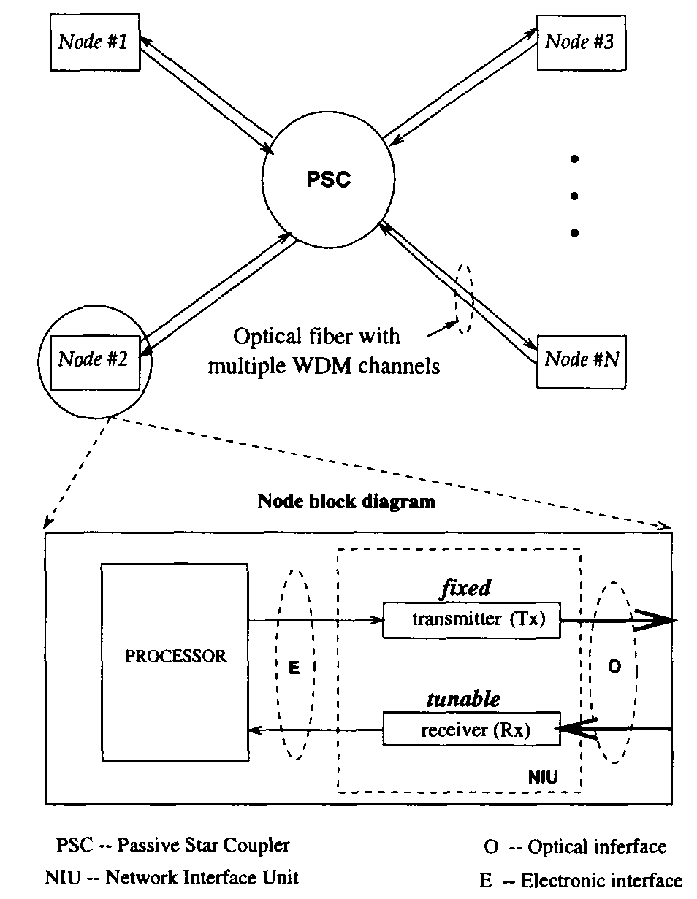
Рисунок 4.1 Топология пассивная звезда для Rainbow.

В архитектуре Rainbow, каждая станция оборудована одним передатчиком, настроенным на канал со своей собственной уникальной длиной волны, а также одним перестраиваемым фильтром Фабри-Перо, который может быть настроен на любую длину волны ((в диапазоне) FT — TR). Перестройка на другой канал занимает до 25 мс. Перестраиваемый приемник сканирует все каналы, ожидая запрос на установление соединения или подтверждение (уведомление о получении, подтверждение приёма) от других станций. Протокол Rainbow также относится к протоколам с последовательным опросом (Полингом) в основном канале (in-band polling protocol).
Системы Rainbow предназначаются в первую очередь для сетей c коммутацией каналов. Большое время перестройки фильтра приводит к большому времени установки соединения (connection setup time). Это делает систему непрактичной для коммутации пакетов.
Эта глава содержит аналитическую модель протокола доступа к среде передачи (medium-access protocol) Rainbow и предоставляет анализ системы с использованием техники анализа равновесных точек (EPA, equilibrium point analysis). Технология EPA служит для анализа сложных систем с допущением, что система всегда находится в одной из точек равновесия [FuTa83]. Эта техника успешно применялась для анализа большого числа систем связи, например, спутниковых систем связи; установлено, что она обеспечивает точные результаты.
Сигнальный протокол (протокол передачи сигналов) для Rainbow описан в Разделе 4.2. Раздел 4.3 описывает модель системы, которая затем анализируется с помощью техники EPA в Разделе 4.4. В Разделе 4.5 представлено несколько типичных численных примеров, показывающих сущность различных параметров системы – таких как длительность периода ожидания (timeout duration), предлагаемая загрузка (offered load), и размер сообщения (message size) – на пропускную способность и на задержки передачи в системе.

4.2 Протокол Rainbow

Сигнальный протокол для Rainbow следующий. Каждой станции присваивается собственный уникальный канал (длина волны), на который (на которую) постоянно настроен ее передатчик. При поступлении на Станцию A сообщения, предназначенного Станции B, Станция A сначала перенастраивает свой приемник на Канал xb, так что она сможет получить сигнал Станции B о подтверждении приёма. Затем Станция A начинает отправлять непрерывный сигнал запроса в Канал ХА. Сигнал запроса состоит из периодически повторяющихся сообщений, которые содержат идентификаторы обоих станций – запрашивающей станции и заданной станции назначения. Если приемник Станции B, непрерывно сканирующий все каналы, получит запрос в Канале xa, то он остановится на этом канале, и передатчик Станции B вышлет подтверждение приёма (уведомление о получении) по Каналу xb – приемнику Станции A, который настроен на Канал xb., Приемник получит подтверждение о приёме и теперь будет знать, что приемник Станции B настроен на Канал xa. Затем передатчик Станции A начнет передачу сообщения по каналу A^ (ХA-?). При этом установится полнодуплексное соединение. При завершении передачи, обе станции возобновят сканирование (поиск) запросов. Обратите внимание, что все станции выполняют свои операции асинхронно и независимо.
В этом протоколе существует возможность возникновения взаимных блокировок (клинча) (deadlock). Если две станции начнут отправлять запросы на установку соединения друг к другу почти одновременно, им обеим придется ждать, пока другая вышлет уведомление о получении, но после того как обе станции начнут ждать друг друга, уведомления о получении никогда не будут отправлены. Чтобы избежать этой проблемы, протокол Rainbow содержит механизм истечения времени ожидания (timeout mechanism). Если уведомление о получении не принято в течении определенного периода времени ожидания, измеренного от момента прибытия сообщения, попытки установления соединения прекращаются (то есть, соединение блокируется), и станция возвращается в режим сканирования.

4.3 Модель (системы)

Циклические (или Полинговые) системы были моделированы и проанализированы во многих литературных источниках (смотри, для примера, [Taka86]). В рассматриваемом протоколе Rainbow, хотя приемник станции выполняет циклическую операцию, эта операция может быть прервана передатчиком станции. «Vacation models» (модели с освобождением, оставлением, уходом?) не выглядят здесь применимыми, потому что характеристики производительности системы определяются процессом пересылки («vacation» (ухода)). Задача моделирования – простым способом установить взаимосвязь между операциями передатчика и приемника станции. В нашей модели делаются следующие допущения:
• Количество станций – N.
• Нет никаких очередей (queueing). Каждая станция имеет один буфер для хранения сообщения, и любое поступлению в непустой буфер блокируется. Сообщение удаляется из буфера после того, как оно полностью передано.
• Передающая станция, по прибытии сообщения, перестраивает свой приемник на канал станции назначения, прежде чем отправить запрос на установку соединения.
• Станции сканируют каналы в циклической (круговой) манере, в следующей последовательности:
19 N 1 9 i, z,..., 11, i, z,... .
• Время разделено на тайм-слоты (slots) с длительностью слота равной 1 /is. Этот выбор обеспечивает a хороший уровень детализации (модульности) модели системы.
• Перестройка приемника на какой-то определенный канал занимает фиксированное время – r слотов.
• Сообщения поступают на каждую станцию согласно процессу Бернулли с параметром <7, то есть в любом слоте, на станцию с пустым слотом может поступить сообщение с вероятностью a.
• Длительности сообщений геометрически распределены со средней длиной сообщения, составляющей 1/p слотов. Длины сообщений используются для моделирования времени занятия линии в схемах прототипов Rainbow.
• Задержка распространения между каждой станцией и разветвителем пассивной звезды (звездообразным разветвителем) составляет R слотов. Задержка распространения сигнала в волокне составляет примерно 5 /xs/km, значение R может быть намного больше, например, R = 50 слотов для дистанции от станции до звезды 10 км.
• Длительность периода ожидания (timeout duration) обозначается (символом?) <f) (в тайм слотах).
• Времена пересылки запросов и уведомлений о приёме незначительны и в расчет не принимаются.
Диаграмма состояний для модели Rainbow представлена на Рис. 4.2. Станция может находиться в любом состоянии и оставаться в этом состоянии в геометрически распределенном периоде времени, если она находится в режиме передачи, TR, или в фиксированном периоде времени (один слот), если она находится в любом другом состоянии. Станция выходит из состояния TR (состояния передачи) с вероятностью p в конце тайм слота и пребывает в состоянии TR с вероятностью 1 — p. Состояния характеризуются следующим:
• T[/i, Tl/2,..., TUr'- Это состояния во время которых приемник станции сканирует все каналы на наличие в них запросов. Перестройка на какой-то определенный канал занимает r слотов. В каждом из этих состояний поступление может произойти с вероятностью o. В состоянии TUr, в котором нет запроса, станция либо находит с некоторой вероятностью M поступление (запрос) в канале, на который она только что настроилась, и начинает отправлять уведомление о получении, либо она не находит поступление (запрос) с вероятностью 1 — M и перестраивает свой приемник на следующий канал.
• TU^,TU^,.. .,TU^.: После того, как поступление произойдет, станция немедленно начинает перестраивать твой приемник на канал станции назначения. Этот процесс занимает r тайм слотов. После перестройки, станция начинает отправлять запрос.
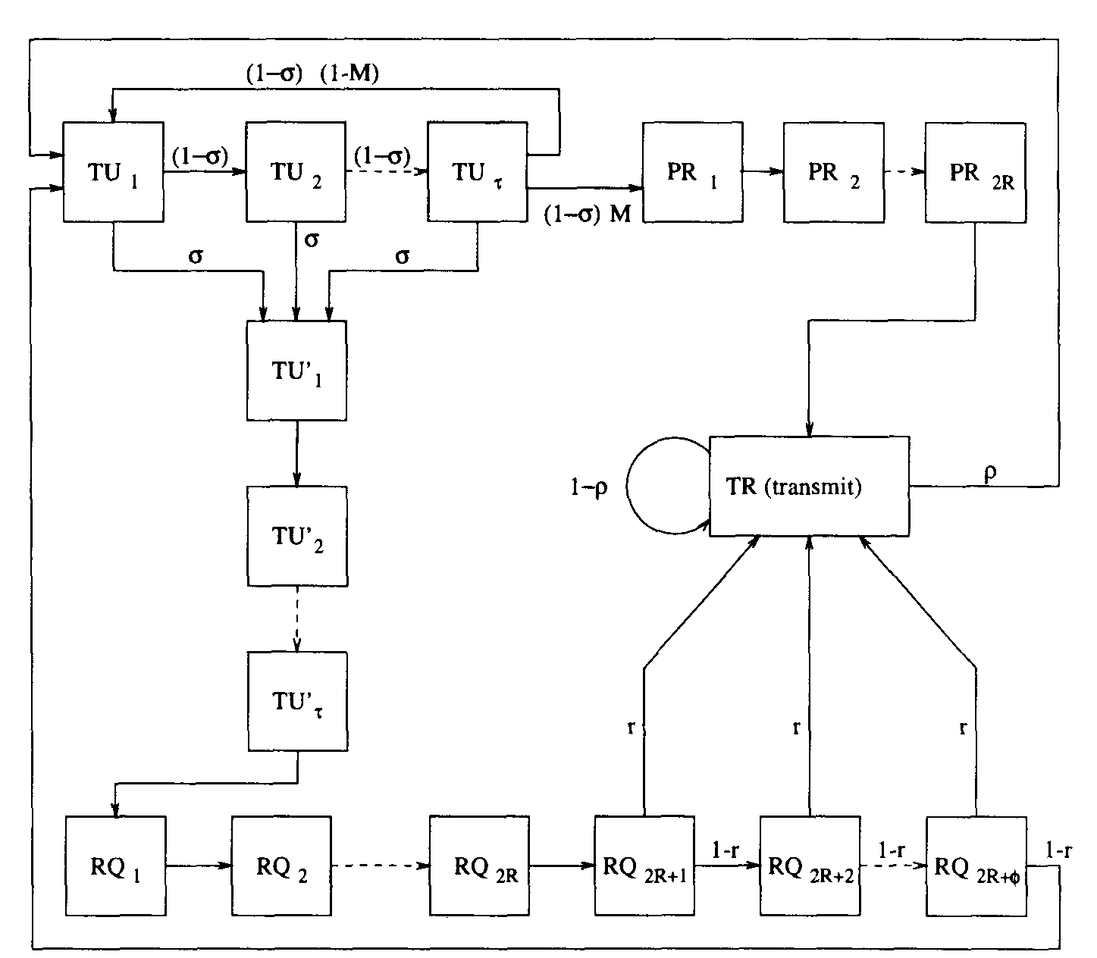
Рисунок 4.2 Диаграмма состояний для модели Rainbow.

• RQi, RQ^, • • •, RQ'2R+(f>'- После отправки запроса пройдет R тайм слотов на задержку распространения, пока запрос достигнет пункта назначения (см. Рис. 4.3.) Ранее, подтверждение получения принималось после задержки распространения в 2R тайм слота. Станция продолжала посылать сигнал запроса в течении (f> тайм слотов или до тех пор, пока она не получит подтверждение получения, любое, которое придет первым, где 4> – это длительность периода ожидания (timeout duration). После отправки запроса длительностью <^> слота, станция должна выждать дополнительные 2R тайм слота задержки распространения для получения подтверждения получения. Это гарантирует то, что все подтверждения приёма приведут к установлению соединения. Если подтверждения приёма не принято, текущее сообщение признается «timed out» (c нарушением сроков, с вышедшим сроком) и считается «lost» (потерянным) и станция возвращается в режим сканирования. Вероятность получения подтверждения приема обозначатся r, она одна и та же для каждого из состояний с RQ^n+i по RQ2R+0 после того, как система теряет память (since the system is memoryless), подтверждение приёма может быть отправлено подтверждающей станцией в любое время. (далее в этом анализе параметр r будет зависеть от вероятности M). Когда подтверждение приёма принято, станция немедленно начинает передачу своего сообщения и переходит в состояние передачи TR.
• PRi, PR2, • • •, PRw- Станция переходит в эти состояния, если при сканировании она найдет запрос. После идентификации запроса станция отправляет запрашивающей станции подтверждение приёма. Подтверждение приема занимает R тайм слотов задержки распространения для достижения станции, запрашивающей соединения, после этой задержки запрашивающая станция начинает передачу. Это занимает еще R слотов задержки распространения, чтобы сообщение прибыло на станцию назначения, после чего станция переходит в состояние передачи, TR, чтобы получить сообщение. Соединение всегда будет установлено, если было выслано подтверждение приёма.
• T.R(передача, transmission): В этом состоянии станция либо передает, либо принимает сообщение. Станция может оставаться в этом состоянии дольше, чем в одной единице времени и выходить из него с вероятностью p в конце слота. После завершения передачи или приема сообщения станция возвращается к операциям сканирования.

Определим n_{tu} , как ожидаемое число станций в состоянии Tc/i, N^rr' – ожидаемое число станций в состоянии T[/;, nrq, ожидаемое число станций в состоянии RQi, NpR^ ожидаемое число станций в состоянии PRi, и ntr ожидаемое число станций в состоянии передачи. Система может быть представлена как цепь Маркова с пространственным вектором состояния:
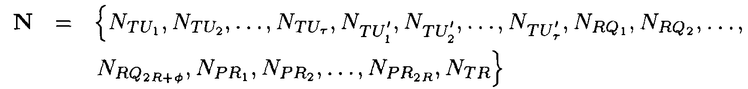
Трудно анализировать эту систему, используя технику анализа Маркова, потому что пространство состояний очень большое. Поэтому, будем исследовать систему анализом равновесных точек (EPA, equilibrium point analysis)

4.4 Анализ

В EPA принято считать, что система всегда функционирует, находясь в точке равновесия. Это приближение, поскольку на самом деле система движется в окружности этой точки. В самой точке равновесия системы ожидаемый рост количества станций в любом состоянии нулевой. Таким образом, ожидаемое число станций, входящих в каждое состояние должно быть равным числу станций выходящих их каждого состояния в каждом тайм слоте.

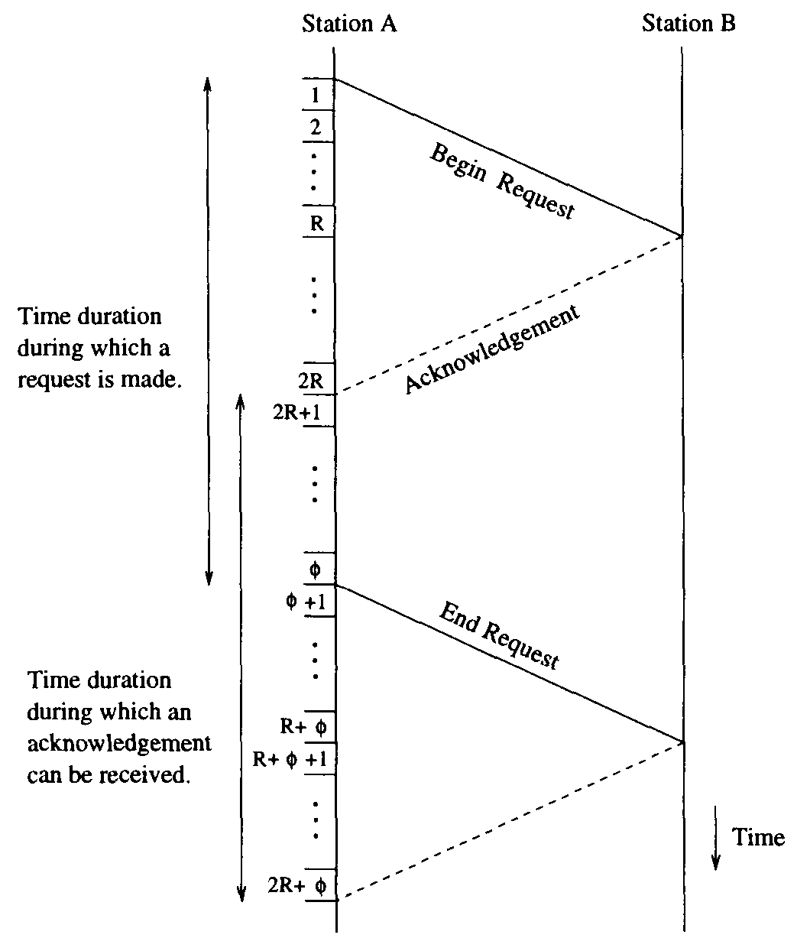
Рисунок 4.3 Распределение во времени на установление соединения

Записывая уравнение течения для каждого состояния, мы получим систему из K уравнений c K неизвестными, где K это количество состояний. Также, уравнения течения могут быть записаны из условия, что ожидаемое (расчетное) количество станций в каждом состоянии выражено через ожидаемое (расчетное) количество станций в состоянии TU\. Таким образом, если мы сможем решить (уравнение) для ntui i, то мы получим решение для всей системы.
Уравнения течения могут быть записаны следующим образом. (./V's, который обозначал прежде случайные переменные, теперь соответствует аналогичным средним значениям)
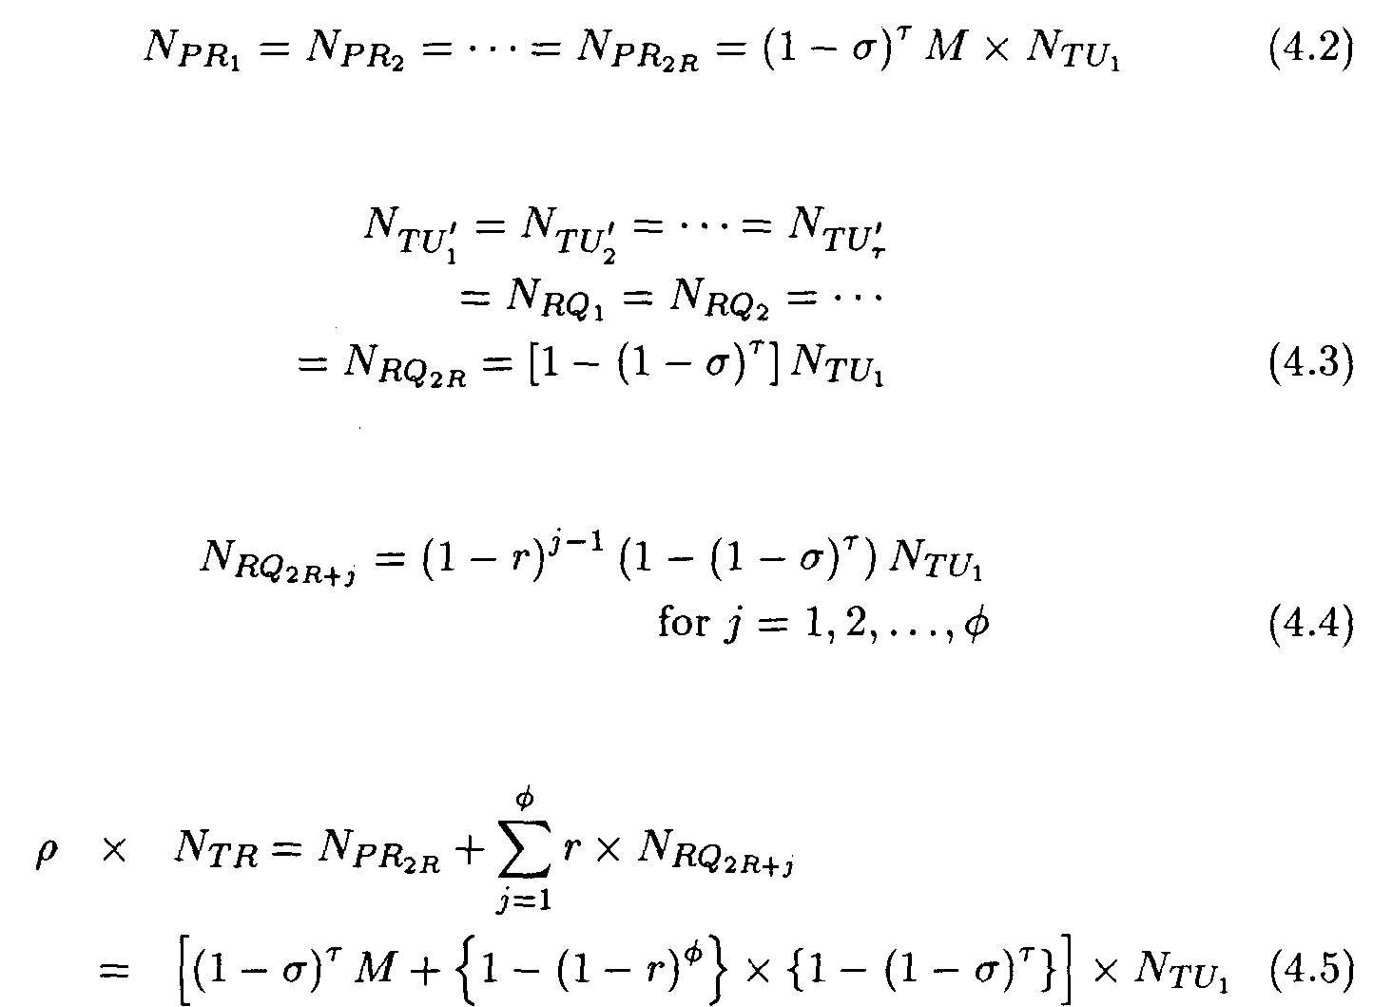

Теперь нам нужно записать уравнение относительно неизвестных переменных ntu^i ^i и M. M это вероятность того, что запрос будет обнаружен сканирующей станцией. Это равно вероятности того, что другая станция находится в состояниях с RQfi+i по RQpi^.^,, и что запрос был предназначен сканирующей станции. То есть,
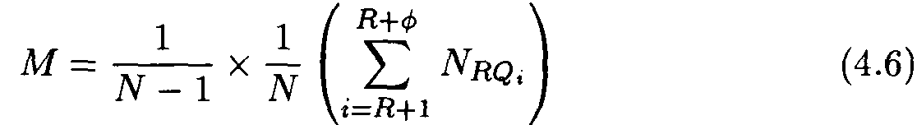
Поставляем формулы (4.3) и (4.4) в формулу (4.6) и упрощаем получившееся:
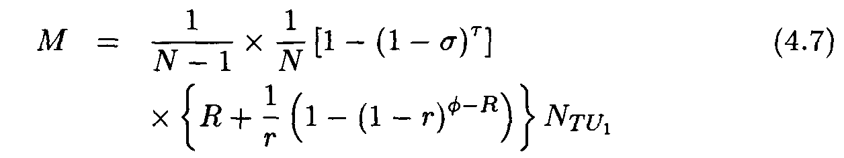
Количество переходов в активное состояние из состояния запроса должно равняться количеству переходов в активное состояние из состояния pr^r- Это связано с тем, что станция может начать отправку только в том случае, если есть другая станция, которая примет передачу. Это приводит к следующему уравнению:
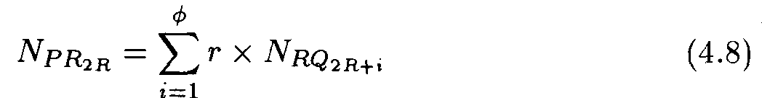
которое, после подстановки формул (4.2) и (4.4), упрощается к виду:
В стационарном состоянии, сумма количеств станций во всех состояниях равна общему числу станций в системе, то есть,
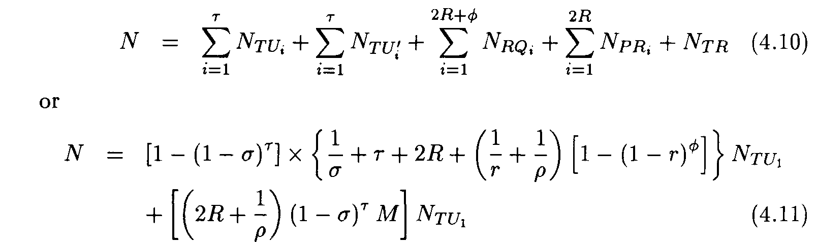

Формулы (4.8), (4.9), и (4.11) могут быть решены совместно для переменных r, M, и TU\, которые в дальнейшем могут быть использованы чтобы обеспечить решение для стационарного состояния всей системы.
Наибольший интерес представляют пропускная способность (throughput), задержка (delay) и вероятность истечения времени ожидания (and timeout probability). Нормированная пропускная способность определяется как ожидаемая доля станций в активном состоянии (что является также используемой долей полосы пропускания):
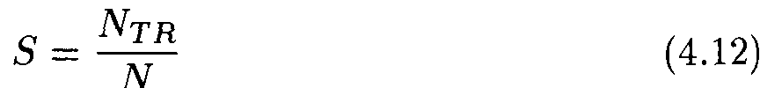
Задержка определяется как период времени от прибытия сообщения в систему до тех пор, пока сообщение не будет окончательно передано. Она состоит из времени, необходимого на перестройку на канал станции назначения, задержек распространения сигналов запроса и подтверждения приёма, времени, за которое будет принято подтверждение приёма, и времени на пересылку самого сообщения. Задержка измеряется в слотах (тайм слотах), и имеет вид:
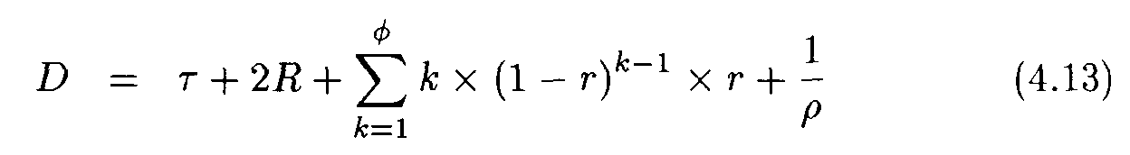
Вероятность истечения времени ожидания определяется как вероятность того, что после перехода станции в режим запроса истечет период ожидания, то есть,
Интерес представляет также вероятность блокирования (blocking probability), которая является вероятностью того, что получение (поступление) заблокировано. Она равна вероятности того, что станция не находится в режиме сканирования. Вероятность блокирования определяется по формуле:
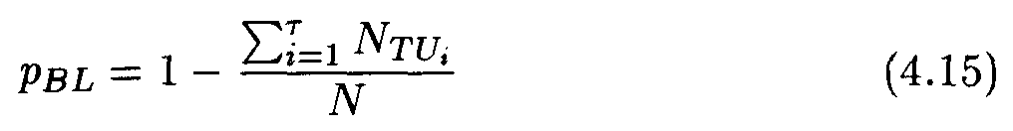

4.5 Наглядные примеры

Для примера рассмотрим систему со следующими значениями параметров по умолчанию (default parameters):
• N = 32 станции,
• длина слота = 1 /is,
• R = 50 слотов (соответствует расстоянию 10 км между каждой станцией и звездообразным разветвителем),
• r = 1000 слотов (соответствует 1 мс времени перестройки приемника),
• p = 10~⁵ (соответствует средней длительности сообщения в 100 мс),
• o = 10~⁴ (соответствует интенсивности входящего потока сообщений (message arrival rate) 100 сообщений/с на каждую станцию), и
• (f> = 10⁴ слотов (соответствует длительности периода ожидания 10 мс),
В наших численных примерах, представленных ниже, мы изучим влияние некоторых представленных параметров на тактико-технические данные системы, изменяя (варьируя) их около значений по умолчанию.
На рисунке 4.4 показана зависимость нормированной пропускной способности от интенсивности входящего потока сообщений для различных значений длительности периода ожидания. При увеличении интенсивности входящего потока сообщений, пропускная способность сначала возрастает с ростом количества готовых к передаче сообщений, но, в конечном итоге, начинает убывать, так как число станций в режиме запроса начинает превосходить число станций, которые могут отправить сигнал о подтверждении приема. Обратите внимание, что для заданной интенсивности входящего потока существует оптимальная длительности периода ожидания, при которой пропускная способность системы достигает максимума.

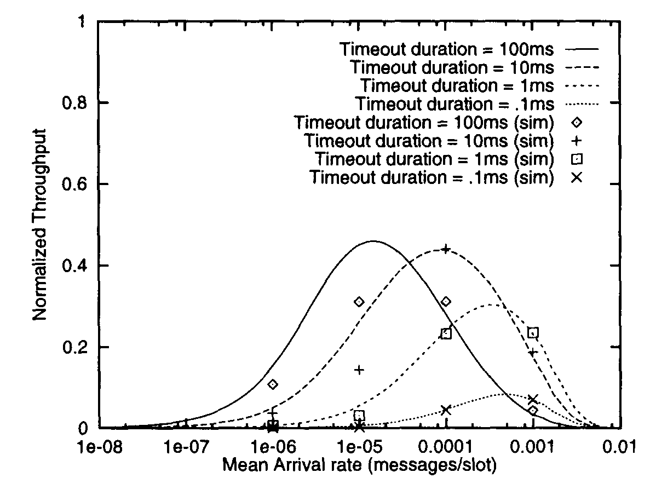
Рисунок 4.4 Зависимость пропускной способности от интенсивности входящего потока Слот = 1 /^s, N = 32, .R = 50 /^s, r = 1 мс, I//? = 100 мс.

К тому же, для длительности периода ожидания 10 мс и более, и других, уже выбранных параметров, пиковая пропускная способность системы приблизительно равна 0.45, т.е. если каждый канал работает на скорости 300 Мбит/с (как в прототипе Rainbow-I), то эффективная скорость передачи каждого канала составит 135 Мбит/с. Результаты моделирования протокола Rainbow также представлены на Рис. 4.4 для проверки точности аналитической модели. Мы обнаружили, что для больших значений интенсивности входящего потока сообщений, результаты моделирования и аналитической модели великолепно согласуются, но для низкой интенсивности входящего потока сообщений это согласование уже не так выражено. Объяснение причин этого несоответствия будет дано позже.
Зависимость нормированной пропускной способности от средней длины сообщения (1//o) представлена на Рис. 4.5. Как и следовало ожидать, пропускная способность приближается к единице, как только длина сообщения доходит до тысячи секунд и более.
На рисунке 4.6 показана зависимость нормированной пропускной способности от длительности периода ожидания для различных значений интенсивности входящего потока. Для большой интенсивности входящего потока (<r = lO»⁴,*? = 10~³), с увеличением длительности периода ожидания, пропускная способность сначала увеличивается, а затем уменьшается. Для малого периода ожидания истечение времени ожидания происходит слишком быстро, прежде чем может быть выслано подтверждение о получении. С увеличением периода ожидания, на все большее число запросов могут быть высланы подтверждения о получении, что выражается в большей пропускной способности. При еще большем увеличении периода ожидания, станции проводят больший период времени в режиме запроса, что выражается в немногочисленности станций, которые могут отправить сигнал о подтверждении приема.
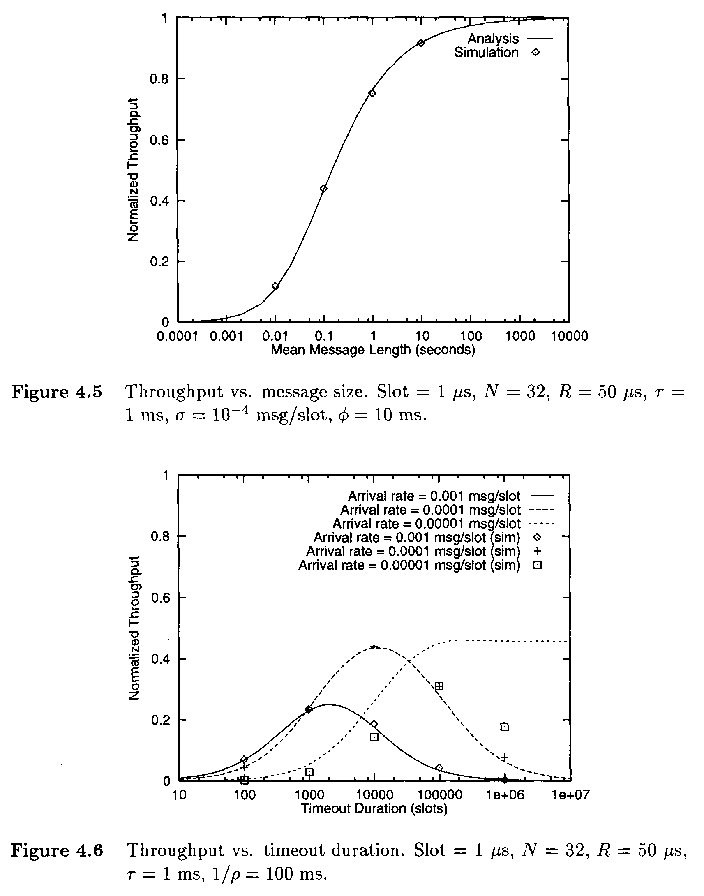

Это явление подтверждается на Рис. 4.7, на котором рассмотрена вероятность истечения времени ожидания как функция от длительности периода ожидания. При малой длительности периода ожидания, время ожидания истекает для всех запросов, но при повышении длительности периода ожидания, время ожидания истекает для все меньшего числа запросов. В конце концов, вероятность истечения времени ожидания устанавливается на постоянном уровне.
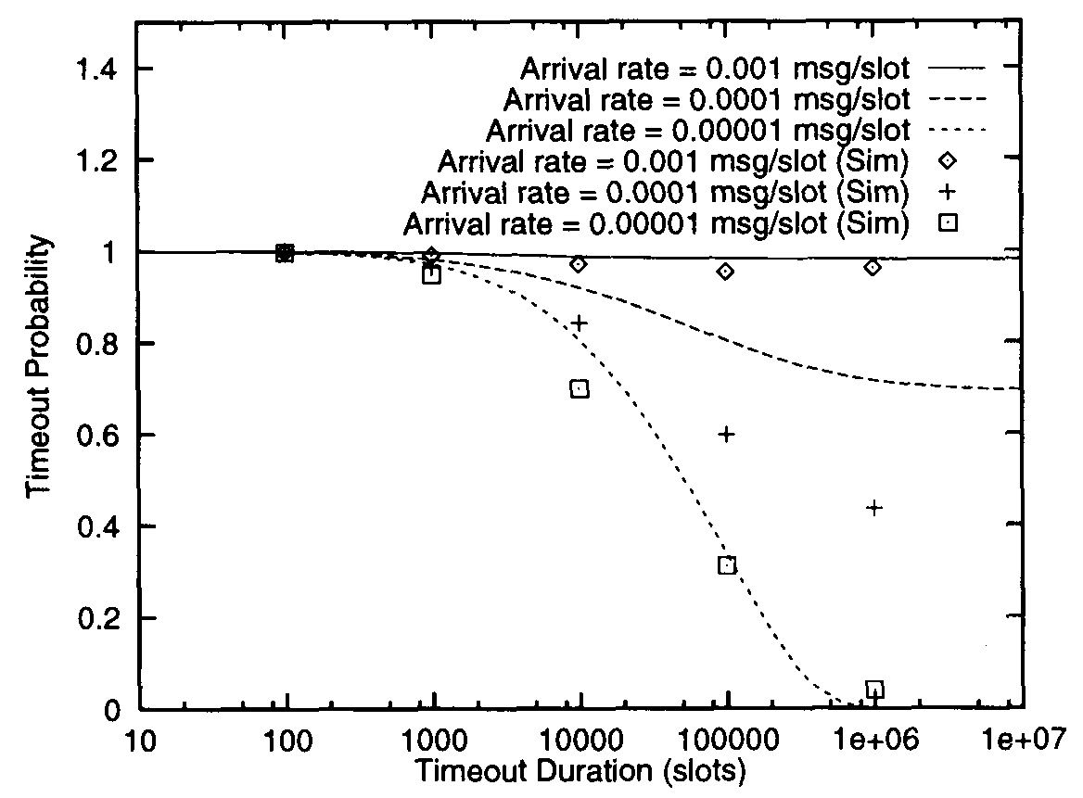
Рисунок 4.7 Зависимость вероятности истечения времени ожидания от длительности периода ожидания. Слот = 1 ^is, N == 32, R = 50 p,s, t = 1 мс, 1/p = 100 мс.

Для низкой интенсивности входящего потока сообщений, результаты моделирования и аналитической модели не соответствуют друг другу. Аналитическая модель показывает, что при стремлении длительности периода ожидания к бесконечности, пропускная способность достигает некоторого постоянного значения, тогда как моделирование показывает, что пропускная способность продолжает снижаться. Это несоответствие вызвано тем, что в аналитическую модель включены взаимные блокировки (клинчи) (deadlocks).
В аналитической модели, вероятность взаимных блокировок включена в вероятность истечения времени ожидания. Время ожидания запроса истекает, когда адресат запроса находится либо в режиме запроса, либо занят в соединении (передаче или приеме сообщения). При низкой интенсивности входящего потока, большая часть станций будет сканировать в поиске запросов, и только несколько станций будут запрашивать соединение. Запрашивающие соединения станции будут иметь высокую вероятность получить подтверждение получения своего запроса, особенно при увеличении длительности периода ожидания.
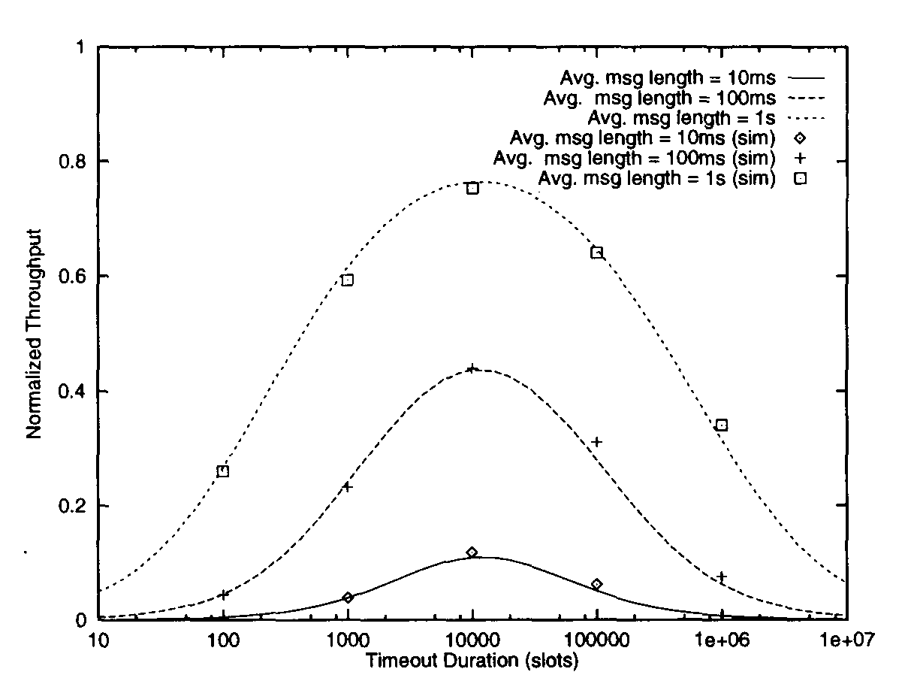
Рисунок 4.8 Зависимость пропускной способности от длительности периода ожидания для различных длин сообщения. Слот= 1 p,s, N = 32, R = 50 ^s, r = 1 мс, cr = 10~⁴ сообщений/слот.

Однако, при моделировании, взаимные блокировки могут произойти, если какая-нибудь запрашиваемая станция сама запрашивает соединение. Это выражается в большей вероятности взаимных блокировок при низкой интенсивности входящего потока, по сравнению с аналитической моделью.
Важное следствие этого в том, что для заданной интенсивности входящего потока существует определенная длительность периода ожидания, оптимальная с точки зрения пропускной способности. Как показано на Рис. 4.8, эта оптимальная длительность периода ожидания не полностью определяется длиной сообщения. Из этого следует заключение, что протокол может быть улучшен с помощью динамического изменения длительности периода ожидания, то есть, изменения длительности периода ожидания, основанного на интенсивности входящего потока от каждой станции. Это сделает возможным максимизировать полосу пропускания для определенных значений интенсивности входящего потока.
На рисунке 4.9 показана зависимость среднего значения задержки (average delay) от нормированной пропускной способности системы, использующей длительность периода ожидания <f> в качестве параметра. При превышении длительностью периода ожидания некоторого значения, пропускная способность снижается, тогда как задержка продолжает расти. При низкой длительности периода ожидания, запросы либо будут выполнены быстро, либо их период ожидания быстро истечет. Станции будут проводить небольшое количество времени в режиме запроса. Рассмотрим Выражение (4.13). Величина задержки равна r + 1R + 1//>. В этом примере время перестройки и задержка распространения малы по сравнению с длиной сообщения, поэтому задержка приближенно равна 1/p, или 100 мс.

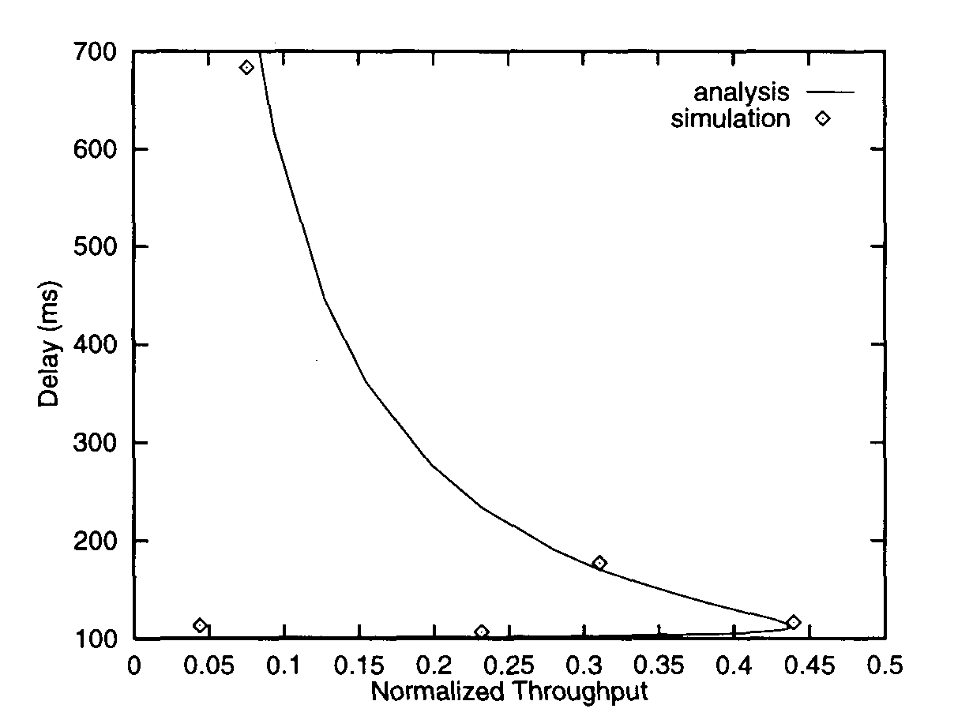
Рисунок 4.9 Зависимость задержки от пропускной способности с параметром **?. Слот = 1 /j.s, N = 32, R == 50 fzs, t = 1 мс, <7 = 10~⁴ сообщений/слот, 1/p = 100 мс.

При превышении длительностью периода ожидания некоторой точки оптимальной пропускной способности, станция будет проводить больше времени в режиме запроса, прежде чем получит подтверждение получения. Таким образом, знак суммирования членов в формуле (4.13) дает наибольший вклад в увеличение задержки.
На рисунке 4.10 показана зависимость среднего значения задержки от характеристики нормированной пропускной способности с увеличивающейся интенсивностью входящего потока a в качестве параметра. Аналитические результаты показывают, что интенсивность входящего потока незначительно влияет на среднее значение задержки системы. Это потому, что единственная составляющая задержки которая изменяется, это часть времени, которая проходит в режиме запроса. Для заданного значения длительностью периода ожидания <f>, эта часть времени изменяется от 1 до (f>. Однако, для более высоких, по сравнению с 1/p, значений cf>, мы ожидаем, что изменения интенсивности входящего потока будут иметь большее влияние на задержку.
На Рисунке 4.11 показана зависимость средней задержки от нормированной пропускной способности при увеличивающемся размере сообщения. Как и следовало ожидать, задержка возрастает для больших значений размера сообщения с преобладанием члена 1/p в формуле (4.13).
На Рис. 4.12, построен график зависимости нормированной пропускной способности от длительности периода ожидания для 16, 32, и 64 станций. Как показывает этот график, количество станций не влияет на оптимальную длительность периода ожидания. Это потому, что оптимальная длительность периода ожидания больше зависит от отношения количества сканирующих станций к количеству станций, находящихся в режиме запроса, чем от общего количества станций в системе.
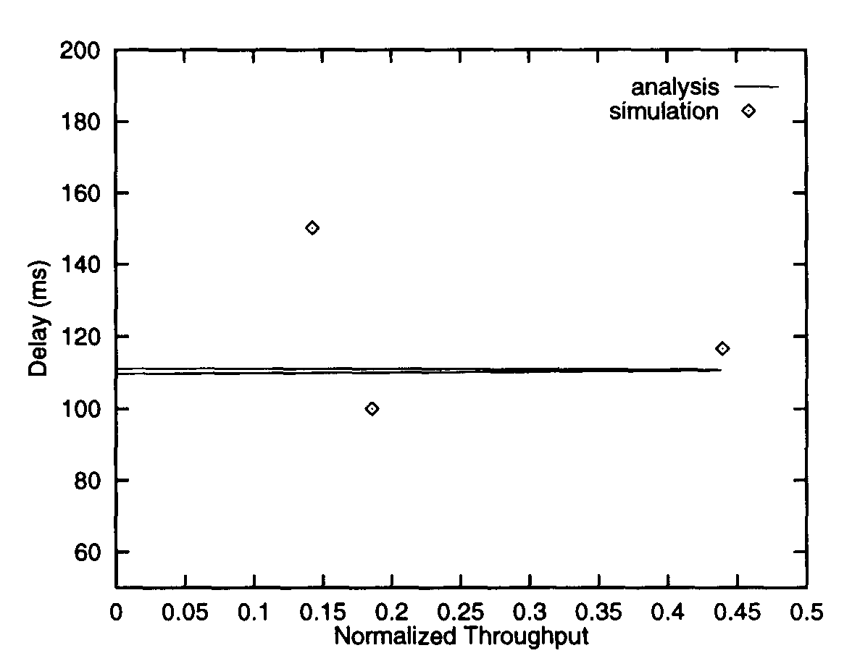
Рисунок 4.10 Зависимость задержки от пропускной способности с параметром a. Слот = 1 /is, N = 32, R = 50 us, r = 1 мс, l/o = 100 мс, <?!> = 10 мс.
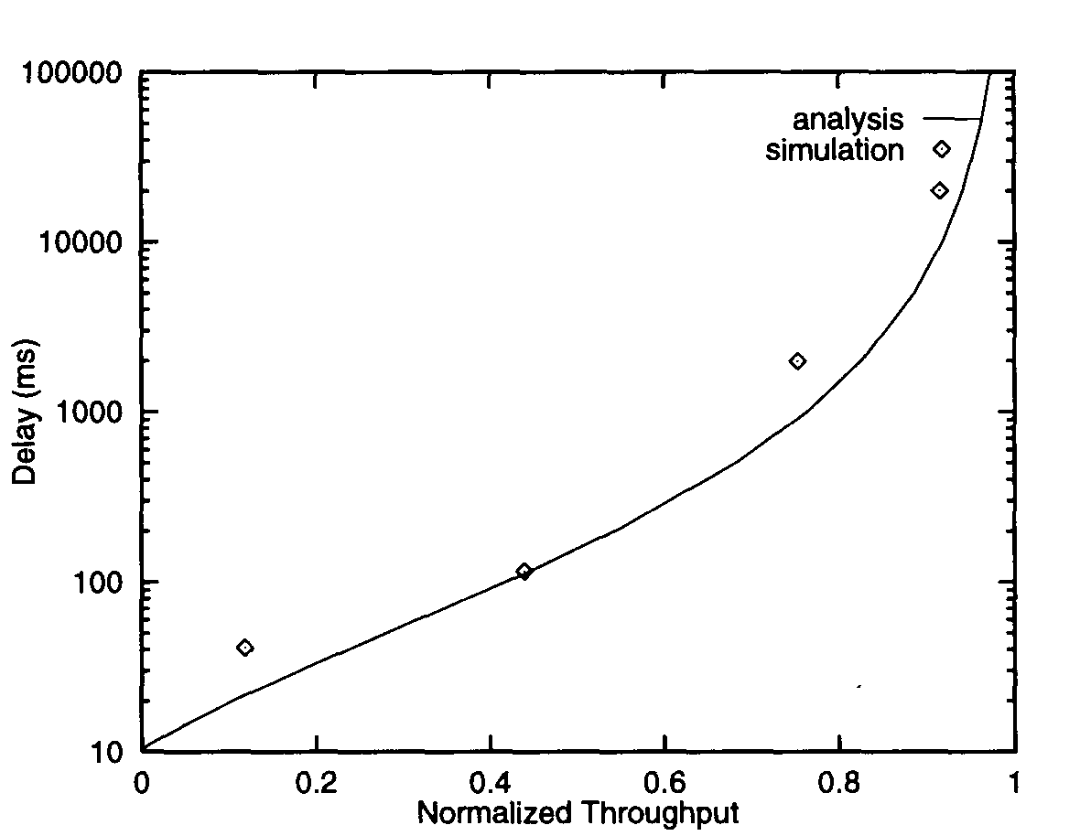
Рисунок 4.11 Зависимость задержки от пропускной способности при различном размере сообщения. Слот = 1 /as, N = 32, R •=• 50 /as, r = 1 мс, <r = 10~⁴ сообщений/слот, <p = 10 мс.

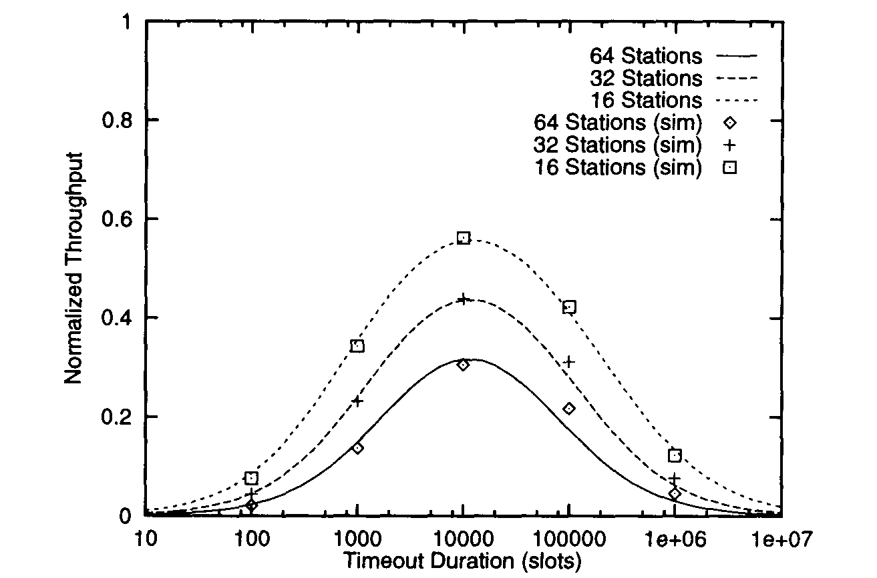
Рисунок 4.12 Зависимость пропускной способности от длительности периода ожидания для различного количества станций. Слот = 1 p,s, R = 50 fis, t = 1 мс, a = 10~⁴ сообщений/слот, 1/p = 100 мс.

Мы также обнаружили, что пропускная способность, приходящаяся на один канал (или на одну станцию) понижается по мере увеличения числа станций. Приемники, для того чтобы найти запрос, должны перестраиваться на большее число каналов. Это говорит о том, что протокол не очень хорошо масштабируем. Повышение числа станций снижает приходящуюся на каждый канал пропускную способность и требует большего количества длин волн.

4.6 Выводы

В этой главе была произведено глубокое изучение односегментного протокола, используемого в локальных оптических сетях WDM, а именно, в сетях, построенных согласно протоколу IBM Rainbow. Особое внимание было уделено количественному анализу характеристик эффективности протокола Rainbow с последовательным опросом (Полингом) в основном канале (in-band polling protocol).
Непосредственное изучение системы Rainbow представляется довольно трудным, потому что каждая станция может находиться в любом из большого количества состояний. По этой причине размер пространства состояний экспоненциально возрастает с увеличением количества станций в системе. В этой главе дана общая схема анализа протокола Rainbow с использованием техники анализа равновесных точек (EPA). Предполагая, что система находится в точке равновесия, возможно упростить задачу и получить аналитические результаты для системы, которая в других условиях была бы недоступна для анализа. В нашем исследовании было изучено влияние системных параметров, таких как интенсивности входящего потока сообщений и длительность периода ожидания, на производительность всей системы.
Было обнаружено, что технология EPA дает правильные результаты для большой интенсивности входящего потока, но для низкой интенсивности входящего потока она уже не так точна. Это связано с тем, что модель должным образом не отображает явление взаимной блокировки при низкой интенсивности входящего потока.
Было обнаружено также, что для заданного набора системных параметров существует оптимальная длительность периода ожидания (optimal timeout duration), которая максимизирует пропускную способность системы. Создается впечатление, что в общем случае эта оптимальная длительность периода ожидания не зависит от длины сообщения и количества станций, но зависит от интенсивности входящего потока сообщений.

Упражнения

4.1. При испытаниях Rainbow для перестраиваемых приемников использовались фильтры Фабри-Перо. Как вы объясните такой выбор приемника в отношении используемого в Rainbow протокола управления доступом к среде передачи (medium-access control protocol, MAC)?

4.2. Какой тип трафика (потока данных) более соответствует протоколу Rainbow: трафик с коммутацией пакетов или трафик с коммутацией каналов? Почему?

4.3. Предположим, что станция A пытается установить соединение со станцией B. Нарисуйте простые диаграммы состояний для станций A и B, иллюстрирующие этот процесс.

4.4. Чем важен механизм истечения времени ожидания (timeout mechanism) в протоколе Rainbow? Покажите на примере, как, при отсутствии механизма истечения времени ожидания, в системе может произойти взаимная блокировка (клинч). Предложите альтернативный метод избежания взаимных блокировок в протоколе Rainbow.

4.5. Рассмотрим сеть Rainbow, содержащую 32 станции. Каждая станция находится на расстоянии 10 м от звездообразного разветвителя (т.е., задержка распространения в расчет не принимается), и время перенастройки приемника равно 1 мс. Две станции, A и B, один момент времени собираются отправить сообщения друг другу. Что случится, если предположить что используемый протокол таков, как указано в тексте? Предположим, что станция A первой передает свое сообщение. Станция B передаст свое сообщение спустя случайный период времени, выбранный в равномерном случайном распределении длительностей из диапазона от 0 до 100 мс. Какова вероятность того, что сообщение станции B будет успешно передано? Допустим, что период ожидания достаточно большой, чтобы позволить сканирование всех каналов.

4.6. В этом упражнении мы смоделируем протокол Rainbow. Рассмотрим систему Rainbow с четырьмя узлами, четырьмя каналами, пронумерованными от 1 до 4, и временем перенастройки в 10 слотов. Задержка распространения составляет 5 слотов. В нулевой момент времени (At time = 0), все приемники установлены на канал 1. Время соединения большое (может продолжаться до бесконечности), период ожидания конечен. Запросы на установление соединения следующие:
• Соединения (1 —> 2) и (2 —>• 3) в момент времени == 0.
• Соединения (1 —> 3) и (4 —> 3) в момент времени == 10.
Какое соединение(ния) завершится(атся) успешно?

4.7. Рассмотрим сеть Rainbow, содержащую 100 станций, среднее время сканирование составляет 100 ;us на каждый канал (включая время перестройки а также время распознавания (детектирования) сигнала), и циклический алгоритм сканирования каналов на каждой станции. Какое ожидаемое время потребуется, чтобы разослать пакет размером 1000 байт от одного узла ко всем остальным? Время распространения, также как и время передачи уведомления о получении, не учитывается. Предположим также, что во время рассылки в сети нет передачи данных (трафика). Пропускная способность каждого канала составляет 250 Мбит/с.

4.8. Если мы разрешим синхронизацию между приемниками и отправителями (передатчиками) в сети Rainbow, содержащей 100 узлов, можете ли вы предложить схему, которая позволит значительно уменьшить время рассылки от одного узла ко всем остальным, для той же сети и с теми же допущениями, которая была рассмотрена выше? Какое общее время потребуется для рассылки согласно вашей схеме?

4.9. Что такое EPA? Как технология EPA упрощает анализ? Что теряется (не учитывается) при этом упрощении?

4.10. Смоделируем следующую систему. Существует N заданий (jobs) и один сервер. Задание может находиться в одном из двух состояний: либо оно выполняется (или стоит в очереди), либо бездействует. Время выполнения экспоненциально распределяется согласно параметру ^, тогда как время «бездействия» экспоненциально распределяется согласно параметру A. Создайте и решите цепь Маркова для этой системы. Используя EPA, найдите среднее число бездействующих узлов.
Пусть N = 10, ^ = 1 и A изменяется от 0.05 до 1 с шагом 0.05. Сравните среднее количество бездействующих заданий, полученное с помощью анализа EPA и вычисленное с помощью цепи Маркова. Объясните полученные результаты.

4.11. Почему аналитическая модель протокола Rainbow неточна для больших значений длительности периода ожидания?

4.12. Докажите, что если в системе Rainbow с N узлами производятся N попыток установления соединения, то все узлы будут «заблокированы», то есть, каждый узел будет вовлечен в клинч (будет находится в состоянии взаимной блокировки) либо он будет «ждать» узел, находящийся в состоянии клинча (взаимной блокировки).

4.13. Используя моделирование, найдите среднее число «заблокированных» узлов в результате клинча (взаимной блокировки), когда в системе с N узлами одновременно происходит E попыток (выбрано случайно) установления соединений.

4.14. Пусть A7v(e) равняется среднему количеству узлов, которые «блокируются» когда происходит E случайных одновременных попыток установления соединений. Покажите, как мы можем использовать A^v(e) для усовершенствования аналитической модели протокола Rainbow.

4.15. Используя аналитической модели Rainbow, найдите соотношение количества сканирующих станций к количеству станций, запрашивающих соединение.

4.16. Объясните взаимосвязь между длительностью периода ожидания и нормированной пропускной способностью в системе Rainbow. Что произойдет с пропускной способностью системы, если сделать длительностью периода ожидания слишком большой? Слишком маленькой? Почему?

4.17. В диаграмме состояний Rainbow, информация о состояниях относительно особых характеристик узла, не сохраняется. Диаграмма состояний применима в случае, когда выполняется циклическое сканирование (то есть, сканирование идет в следующем порядке: 1, 2,..., N, 1, 2,..., N, и т.д..). Почему эта диаграмма состояний не может быть применима к протоколу, в котором происходит элеваторный тип сканирования (т.е. 1,2,..., N — 1, N, N — 1,.. .,2,1,2, и т.д. )?

4.18. Рассмотрим протокол Rainbow. Для того чтобы избежать взаимной блокировки (клинча), предположим, что узел-источник, настраивая свой приемник на канал узла назначения, не производит запроса на соединение, если он обнаружил, что узел назначения занят передачей или сам запрашивает соединение. Вместо этого он возобновляет сканирование. Как это влияет на работу протокола? Как это изменение может быть отображено на диаграмме состояний, показанной на Рис. 4.2?

4.19. Предположим, мы модифицировали протокол Rainbow так, что если узел-источник, настраивая свой приемник на канал узла назначения (состояние TU'^. на диаграмме состояний, представленной на Рис. 4.2), обнаружит, что узел назначения сам запрашивает соединение с узлом-источником, то затем, вместо отправления запроса, он вышлет подтверждение получения на запрос узла назначения.
На Рис 4.2 этот переход может быть представлен соединением от состояния TU[ к состоянию PR\. Какая вероятность может быть ассоциирована с этим соединением? Как изменятся уравнения течения?

Глава 6

Изучение примера многосегментных (Multihop) сетей:

GEMNET

В то время как в главе 5 мы рассмотрели различные многосегментные сети и относящиеся к ним вопросы, эта глава посвящена углубленному изучению специфических мультисегментых сетей, называемых GEneralized shuffle-exchange Multihop NETwork (GEM-NET) (Обобщенные многосегментные сети с перетасованным обменом?).
GEMNET содержит в себе общие для shuffle-exchange сетей характеристики и может представлять собой семейство сетевых структур (включая ShuffleNet и граф de Bruijn (видимо, указывается фамилия математика)) для произвольного числа узлов. GEMNET использует обычный граф соединений с очень желаемыми свойствами, такими как маленький узловой градус, простая маршрутизация, маленький диаметр и возможность роста (то есть, масштабируемость). GEMNET может служить в качестве логической (виртуальной) многосегментной топологии с пакетной коммутацией, которая может быть использована для создания следующего поколения оптических сетей с использованием WDM. В этой главе рассматриваются различные свойства GEMNET.

6.1 Введение

Привлекательный подход к объединению компьютеризированного оборудования (узлов) в высокоскоростную сеть с коммутацией пакетов заключается в применении обычного графа взаимосвязей. Очень желательным является то, чтобы граф имел:
1) небольшой узловой градус (для низкой стоимости сети)
2) простую маршрутизацию (чтобы пакеты обрабатывались быстро)
3) маленький диаметр (чтобы запаздывание сообщений было коротким)
4) способность роста, то есть граф должен быть масштабируемым (чтобы узлы можно было добавить в любое время), с модульными единицами (то есть, всегда должна быть возможность добавить один узел в (или убрать один узел из) уже существующего (обычного) графа, в то же время сохраняя регулярность).
Мы рассмотрим новую структуру сети такого вида, называемую GEMNET.
GEMNET может служить в качестве логической (виртуальной) многосегментной топологии, которая может быть использована для создания следующего поколения оптических сетей с использованием WDM. GEMNET это обычная многосегментная сетевая архитектура, она содержит в себе общие для shuffle-exchange сетей характеристики и может представлять семейтсво сетевых структур, включая хорошо узученные ShuffleNet [HIKaQI] и граф de Bruijn [SiRa94]. На Рисуноке 6.1(б) изображена многосегментная (логическая) сеть (10-ти узловый GEMNET), включенная в физическую топологию сети типа звезда, изображенную на Рисунке 6.1(а). Вообще говоря, используя коммутаторы, маршрутизирующие по длине волны, можно создавать также глобальные многосегментные оптические сети (см. главу 8).
В (K, M, P) GEMNET’е, K x M узлы – каждый из которых имеет градус Р – расположены в виде цилиндра из К колонок и М узлов в каждой колонке таким образом, что узлы в прилегающих колонках расположены согласно общему образцу соединяемости с перетасованным обменов (shuffle-exchange connectivity), при этом используются направленные соединения [RaSi94]. Это обобщение позволяет иметь любое количество узлов в колонне, в отличие от ограничения на P^ узлов в колонне [HIKaQI]. Логическая топология, отображенная на рисунке 6.1 (б), это (2,5,2) GEMNET.
В GEMNET’е нет ограничений на количество узлов, в отличие случаев с ShuffleNet и графом de Bruijn, которые могут поддерживать только KP^{K} и P° узлов соответственно, где A', D = 1,2,3,... и P = 2,3,4. Таким образом, GEMNET может представлять сети произвольного размера в обычном графе; напротив, для сети любого размера, существуют как минимум две конфигурации GEMNET – одна с К=1, и другая с М=1. GEMNET может также изменяться по масштабу в единицах К, если узлы снабжены либо перенастраевымыми передатчиками, либо перенастраевымыми приемниками.
После описания архитектуры GEMNET’е, мы изучим его конструкцию, маршрутизацию, алгоритмы балансирования загрузки в его связях, так же как и границы его расстояния перелета (hop distance), и алгоритмы для добавления узлов в (или удаления узлов из) уже существующего GEMNET. Завершим мы дискуссией о том, какая конфигурация GEMNET самая лучшая, основываясь на разных параметрах сети.
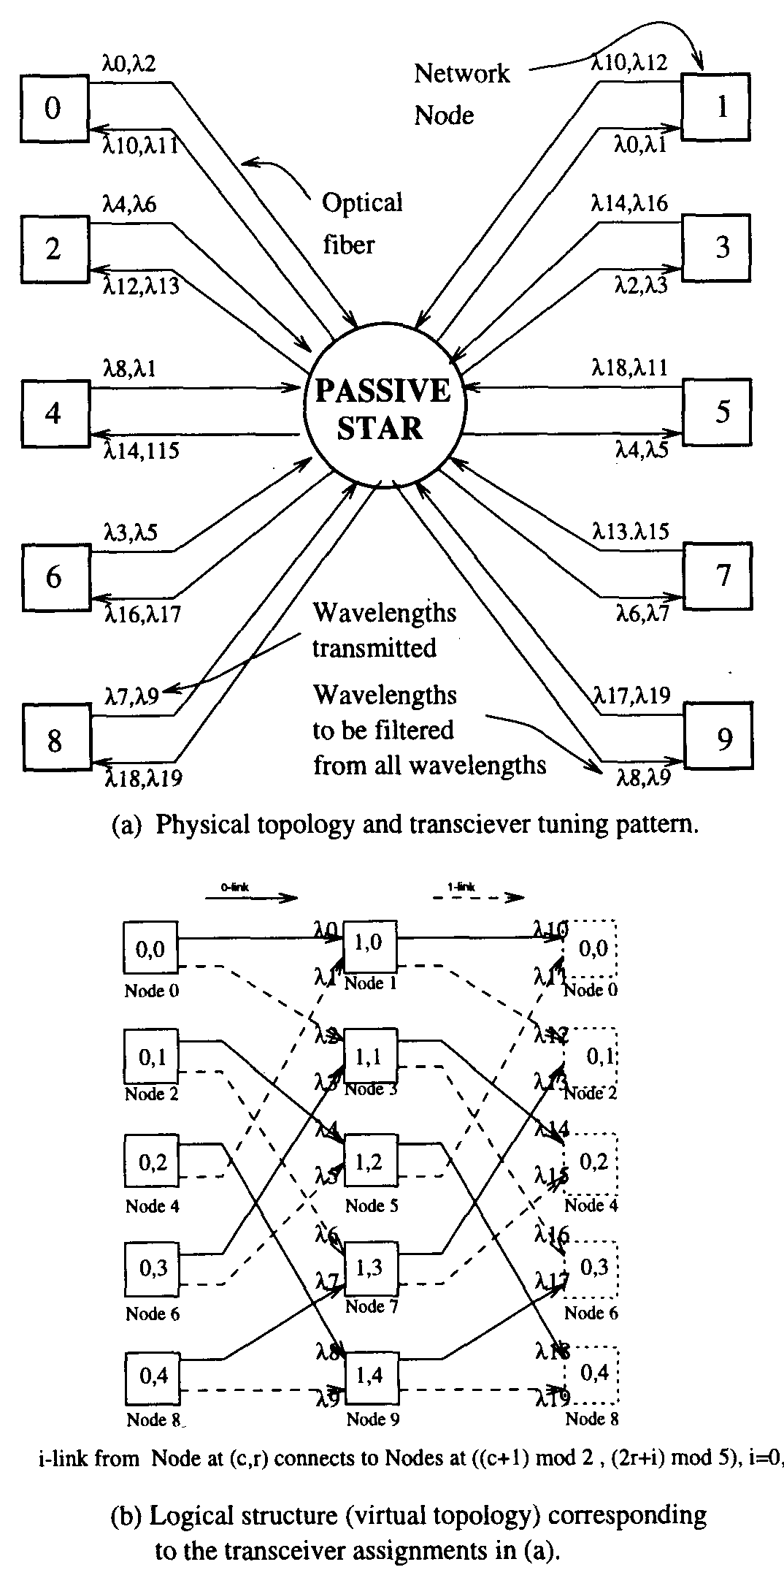
Рисунок 6.1 10-узловой (2,5,2) GEMNET.

6.2 Архитектура GEMNET

6.2.1 Схема взаимосвязей

Допустим, что N отображает количество узлов в данной сети. Если N делится без остатка на целое y, то мы имеем GEMNET, в котором К=у колонок. В соответствующем (A', M, P) GEMNET’е, Н= КхМ узлов расположены в К колонн (К > 1) и М рядов (М > 1), где каждый узел имеет градус, равный Р. Узел a = 0, 1, 2,..., N — 1) расположен на пересечении колонны с (c = 0,1, 2,..., K — 1) и ряда r (r = 0, 1, 2,..., M — 1), или, проще говоря, в точке (с, r), где c = (a mod K (mod – приведение по модулю) ) и r = [a/J<'J, где [-J представляет собой наибольшее целое, которое меньше или равно (этому) аргументу. Р соединения, исходящие из узла, называются t-links (t-связями), где i = 0,1, 2,..., P — 1. (z'-link, z'-связь) из узла (c, r) соединена с узлом (c, [r + i] ^^ ^), для i = 0, 1, 2,..., P - 1 где c = [c + Ij^odA' ^{and} ^{r} = [^{r} x P].
Обратите внимание, что для данного числа узлов ./V, существует столько же (/<', M, P) GEMNET’ов, сколько существует делителей у числа N. В особенности, когда К=1 или М=1, мы можем вместить сеть любого размера. Однако М=1 дает в результате кольцо, где имеются Р параллельных путей между последовательными узлами. Этот случай далее не рассматривается, по той причине, что он имеет большое (0(N)) расстояние перелета (hop distance). Более того, (К, М, Р) GEMNET сокращается до ShuffleNet, когда M = P¹^; также, когда M = P²⁵ и K = 1, GEMNET сокращается до графа de Bruijn с диаметром -D, где D = 2, 3, 4,....
Диаметр GEMNET'а получается следующим образом. Начиная с любого узла, отметьте, что каждый узел в определенной колонне может быть достигнут в первый раз на flogpM]¹¹¹–м перелете (hop, видимо, имелся ввиду номер «перелета» (перепрыгивания) пакета – прим. пер.), где [•] является наименьшим целым, которое больше или равно аргументу. Это означает, что имеется один или более узел, который не был покрыт в предыдущей колонне. Поскольку GEMNET имеет цилиндрическую природу, узлы в этой колонне будут, в конце концов, достигнуты за дополнительные K - 1 перелета (hops). Tаким образом, D = («log? M] + K - 1.

6.2.2 Маршрутизация

Допустим, (cs,r,) и (cd,rd) являются соответственно узлом исходным и узлом назначения. Определим «расстояние колонн» («column distance») 6 как минимальное расстояние перелета (hop distance), за которое («расстояние перелета», количество узлов или маршрутизаторов, которое пакет может пройти на пути к адресату – прим. Пер) исходный узел соприкасается (или покрывает) узел (не обязательно сам узел назначения) в колонне узла назначения. Если q > c, то 6 = q - c, поскольку (c,; — Cs) последующие перелеты от любого узла в колонне Cs покроют узел в колонне Cd. Когда Cd < Cs, 8 имеет вид 8 = (cd + K) — Cs потому что, после «скольжения» («sliding») Cd вперед вдоль K (то есть, Cd + K), благодаря циклическому возврату, ситуация становится такой же, как и в случае Cd > Cs. Таким образом, в общем случае 8 имеет вид:
8=[(K+cd) -Cs\modh-
Расстояние перелета (hop distance) от исходного узла (cs, r,) до узла назначения (c^, r^) предоставлено наименьшим целым h вида (8+ ]K}, j = 0,1, 2,..., удовлетворяющим следующему уравнению:
R, называемое кодом маршрута (route code), определяет кратчайший маршрут от исходного узла до узла назначения, когда он выражен в виде последовательности h base-P (основанных на P, т.е. на узловом градусе? – прим. пер) цифр. Например, если R = (ll)baseiOi P = 3i smd h = 4, тогда R может быть выражен как (0102)base3- В общем, если -R = [ai 02 • • • a/JbasePi, тогда узел, который собирается послать пакет на свой J'¹¹¹ переход (hop), отправит этот пакет на свою c^ исходящую связь. Максимальное число повторений, необходимое для того, чтобы получить решение для R, составляет всего лишь [D/J<], где D это диаметр сети. Когда К =1, число повторений максимально, и сложность в вычислении R составляет 0(logp N). Такая упрощенная схема маршрута является одним из преимуществ обычной структуры.
Чтобы объяснить Уравнение. (6.1), сначала мы должны отметить, что 8 – это минимальное число перелетов (переходов), требуемое для достижения узла в колонне Cd из узла, находящегося в колонне Cg-. Однако, может требоваться большое количество проходов вокруг GEMNET, чтобы достичь узла назначения, то есть h будет иметь вид 8 + jK, где j ==0,1,2,.... Определим all-0-link путь, как путь, который требуется проложить от определенного исходного узла, путем вытаскивания 0-link из каждого промежуточного узла (включая исходный узел) для произвольного числа перелетов (hops). Теперь обратите внимание, что узел [r, X P^modM ^{ls} ^^{ne} ^{row} ^{maex} °^ в колонне Cd, достигается из исходного узла за h перелетов (переходов, hopes) следующим all-0-link путем . Затем, (/i— 1) O-links, следующие за 1-link достигнут узла с индексом ряда [r, x P^{h} + IJmodM ^{ln} '^l¹™¹¹ ^{c}d1 и так далее. Однако, на /Ith–м перелете (hop) может быть покрыто максимум P^{h} узлов. Узел, достигнутый на /Ith–м перелете (hope) от исходного узла следующим путем all-(P - 1)-link (определяется аналогично путю all-0-link) будет [r, X P^{h} + (P^{h} - l)]modM- ^{Ths}' ^{f} R меньше P^{h} [что означает, что узел назначения выпадает где-то между путем all-0-link и путем all-(P— 1)-link], тогда узел назначения будет достигнут за h перелетов (hops) и его код маршрута определяется R. В Уравнении (6.1) добавление M и операция приведения по модулю (mod) требуются, чтобы обеспечить полный (циклический) оборот индексов рядов.
Часто, количество узлов P^{h}, покрытых на /Ith перелете (hop), может быть больше, чем число узлов в этой колонне. Это означает, что для некоторых узлов в этой колонне могут существовать множественные кратчайшие пути. После вычисления R, если (R + jM) < P¹¹ для j = 1, 2,3,..., то (R + JM) также является кодом маршрута с длиной пути h для каждого j, которое удовлетворяет этому неравенству. Таким образом, если кратчайший путь от узла а до узла b составляет h перелетов (hops), то количество кратчайших путей имеет вид:
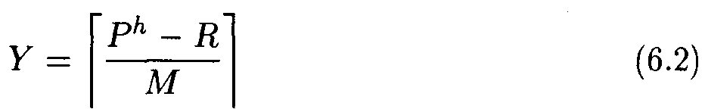
Таким образом, для заданного N, число альтернативных кратчайших путей увеличивается по мере того, как уменьшается М. Чем больше число кратчайших путей, тем больше существует возможностей того, чтобы маршрутизировать (направить) пакет по наименее забитому пути (с наименьшим трафиком, прим. пер), и тем больше способность сети маршрутизировать пакеты по путям с наименьшей длиной, когда происходит выход из строя узла или связи. Но, взамен к этим плюсам, минусом является то, что уменьшающееся М будет увеличивать К, что в целом, приведет к увеличению среднего расстояния перелета (hop distance).

6.3 Свойства GEMNET’а

В этом разделе исследуются различные алгоритмы маршрутизации по кратчайшим путям, направленные на балансирование загрузки связей GEMNET’а, анализируются свойства расстояния перелета (hop distance), и изучается, как различные конфигурации GEMNET соотносятся друг с другом.

6.3.1 Алгоритмы Маршрутизации Для Балансирования Загрузки Связей

В GEMNET, как и в любой другой многосегментной сети, важной целью является сбалансировать трафик на разных соединениях насколько это возможно. Если использование соединения очень сильное, то очередь связей в соответствующем соединении может стать длинной и задержка в доставке пакетов, которую должно обеспечить соединение, может значительно увеличиться. Мы изучим свойства загрузки соединений в сетях GEMNET, учитывая однородную (единую для всех?) загрузку, которая требуется для того, чтобы каждая единица трафика могла переместиться между каждой парой исходного-конечного узла.
До сих пор, только кратчайшие пути межу парой узлов исходный-конечный избирались для маршрутизации. Однако, если существует множество кратчайших путей, тогда трафик может быть направлен по тому кратчайшему пути, который сбалансирует потоки в связях насколько это возможно. Алгоритм маршрутизации в Разделе 6.2.2 вычисляет R. Если мы всегда будем маршрутизировать с основанным на R кодом маршрута из уравнения 6.1 (которое называют «несбалансированной» схемой маршрутизации), то загрузка соединений будет иметь тенденцию становиться несбалансированной потому, что, когда бы ни имелись множественные кратчайшие пути, используется только основанное на J значение («base-J?» value).
Было установлено, что две альтернативные схемы маршрутизации, называемые «частично сбалансированная» («partially balanced») и «случайная» («random») , работают лучше, чем «несбалансированные» схемы. Обе из этих схем сначала вычисляют base-J? (основанный на J?) код, как и в «несбалансированной» схеме. Затем, если существует только один кратчайший путь до конечной точки, для маршрутизации сообщения используется base-R значение. Однако, если существует множество кратчайших путей, то «частично сбалансированная» схема выберет код маршрута R' так, что если R + [{cd mod P) x M] < P'¹, то
иначе R' = R. Когда существует множество кратчайших путей, этот подход разделяет трафик по разным соединениям, основываясь на номере конечного узла. Однако, если число кратчайших путей превышает Р, то этот подход ограничивает свой выбор первыми Р таких путей. «Случайная» схема просто вычисляет количество альтернативных кратчайших путей из уравнения 6.2 и присваивает код маршрута
где Z, это равномерно распределенное случайное целое число в диапазоне [0, Y — 1] и V – это число кратчайших путей, данное уравнением 6.2. Позже будет рассмотрено некоторое количество статистики загрузки соединений.

6.3.2 Границы среднего расстояния перелета (Hop Distance)

Еще не было найдено решения в замкнутом виде для среднего расстояния перелета (hop distance) для всех GEMNET’ов. Однако, основываясь на природе образцов взаимосвязей, некоторые достаточно тесные ограничения могут быть наложены на его среднее расстояние перелета (hop distance). В GEMNET’е, начиная с узла, все узлы, которые могут быть достигнуты на определенном подсчете перелетов (hop), принадлежат к определенной колонке, и являются соприкасающимися в пределах этой колонны (поскольку происходит циклический оборот индексов рядов). Это свойство может вести к некоторым весьма тесным ограничениям на минимальное и максимальное среднее расстояние перелета (hop distance). Ниже проанализированы эти границы и их максимальная разница. Заинтересованные читатели могут почерпнуть детали из некоторых источников в [InBB94]
Для того, чтобы определить максимальное среднее расстояние перелета (hop distance), обратите внимание, что если бы множество узлов, достигнутых на i-м перелете (hop) пересекло бы множество ранее посещенных узлов, тогда число новых достигнутых узлов будет минимальным. Такая модель посещенных узлов сместила бы вверх границу среднего расстояния перелета (hop distance) для сети. Это наблюдение подразумевает, что, за исключением перелетов (hops) с D — K + 1 по –D, число новых узлов, покрытых на i-м перелете (hop), равняется P^, когда i < K, и P^ — pf'«^), когда i > K. Для перелета (hop) D — K + 1, мы вероятно сможем покрыть не менее, чем P' новых узлов, и для перелетов (hops) с D — K + 2 по D, мы гарантированно покроем не менее чем P* новых узлов. Тогда С – последняя колонка, в которой нам точно (гарантировано) удастся покрыть P¹ новых узлов на i-м перелете (как описано выше), равняется

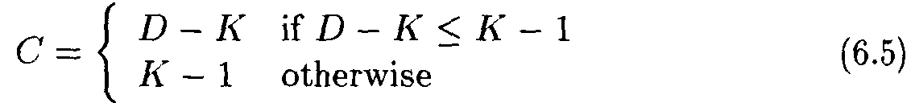
Определим функцию S(x,y), она равна 1, если x < y, и S(x,y) = 0 в противоположном случае. Тогда, вполне очевидно (ясно, видно напрямую) можно подтвердить, что граница максимального среднего расстояния перелета (hop distance) для GEMNET равняется
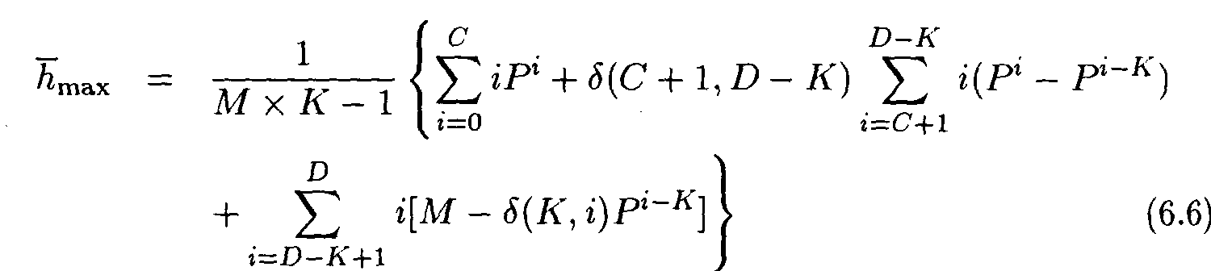
что, после упрощения, сокращается до (см. подробности в [InBB94j)
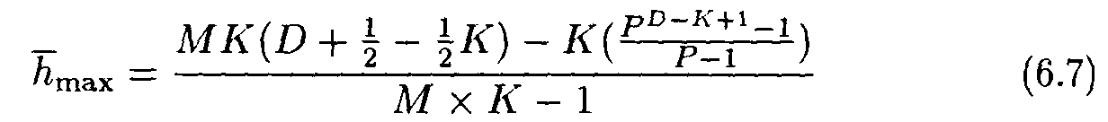
Когда C = D—K, все узлы в сети симметричны, так что уравнение 6.7 дает фактическое среднее расстояние перелета (hop distance). Уравнение (6.7) также соответствует формуле среднего расстояния перелета (hop distance) для ShuffleNet [HIKaQI] и верхнего предела графа de Bruijn [SiRa9l], когда используются соответствующие значения P, N, и K.
Чтобы определить минимальное среднее расстояние перелета (hop distance), нам нужно только посетить новые узлы на i-м перелете (то есть, те узлы, которые ранее не были посещены) до тех пор, пока свойства непрерывности сети заставят некоторые из уже достигнутых узлов стать уже посещенными узлами. Это делает границу максимального среднего расстояния перелета (hop distance) более низкой. Таким образом, узлы P', максимальное количество узлов, которое может быть покрыто i-м перелете (hop), будут покрываться до тех пор, пока перелет D — K , либо D — K — 1. Предположим, что L это последняя колонка, в которой может быть покрыто P' новых узлов (как сформулировано выше). Как было описано выше, две возможные величины для L – это D — K и D - K – 1. Если общее число узлов, достигнутых в колонне на (Z? — A')⁴¹¹–м перелете (hop), предполагая, что число покрытых на каждом перелете улов P², < M, тогда L = D — K, в противном случае L = D — K — 1. Все это охватывается следующей формулировкой L:

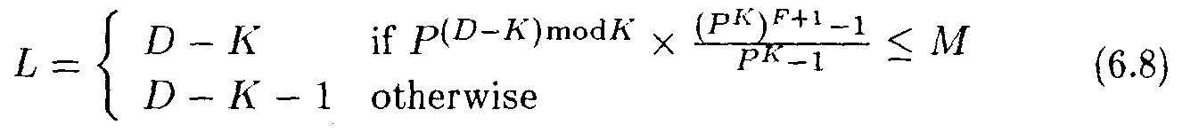

где F = [(D — K)/K\. Теперь минимальное среднее расстояния перелета (hop distance) может быть записано так:

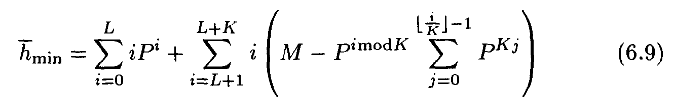

замкнутая форма этого выражения
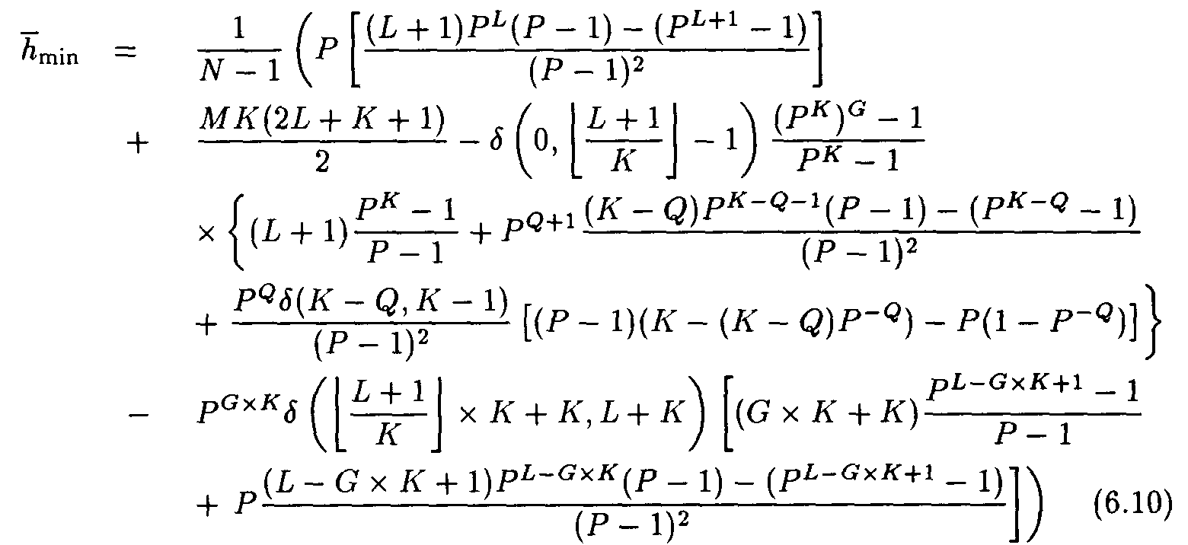

где Q = (L + 1) mod K и G == [{L + 1)/K\. Уравнение (6.10) также соответствует формуле для ShuffleNet [HIKaQI] и нижнего предела графа de Bruijn [SiRa9l], когда используются соответствующие значения P, N, и K.
Наибольшая потенциальная разница между максимальным и минимальным средним расстоянием перелета (hop distance) возникает, когда P = 2, K = 1, и N(= M x K) является большим числом. Когда Р=2 и К=1, разница между максимальной и минимальной границей перелета (hop) равняется

где первый и второй члены относятся к максимальной и минимальной границам соответственно. Можно доказать, что для обоих случаев L, A < 1.

6.3.3 Какая Конфигурация GEMNET’а является Наилучшей?

Существует множество конфигураций GEMNET для заданного числа узлов, поэтому естественно возникает вопрос, какая из них обладает наименьшим средним расстоянием перелета (hop distance) или оптимальной загрузкой соединений.
Рисунок 6.2 демонстрирует сравнение различных средних расстояний перелета (hop distance) в разных конфигурациях GEMNET. Рисунок рассматривает GEMNET с 64 узлами и узловым градусом, равным 2. В общем, чем большее число колонок с (то есть, чем «жирнее» GEMNET) выходит за границы «оптимальной» конфигурации, тем выше среднее значение расстояния перелета (hop distance). В этом примере GEMNET, состоящий из двух колонок, демонстрирует самое низкое расстояния перелета (hop distance), и, в этом смысле, превосходит соответствующий GEMNET из одной колонки (граф de Bruijn), потому что последний имеет два узла (верхний и нижний узлы) с соединениями, которые передают обратно на себя (само-петля), и эти два узла имеют более высокое индивидуальное среднее значение расстояния перелета (hop distance) (максимум на 1 больше), чем другие узлы.

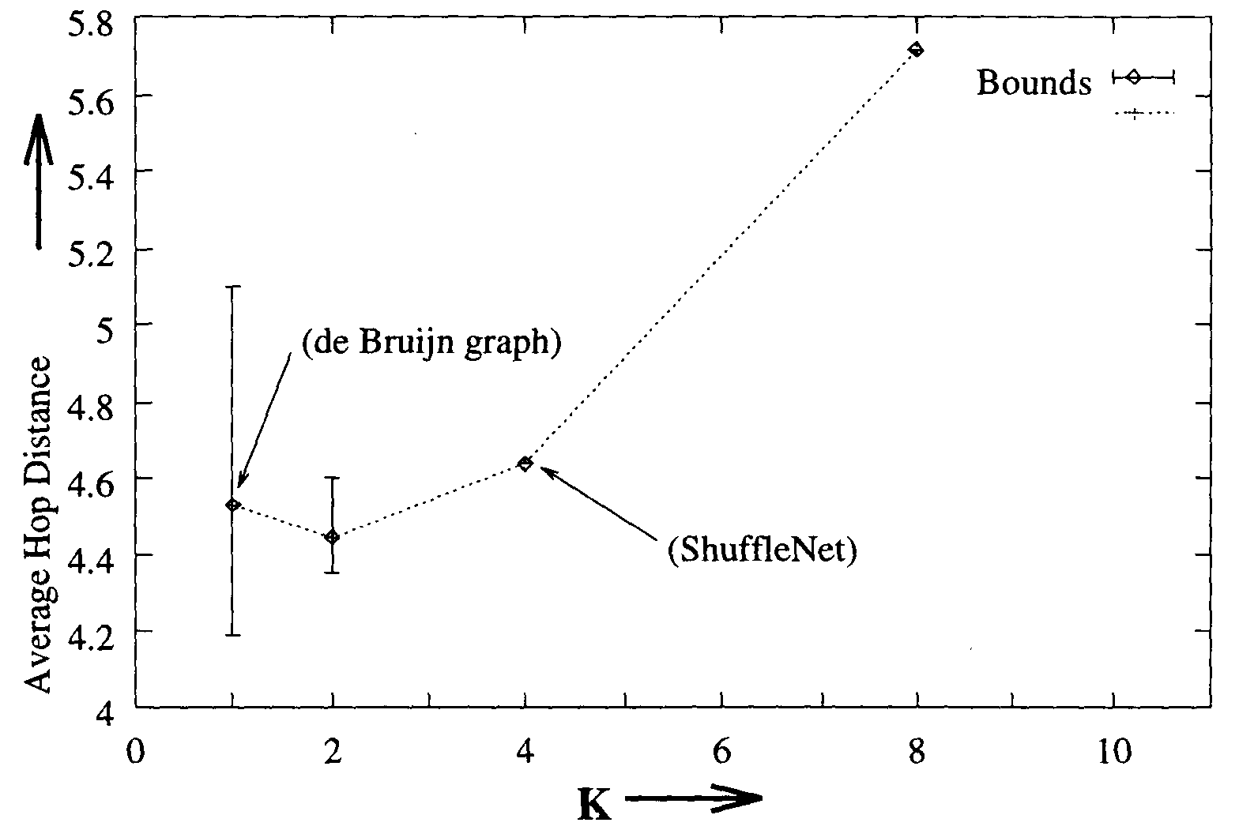
Рисунок 6.2 Границы и среднее расстояние перелета (hop distance) для P = 2, 64-узлового GEMNET’а при различных значениях K.

В общем, для GEMNET’а со значением Р=2 и четным количеством узлов, К=2 предоставляет минимальное среднее расстояние перелета (hop distance). Для GEMNET’а со значением Р=2, минимальное расстояние перелета (hop distance) для данного N всегда имеет число колонок K<3. В общем случае для Р=2 и нечетного количества узлов, наименьшее среднее расстояние перелета (hop distance) достигается в GEMNET’ах с (такой характеристикой, как) К=1. Также, для GEMNET’ов с P>3, в целом, наилучшее среднее расстояние перелета (hop distance) достигается GEMNET’ом с (такой характеристикой, как) К=1. Большинство этих результатов можно увидеть в Таблице 6.1.
В отношении загрузки соединений, в таблице 6.1 можно увидеть, что в общем, «случайная» схема маршрутизации функционирует лучше, чем «несбалансированная» или «частично сбалансированная» схемы. При «несбалансированной» схеме, 0- links, выходящие из узла, могут быть задействованы более часто, когда существуют множественные пути. Для «частично сбалансированной» схемы, маршруты с большим числом не будут выбраны по причине работы (операции, действия) mod-by-P (например, если существует четыре кратчайших маршрута и P = 2, то будут рассматриваться только два маршрута с меньшими номерами). «Случайная» маршрутизация устраняет эту предвзятость к маршрутам с низкими номерами; следовательно, она (маршрутизация) выполняется лучше. «Случайная» схема также обладает важным преимуществом – возможностью баллансировать неоднородный трафик, в отличие от схем с маршрутизацией по фиксированным путям (такие, как «несбаллансированная» и «частично сбаллансированная»). Таким образом, мы ограничим наше обсуждение только «случайной» схемой, но для дополнительных результатов вы можете посмотреть таблицу 6.1
Два противоположных друг другу фактора соревнуются, когда мы пытаемся минимизировать максимальную загрузку соединения. Первый заключается в том, что по мере расширения GEMNET (путем увеличения A'), возникает большее число множественных кратчайших путей, которые позволяют лучше сбалансировать трафик, уменьшая таким образом загрузку наиболее перегруженных соединений. С другой стороны, по мере расширения GEMNET, его среднее расстояние перелета (hop distance) увеличивается, что пропорционально увеличивает среднюю загрузку его соединений {= [(N — 1) X h]/P}. Для «случайной» схемы маршрутизации, Таблица 6.1 показывает, что увеличение средней загрузки соединения приводит к увеличению загрузки наиболее перегруженных связей. Для маленького значения N, величина K, которая минимизирует h, также приводит к минимальной загрузке max-link. [Оптимальные значения /i, J, и (^)max (для «случайной» маршрутизации), для заданной комбинации (N, P) выделены в Таблице 6.1.] Однако, с увеличением N эта тенденция не сохраняется. По причине разных факторов, от которых зависит загрузка соединений, мы можем утверждать только то, что для большого значения N, значение K, которое уменьшает максимальную загрузку соединения, в общем несколько выше, чем К, которое уменьшяет h.

6.4 Масштабируемость – Адаптация размеров GEMNET’а.

В этом разделе исследуется то, как изменять (по масштабу) размер GEMNET’а. Точнее, она изучает разные способы увеличения GEMNET’а. Подходы к уменьшению размера GEMNET’а являются схожими; для более подробной информации см. [InBB94]. Также, наши подходы к изменению масштаба GEMNET’а пригодны к эксплуатации, на (сетях), основанных на пассивной единичной звезде, потому что реконфигурация топологии на основе этой разработки может быть легко осуществлена путем возвращения некоторых из передатчиков и/или приемников на различные узлы. Реконфигурирование многозвездной? (multistar) или коммутируемой (маршрутизируемой по длине волны) реализации является более углубленным (требует большей затраты сил, времени и т.д. – прим. пер).
Поскольку GEMNET из одной колонки может обслуживать любое количество узлов, то всегда существует как минимум один GEMNET, представляющий интерес (кроме того, имеющий Р параллельных колец, которые соответствуют М=1). Раздел 6.3.3. показал, что для Р=2, GEMNET’ы с одной и двумя колонками в общем имеют лучшие средние расстояния перелета (hop distance) для четного и нечетного количества узлов соответственно. Это свойство является очень желательным для масштабирования, поскольку GEMNET, состоящий из одной колонки, может быть расширен узел за узлом (по одному узлу за раз) (то есть путем добавления дополнительного ряда), тогда как GEMNET, , состоящий из двух колонок, может быть расширен путем добавления двух узлов (за раз, то есть добавлением двух узлов за прием); также, один узел может быть добавлен к GEMNET’у, состоящему из двух колонок, с 2j узлами [j = 1,2,3,...) путем установки новой структуры в виде GEMNET’а, состоящего из из одной колонки, с 2j + 1 узлами. Поскольку в общем случае, лучшее среднее расстояние перелета для P > 3 достигается для GEMNET’а, состоящего из одной колонки, то возникает двойная выгода от того, что структуры, более других позволяющие масштабирование, обладают также наилучшим средним расстоянием перелета (hop distance).
Самым легким способом расширения GEMNET’а является добавление по одному узлу в нижнюю часть каждой его колонки. Таким образом, GEMNET может расширяться на К узлов за раз (то есть, с модульностью K). Выходит, что самое лучшее местоположение чтобы добавить К узлов – это самый нижний ряд, потому что образец соединяемости прерывается на самой дальней точке ряда, который находится на самом верху. Добавление узлов ближе к верху могло бы вызвать более раннее прерывание образца соединяемости. Таким образом, чтобы добавить один ряд узлов, каждый узел должен определить (порядковые?) номера рядов узлов, с которым ему необходимо соединиться в новую, большую сеть, и затем соответствующим образом перенастроить свои передатчики или приемники. Пример того, как GEMNET (1, 6, 2) расширен этим способом на один узел до GEMNET’а (1, 7, 2), приведен на Рисунке 6.3.

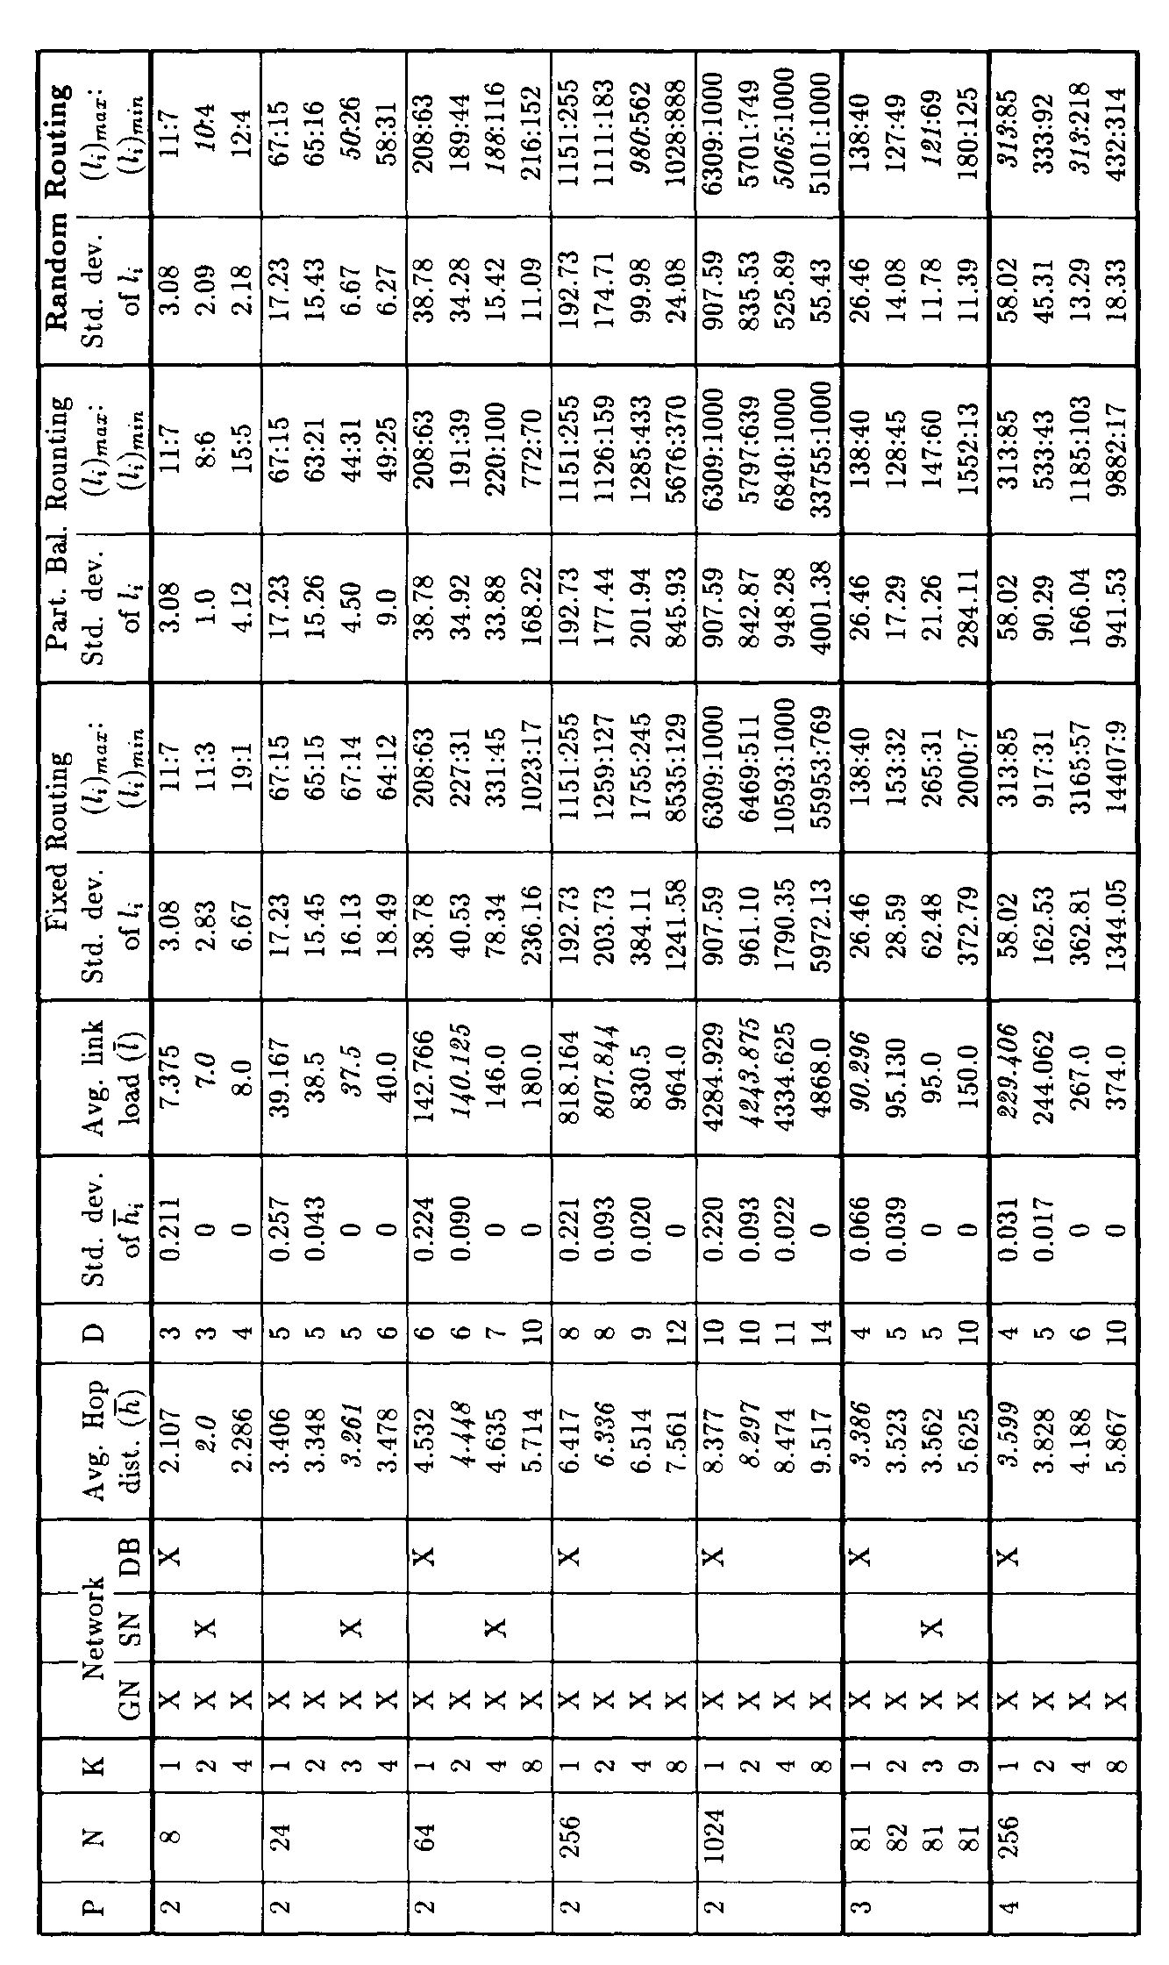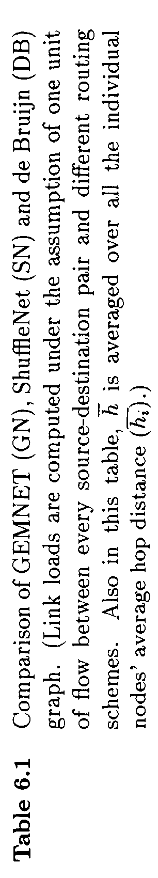
Рассматривая структуру GEMNET’а, обратите внимание на то, что когда добавляется новый ряд узлов, приблизительно первые М/Р узлов в каждой колонке не нуждаются в перенастройке. Приблизительно следующие М/Р узлов выполняют одну перенастройку, следующие после них М/Р узлов выполняют две перенастройки, и так далее. Выражаясь точнее, при добавлении К узлов к N-узловому GEMNET описанным выше способом, мы получим:

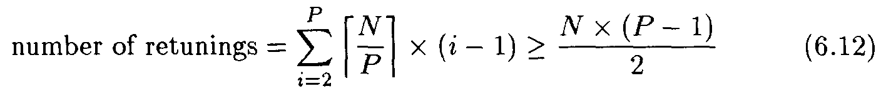

это равенство сохраняется когда N делится на Р без остатка. Поскольку общее число соединений (и, следовательно, передатчиков/приемников) равняется NP, для GEMNET’а с Р=2, это означает что приблизительно одна четвертая часть всего числа передатчиков или приемников в сети нуждается в перенастройке, в то время как для GEMNET’а с Р=3 в перенастройке нуждается приблизительно одна третья часть передатчиков или приемников.

Масштабирование (Увеличение)
(1,6,2) GEMNET ——^ (1,7,2) GEMNET
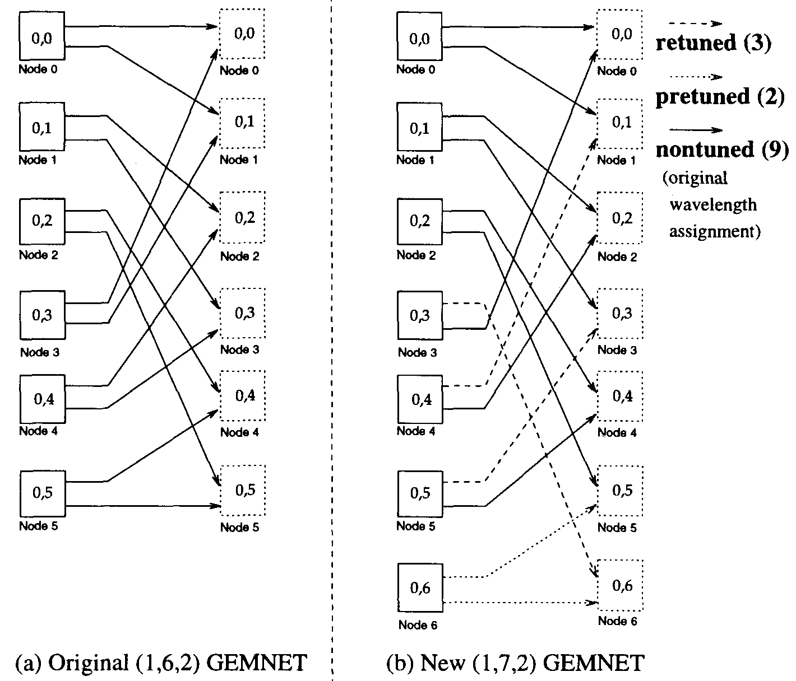
Рисунок 6.3 Увеличение (1,6,2) GEMNET’а на один узел.

Добавление более чем одного ряда к GEMNET’у может быть выполнено последовательно (ступенчато, шаг за шагом) путем единовременного добавления (только) одного ряда, до тех пор, пока не будут добавлены все ряды. В качестве альтернативы, сеть может быть изменена по масштабу от исходной структуры до конечной структуры в одной общей операции перенастройки, путем «оптимального» «перенумерования» («renumbering») отдельных узлов с целью минимизировать число перенастроек. Удаление ряда узлов из GEMNET’а также может быть выполнено схожим образом. Те, кого заинтересовал этот вопрос, могут найти более детальную информацию в [InBB94]

6.5 Выводы

Поскольку существует множество различных конфигураций GEMNET’а, нужно принять во внимание следующие его особенности, прежде чем выбрать, какую именно конфигурацию использовать:
1) способность изменяться по масштабу (масштабируемость)
2) маленькое общее расстояние перелета (hop distance)
3)сбалансированность (равномерность) загрузки соединений

Рекомендуемый нами подход заключается в использовании GEMNET’а из одной колонки, поскольку это обеспечивает максимальную гибкость в отношении размеров сети (то есть, хорошую масштабируемость). В случае, когда Р=2, GEMNET из одной колонки при определенных размерах сетей не даст наилучшего среднего расстояния перелета (hop distance), но среднее расстояние перелета для GEMNET’а из одной колонки приближается к наилучшему. Небольшая польза в среднем расстоянии перелета (hop distance)для других конфигураций, скорее всего, не стоит потерь в гибкости размера сети. Однако, в особых случаях, когда Р=2, сеть с К=2 имеет такие свойства, которые могут быть полезными. Такая сеть всегда имеет более низкое среднее расстояние перелета (hop distance), чем GEMNET из одной колонки с четным числом узлов.
Для некоторых сетей пропускная способность соединения будет определяющим фактором при решении того, какой GEMNET использовать. Если, допустим, GEMNET из одной колонки имеет максимальную загрузку соединений, которая превышает максимально поддерживаемую пропускную способность соединений, тогда может быть использован более широкий (объемный) GEMNET (со «случайной» маршрутизацией), это уменьшит максимальный поток соединений. Однако, если пропускная способность соединений не является узким местом, тогда способность изменяться по масштабу в размерах сети является более важным свойством, и, следовательно, рекомендуется использовать GEMNET из одной колонки.

Упражнения

6.1. Обсудите некоторые характерные особенности GEMNET.

6.2. Покажите, что (1,2^, 2) GEMNET эквивалентен (взаимно-однозначное соответствует по всем узлам и связям) (2, N) графу de Bruijn.

6.3. Покажите, что (^A^A) GEMNET эквивалентен (взаимно-однозначное соответствует по всем узлам и связям) (A, N) графу de Bruijn.

6.4. Покажите, что (X,?^»,?) GEMNET эквивалентен (взаимно-однозначное соответствует по всем узлам и связям) ShuffleNet’у.

6.5. Дано девять узлов, найдите топологию GEMNET, для которой K > 1 и M> 1.

6.6. При каких условиях достигаются максимальные и минимальные расстояния перелета (hop distances) в GEMNET?

6.7. Объясните Уравнение (6.1).

6.8. Найдите среднее расстояние перелета (hop distance) для (2,5,2) GEMNET’а (см. Рис. 6.1). Предполагается, что маршрутизация осуществляется по кратчайшим путям. Покажите, как пакет направляется от узла 0 к узлу 9.

6.9. Рассмотрим GEMNET (3,7,2). Найдите код маршрута R от исходного узла (0,4) к узлу назначения (2,1).

6.10. Определите количество кратчайших путей в GEMNET’е (3,27,3) между узлами s = (1, 25) и d = (0,10).

6.11. Рассмотрим несильно, но равномерно загруженную сеть GEMNET (K, M, P). Предположим, что одна связь вышла из строя. Как это повлияет на расстояние перелета (hop distance)? Если будет использован кратчайший путь, сколько соединений будут перенаправлено (у скольких соединений будет изменен маршрут)?

6.12. Вычислите диаметр и среднее расстояние перелета (hop distance) для GEMNET’а 3 X 3. Вычислите основной код маршрута от узла (1,0) до узла (1,2). Найдите все кратчайшие пути от узла (1,0) к узлу (1,2).

6.13. Пытаясь добиться наилучшей производительности мы собираемся создать 10-узловую сеть с топологией GEMNET. Определитесь с топологией GEMNET’а и обоснуйте свой выбор. Примем, что каждый узел имеет градус равный двум.

6.14. Нарисуйте все возможные GEMNET’ы, имеющие шесть узлов и узловой градус равный двум. Какие из них будут иметь наименьшее среднее расстояние перелета (hop distance)? Наибольшее?

6.15. Если мы попробуем минимизировать максимальную загрузку соединений в сети, какая конструкция GEMNET подойдет лучше всего: с большим количеством колонок или с большим количеством рядов?

6.16. GEMNET (4,4,2) модернизируется в GEMNET (4,5,2) путем добавления ряда узлов. Какое число перенастроек требуется?

Часть III
(Глобальные) Оптические сети с Маршрутизацией по длине волны (Wavelength-Routed (Wide-Area) Optical Networks)

Глава 8

Элементы конструкции виртуальной топологии

В этой главе рассматриваются основы конструирования глобальных оптических сетей (общемирового и национального масштаба) следующего поколения с применением спектрального уплотнения WDM (wavelength-division multiplexing). В узлах маршрутизации (routing nodes) этих оптических сетей используются волновые мультиплексоры (wavelength multiplexers) и оптические коммутаторы (optical switches), поэтому произвольная виртуальная топология может заключаться в заданной физической волоконной сети. Виртуальная топология, работающая как сеть с коммутацией пакетов, и состоящая из набора полностью оптических «световых трактов» («lightpaths»), основана на использовании сильных сторон присущих как оптике, так и электронике – то есть, информационные пакеты «насколько возможно» сохраняются виртуальной топологией в оптической области, где используется оптическая коммутация каналов (optical circuit switching), но всегда, когда это требуется, пакеты транспортируются от одного светового тракта к другому посредством электронной коммутации пакетов (electronic packet switching).
Мы сформулировали задачу конструирования виртуальной топологии, как оптимизационную задачу с одной из двух возможных целевых функций: (1) для заданной матрицы трафика (traffic matrix), минимизировать среднее время запаздывания пакета в сети (соответствует решению для требований текущего трафика (present traffic demands)), или (2) максимизировать масштабный коэффициент, по которому может увеличиваться матрица трафика (соответствует получению максимального подъема производительности для требований будущего трафика (future traffic demands)). После того, как было показано, что упрощенные варианты этой проблемы являются NP-трудной задачей (NP-hard), мы прибегли к эвристическому подходу. А именно, мы применили итерационный подход, сочетающий «имитационный отжиг» («simulated annealing») (для поиска удачной виртуальной топологии) и «девиацию потока» («flow deviation») (для оптимальной маршрутизации трафика – и, возможно, раздвоения его составляющих – в виртуальной топологии). Мы проиллюстрировали наши подходы, используя статистики трафика, экспериментально полученные в сетях NSFNET (National Science Foundation Network – Сети Национального научного фонда США).
В этой главе мы не ограничиваем количество доступных длин волн. Случаи с такими ограничениями, также как и c дополнительными снижениями, были изучены в Главе 9, поэтому проблема конструирования виртуальной топологии может быть линеализирована (linearized), отсюда следует, что она может быть решена оптимально. Также пока мы не будем принимать во внимание маршрутизацию световых трактов и присваивание определенных длин волн этим трактам, что будет рассмотрено в Главе 10.

8.1 Введение

В этой главе рассмотрены глобальные «оптические» сети WDM, в узлах маршрутизации которых используются волновые мультиплексоры и оптические коммутаторы, поэтому произвольная виртуальная топология может заключаться в заданной физической волоконной сети. Виртуальная топология, работающая как сеть с коммутацией пакетов и состоящая из набора «полностью оптических световых трактов» («all-optical lightpaths»), основана на использовании сильных сторон присущих как оптике, так и электронике – то есть, информационные пакеты «насколько возможно» сохраняются виртуальной топологией на одной и той же длине волны в оптической области (т.е. в световом тракте не происходит конвертирования длины волны), но всегда, когда это требуется, пакеты транспортируются от одного светового тракта к другому посредством электронной коммутации. Оптическая коммутация каналов в узле происходит посредством маршрутизирующего по длине волны коммутатора (wavelength-routing switch, WRS), применение которого делает возможным оптический обход светового тракта от входного волокна к выходному без какой-либо электронной обработки. Поскольку в WRS нет никакого преобразования длин волн, то длина волны сигнала, поступающего в выходное волокно, остается такой же, как и во входном волокне.
Эта архитектура является комбинацией хорошо известных «односегментных» («single-hop») и «мульти-сегментных» («multihop») решений, и пытается использовать свойства обоих типов. В этой архитектуре «световой тракт» обеспечивает «односегментное» соединение. Однако, использование ограниченного количества длин волн может привести к невозможности установления «световых трактов» между каждой парой пользователей; в результате, может понадобиться «много-сегментность» между «световыми трактами». К тому же, при изменении превалирующей модели трафика, различные наборы «световых трактов» образуют другую, возможно более подходящую «мульти-сегментную» виртуальную топологию. Задача сети заключается в обеспечении необходимых изменений конфигурации с минимальными помехами функционированию сети [LaHA94, RoAm94b]. В данной архитектуре использование волновых мультиплексоров обеспечивает преимущества в виде более высоких показателей производительности системы, благодаря пространственному использованию длин волн и поддержке большого количества пользователей при заданном ограниченном количестве длин волн. В данном конкретном случае, мы исследовали полностью всю конструкцию, провели анализ, и оптимизацию национальной сети WDM согласно возможностям используемых устройств, например, применительно к реконструкции сетей NSFNET.
Мы сформулировали проблему как оптимизационную задачу по выбору оптимальной виртуальной топологии, допуская, что приёмопередатчик (передатчик и приемник) и длина волны ограничиваются одной из двух возможных целевых функций: (1) для заданной матрицы трафика (traffic matrix), минимизировать среднее время запаздывания пакета в сети (соответствует решению для требований текущего трафика (present traffic demands)), или (2) максимизировать масштабный коэффициент, по которому может увеличиваться матрица трафика (соответствует получению максимального подъема производительности для требований будущего трафика (future traffic demands)). Поскольку целевые функции имеют нелинейный характер, и поскольку было показано, что упрощенные варианты проблемы являются NP-трудной задачей (NP-hard), мы прибегли к эвристическому подходу. А именно, мы применили итерационный подход, сочетающий «имитационный отжиг» («simulated annealing») (для поиска удачной виртуальной топологии) и «девиацию потока» («flow deviation») (для оптимальной маршрутизации трафика – и, возможно, раздвоения его составляющих – в виртуальной топологии). Мы проиллюстрировали наши подходы, используя статистики трафика, экспериментально полученные в сетях NSFNET.
В Разделе 8.2 объясняется архитектура системы, включая мотивировку, общие положения задачи, и наглядные примеры. В Разделе 8.3 задача сформулирована в виде комбинаторной оптимизации. Поскольку проблема является NP-трудной, в Разделе 8.4 были разработаны эвристические решения. Результаты применения в наших алгоритмах экспериментальных данных (собранных в сетях NSFNET) обсуждаются в Разделе 8.5.

8.2 Архитектура Системы

8.2.1 Мотивировка

Рассмотрим магистраль Tl сети NSFNET на Рис. 8.1. Информация передается по этой магистрали в виде пакетов, имеющих возможно, переменный размер, со скоростью 1.544 Мбит/с на соединение.

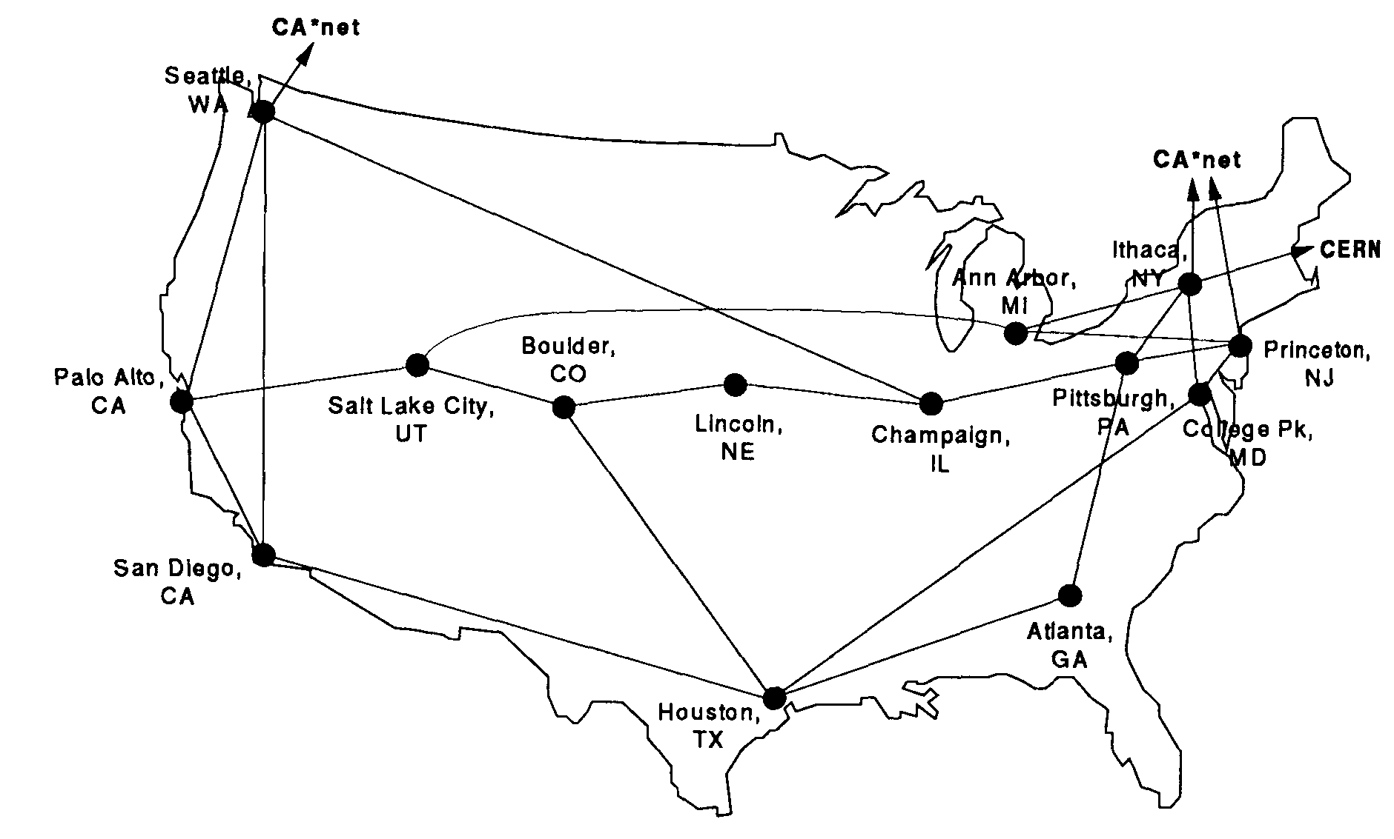
Рисунок 8.1 Магистраль Tl NSFNET, 1991. ( ©Merit Network, Inc. )

Магистраль состоит из более чем дюжины узлов, каждый из которых содержит в себе один или более компьютеров, работающих как электронный коммутатор пакетов. Эти коммутаторы связаны друг с другом через оптические волокна для создания нерегулярной (неправильной) решётчатой структуры. Коммутация с промежуточным хранением (буферизацией) пакетов выполняется в узлах сети. То есть пакет, путешествуя от передающего узла к узлу назначения, может пройти через ноль или большее количество промежуточных узлов, и на каждом таком промежуточном узле пакет должен быть полностью принят (сохранен в памяти), его заголовок обрабатывается промежуточным узлом для установления того, на какое из исходящих соединений этого узла должен быть направлен этот пакет, и, если соответствующее исходящее соединение занято передачей других пакетов, то пакету придется еще подождать на этом узле. Хотя волокно служит для связи между узлами, огромная пропускная способность волокна не используется, так как передача данных на каждом волоконном канале производится только на скорости Tl (1.544 Мбит/с) и на одной длине волны.
В то время как изучались сети WDM, быстро прогрессировали решения ATM (Asynchronous Transfer Mode – асинхронный режим передачи [данных]) для высокоскоростных сетей. Поскольку в разработку ATM были вложены большие инвестиции, мы ожидаем того, что национальные и глобальные магистральные сети, такие как NSFNET, также вскоре будут поддерживать ATM. Хотя многие сетевые технологии будут со временем совершенствоваться, мы ожидаем, что физическая основа сетей будет и дальше основываться на волокне, поэтому наши WDM решения по-прежнему будут применимы.
Поэтому наше исследование оптических сетей подтверждается следующими критериями и наблюдениями: (1) Любая новая технология должна дополнять предыдущие. Так, вместо разбора существующих и работающих сейчас глобальных сетей, основанных на волокне, таких как NSFNET, мы рассмотрим, как подобные сети могут быть улучшены для поддержки (и использование всех возможностей) WDM. Так, мы покажем дальше, как существующая в NSFNET коммутация пакетов может быть заменена (или модернизирована) с помощью WRS (wavelength-routing switches – коммутаторов, маршрутизирующих по длине волны), или как можно дополнить оптическими компонентами электронный коммутатор для преобразования его в WRS. (2) Так же мы должны исследовать, как решения WDM могут быть использованы для модернизации существующих решений ATM. (3) К тому же, мы должны рассмотреть, как решения WDM, благодаря прозрачности WDM к типу передаваемых данных и используемому протоколу, могут быть совместимыми как с ATM, так и с не-ATM функциями. Однако последний пункт выходит за рамки этой главы. В следующих подразделах, мы представим общие положения задачи, а затем и наглядные примеры с использованием топологии NSFNET Tl.

8.2.2 Общие Положения Задачи

Задача совмещения (встраивания) требуемой виртуальной топологии с заданной физической топологией (волоконная сеть) формально изложена ниже. Установим следующие вводные положения этой задачи:
1. Физическая топология Gp = (V,Ep) состоит из взвешенного неориентированного графа, где V, это множество сетевых узлов, а E – множество связей, соединяющих узлы. «Неориентированный», означает, что каждая связь в физической топологии является двусторонней. Узлы соответствуют узлам сети (коммутаторам пакетов) и связи соответствуют волокнам между узлами; поскольку связи неориентированы, то каждая связь может состоять из двух волокон или двух каналов, мультиплексированных (с использованием любого подходящего механизма) в одном волокне. Для каждой связи определен вес, который должен соответствовать физическому расстоянию между узлами. Предположим, что сетевой узел i оборудован WRS (маршрутизирующим по длине волны коммутатором) Dp(i) X Dp(i), где Dp(i), называется физическим градусом (physical degree) узла i, равным количеству физических волокон, исходящих (а также и входящих) из узла i.
2. Количество волновых каналов в каждом волокне = M.
3. TV x N – это матрица трафика, где N это количество сетевых узлов, и (?,J')-ый элемент – это средняя скорость потока трафика, идущего от узла i к узлу j. Заметьте, что поток трафика может быть ассиметричен, то есть поток от узла i к узлу j может отличаться от потока трафика от узла j к узлу i.
4. Количество перестраиваемых по длине волны лазеров (передатчиков) и перестраиваемых по длине волны фильтров (приемников) в каждом узле…(равны?).

Наша цель определить следующее:
1. Виртуальную топологию Gv = (V,Ey) как еще один граф, где градус узла исходящий (out-degree) это количество передатчиков в этом узле, а градус узла входящий (indegree) это количество приемников в этом узле. Узлы виртуальной топологии соответствуют узлам топологии физической. Каждая связь между парой узлов в виртуальной топологии соответствует прямому полностью оптическому «световому тракту» между соответствующими узлами в физической топологии. (Заметьте, что каждая подобная связь в топологии виртуальной может быть проложена через несколько возможных путей в топологии физической, важным вопросом проектирования является «оптимальная маршрутизация» («optimal routing») всех световых трактов так, чтобы соблюдалось ограничение на количество длин волн в волокне. Эта проблема рассмотрена в Главе 10.)
2. Длины волн присвоены световым трактам. Так что, если два световых тракта совместно используют общее физическое соединение, то они обязательно должны занимать различные длины волн.
3. Формат и конфигурация WRS’ов (коммутаторов, маршрутизирующих по длине волны) в промежуточных узлах. Формат и конфигурация определяются непосредственно тем, как определена виртуальная топология и произведено присвоение длин волн.

Теперь соединение между любыми двумя узлами устанавливается путем указания в виртуальной топологии пути(маршрута) (последовательности световых трактов) от узла–источника к узлу–адресату. Каждый промежуточный узел на маршруте совершает (1) оптоэлектронное преобразование, (2) электронную маршрутизацию (по возможности ATM коммутацию, если необходимо), и (3) электрооптическую передачу на следующий световой тракт.

8.2.3 Наглядные Примеры

Мы будем использовать наглядные примеры, чтобы продемонстрировать, как можно использовать WDM для модернизации существующих сетей, основанных на волокне. Используя слегка измененную версию NSFNET на Рис. 8.1 в качестве примера (см. Рис. 8.2), мы покажем, как гиперкуб (Рис. 8.3) может быть использован для наложения виртуальной топологии поверх физической (это будет обсуждено чуть ниже). Так же мы допускаем в этом примере неориентированную виртуальную топологию, охватывающую двунаправленные световые тракты. Вообще, как позже наша формулировка допустит в Разделе 8.3, виртуальная топология может быть представлена ориентированным графом.
Магистрали Tl сетей NSFNET (Рис. 8.1) имеют 14 узлов, некоторые соединения связывают эти узлы с другими, а некоторые соединения связаны с «внешним миром» («outside world»). Для наглядности, мы добавили к этой физической топологии два фиктивных узла, AB и XY, чтобы показать эффект соединений NSFNET с Канадской сетью связи, CA*net. Узел XY соединен к узлам Ithaca (NY) и Принстон Princeton (NJ) сети NSFNET, тогда как узел AB соединен к узлам Сиэтл Seattle (WA) и Солт-Лейк-Сити Salt Lake City (UT), где мы применили последнюю фиктивную связь, чтобы сделать физическую топологию сложнее и отказоустойчивей. (Заметьте, что для обеспечения отказоустойчивости каждый узел сети NSFNET соединен как минимум с двумя другими узлами, и мы не хотим нарушать это правило применительно к узлу AB.) Таким образом, мы получили модифицированную физическую топологию, которую позднее просто будем называть физической топологий, на Рис. 8.2.
Узловая коммутационная архитектура состоит из оптических и электрических компонентов. Оптические компоненты, это маршрутизирующий по длине волны коммутатор WRS, способный оптически обойти некоторые световые тракты, и способный локально завершить некоторые другие световые тракты, перенаправляя их на электронные компоненты узла. Электронные компоненты, это электронный маршрутизатор пакетов (который может быть коммутатором ATM), применяемый для электронной передаче с буферизацией пакетов на вершине виртуальной оптической топологии. На Рисунке 8.4 представлена принципиальная схема архитектуры узла Юта Utah (UT), который присутствует в нашем наглядном примере.

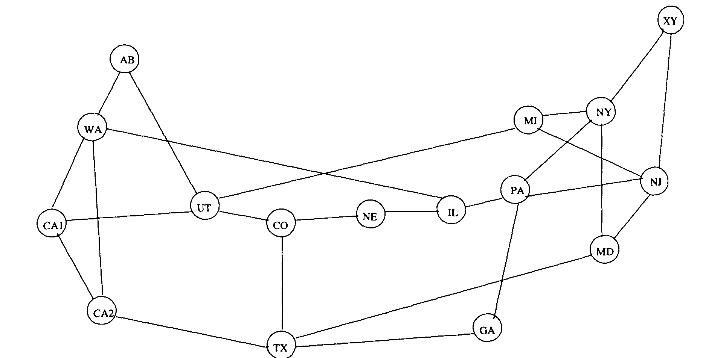
Рисунок 8.2 Модифицированная физическая топология.

Конструкция маршрутизирующего по длине волны коммутатора WRS может иметь несколько разных форм. Интересным вариантом является использование массива (матрицы) из пространственно разделенных оптических коммутаторов, по одному на длину волны, между этапами демультиплексирования и мультиплексирования (demux and mux stages) (см. Рис. 8.4). Эти коммутаторы могут быть перенастроены посредством электронного управления, например, чтобы приспособить виртуальную сетевую топологию к возникшим требованиям. Один из способов заключается в том, чтобы локальные лазеры/фильтры работали на фиксированных длинах волн, но при этом должна быть обеспечена легкость их перестройки на другие длины волн.
Виртуальная топология, выбранная для нашей иллюстрации, это 16-узловой гиперкуб (например, Рис. 8.3), хотя, алгоритмы для выстраивания произвольно выбранной виртуальной топологии будут изучены позже в этой же главе. Два построения, полученные из критерия оптимизации для построений гиперкуба, изученного в [MRBM94] показаны на Рис. 8.5 и 8.6. В одном из этих построений (Рис. 8.6) предполагается, что все локальные пары лазер-фильтр на узле работают на различных длинах волн, тогда как в другом построении (Рим. 8.5) нет.
Заметьте, что каждая виртуальная связь в виртуальной топологии на Рис. 8.3 является световым трактом «light-path» (или чистым каналом «clear channel») с электронными завершениями только на его двух окончаниях. Для примера, виртуальная связь CA1-NE на Рис. 8.6 может быть представлена как полностью оптический канал на одной длине волны из нескольких возможных, который организован по одному физическому пути из нескольких возможных, например, CA1-UT-CO-NE, или CA1-WA-IL-NE, или другие (см. Рис. 8.6). В соответствии с решением в [MRBM94], первый путь выбран на длине волны 2 светового тракта CA1-NE. Это означает, что WRS (коммутаторы, маршрутизирующие по длине волны) на узлах UT и CO должны быть настроены надлежащим образом, чтобы организовать световой тракт CA1-NE. Для примера, коммутатор узла UT должен содержать в своем волокне длину волны 2 чтобы узел CA1 соединился с узлом CO по длине волны 2. Так как в этом примере мы допустили, что соединения двунаправленные (заметьте, что виртуальная топология в этом примере также является неориентированным графом), то соединение CA1-NE подразумевает два направленных световых тракта, один от CA1 к NE и другой от NE к CA1.

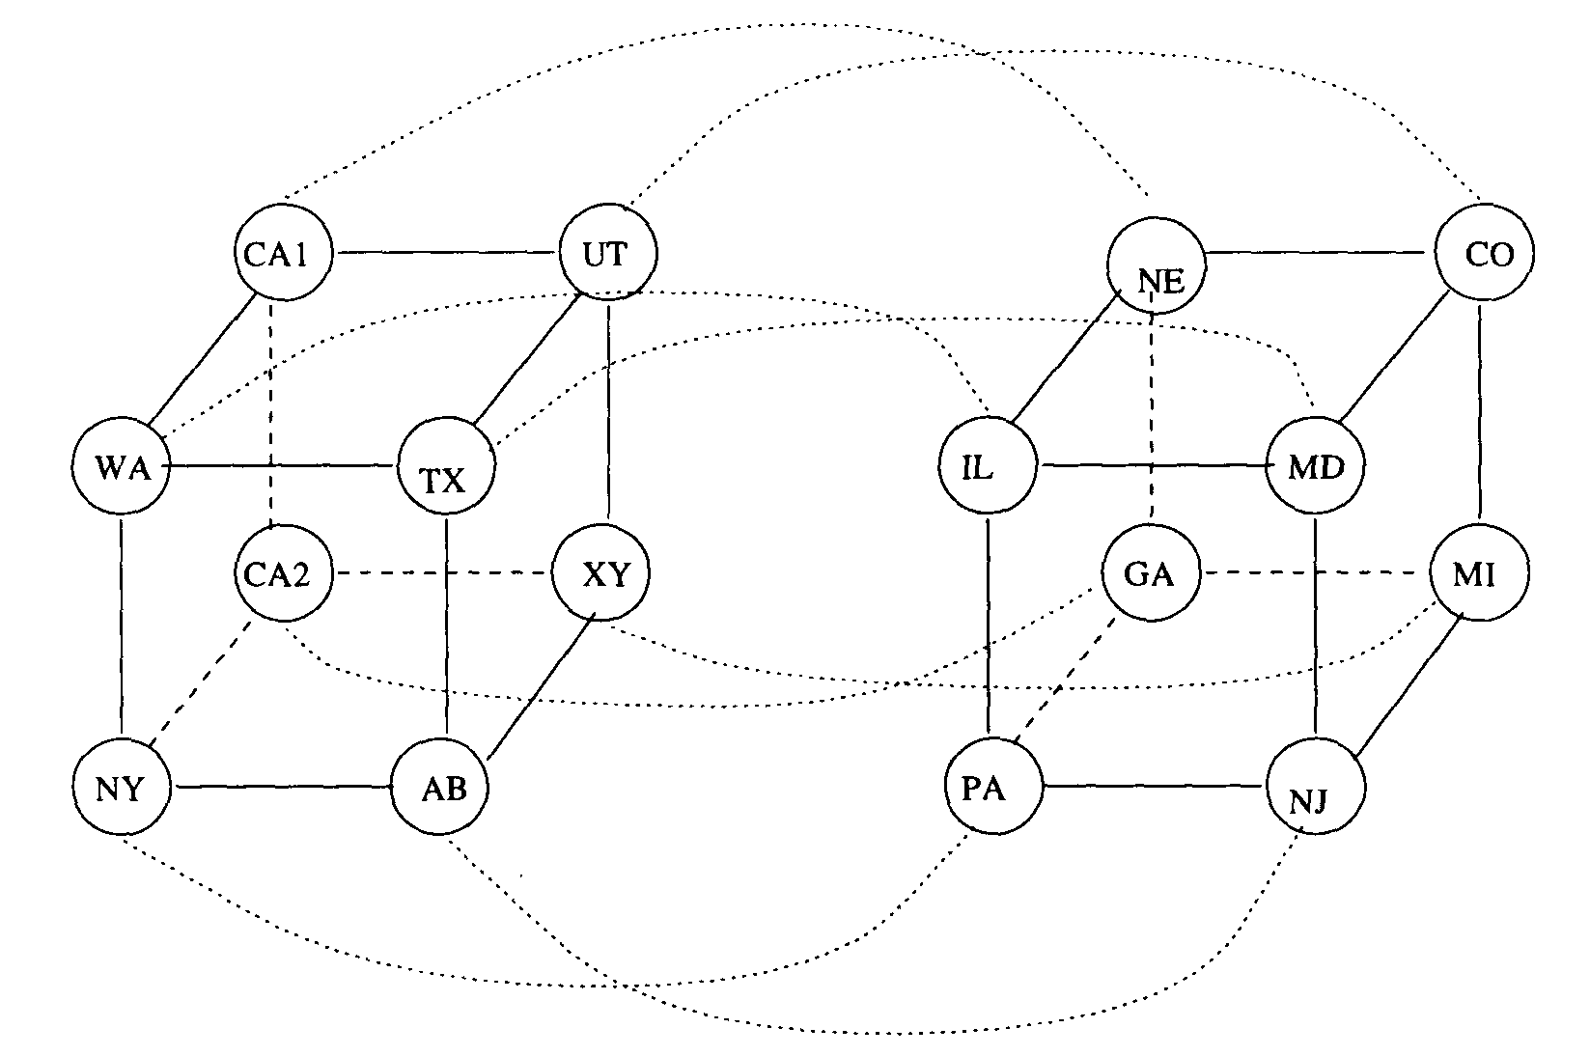
Рисунок 8.3 16-узловой гиперкуб виртуальной топологии наложенной на физическую топологию NSFNET.

Решения, представленные на Рис. 8.5 и 8.6, используя наикратчайшие пути при маршрутизации световых трактов в физической топологии, требуют максимально пяти и семи длин волн на волокно соответственно. Если для соединения локального узла с локальным WRS (коммутатором, маршрутизирующим по длине волны) используется только одно волокно, то каждому световому тракту, исходящему с этого узла (и завершающемуся на нем) придется находиться на другой длине волны во избежании столкновения длин волн в локальном волокне (как на решении, представленном на Рис. 8.6 для всей сети, и на Рис. 8.4 для узла UT); поэтому это решение (этот вариант) требует большего числа длин волн для построения виртуальной топологии.

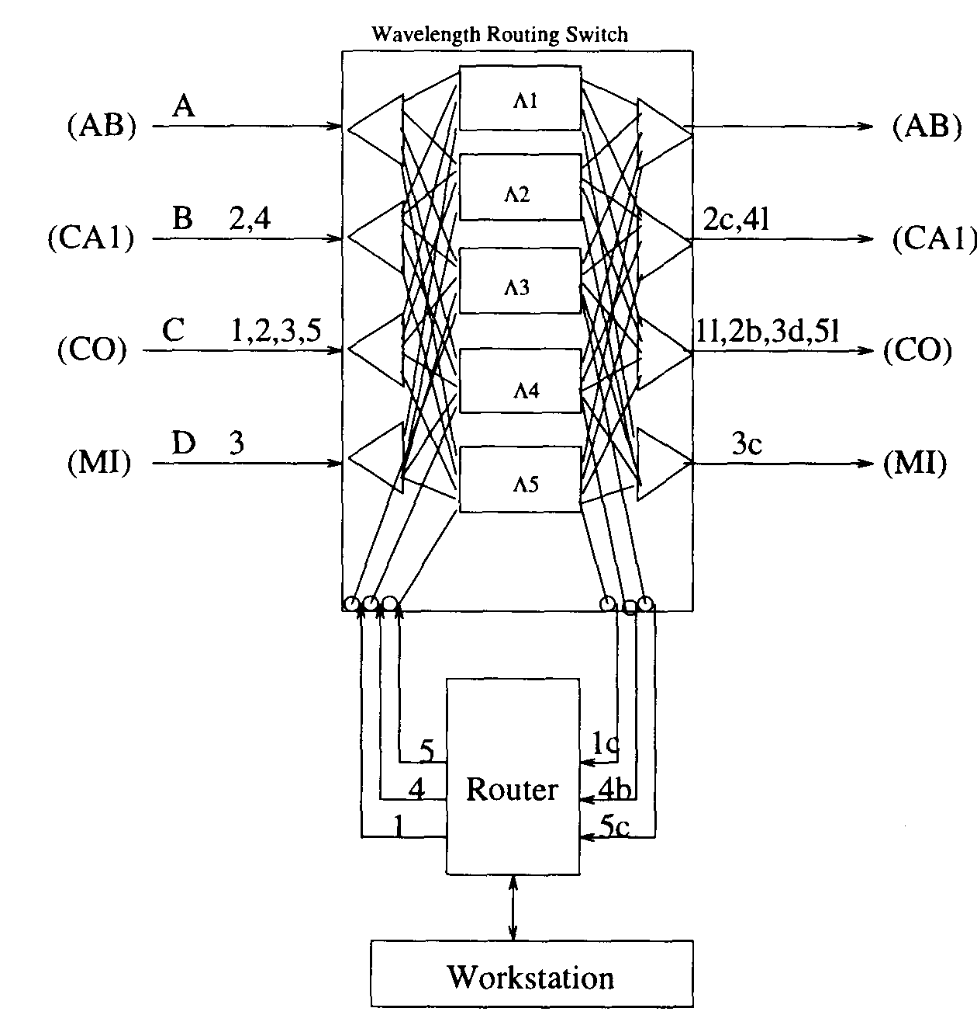
Рисунок 8.4 Подробная схема узла Юта Utah (UT).

Если для соединения локального узла с локальным WRS (коммутатором, маршрутизирующим по длине волны) используется несколько волокон, то от одного узла может возникать уже несколько световых трактов на одной длине волны, поэтому потребуется меньшее число длин волн, например, смотри соответствующее решение на Рис. 8.5 для того же самого гиперкуба виртуальной топологии. Однако в обоих решениях не могут быть использованы все длины волн во всех волокнах, например, на Рис. 8.6, только длины волн 2 и 4 используются в волокне CA1-UT, тогда как длины волн 1, 2, 3, и 5 используются в волокне UT-CO.
Подробная схема одного из узлов (а именно, UT) решения на Рис. 8.6, показана на Рис. 8.4. Заметьте, что коммутатор поддерживает четыре входящих плюс четыре исходящих волокна, по одному на каждый из узлов AB, CA1, CO, и MI, как и предписывается физической топологией.

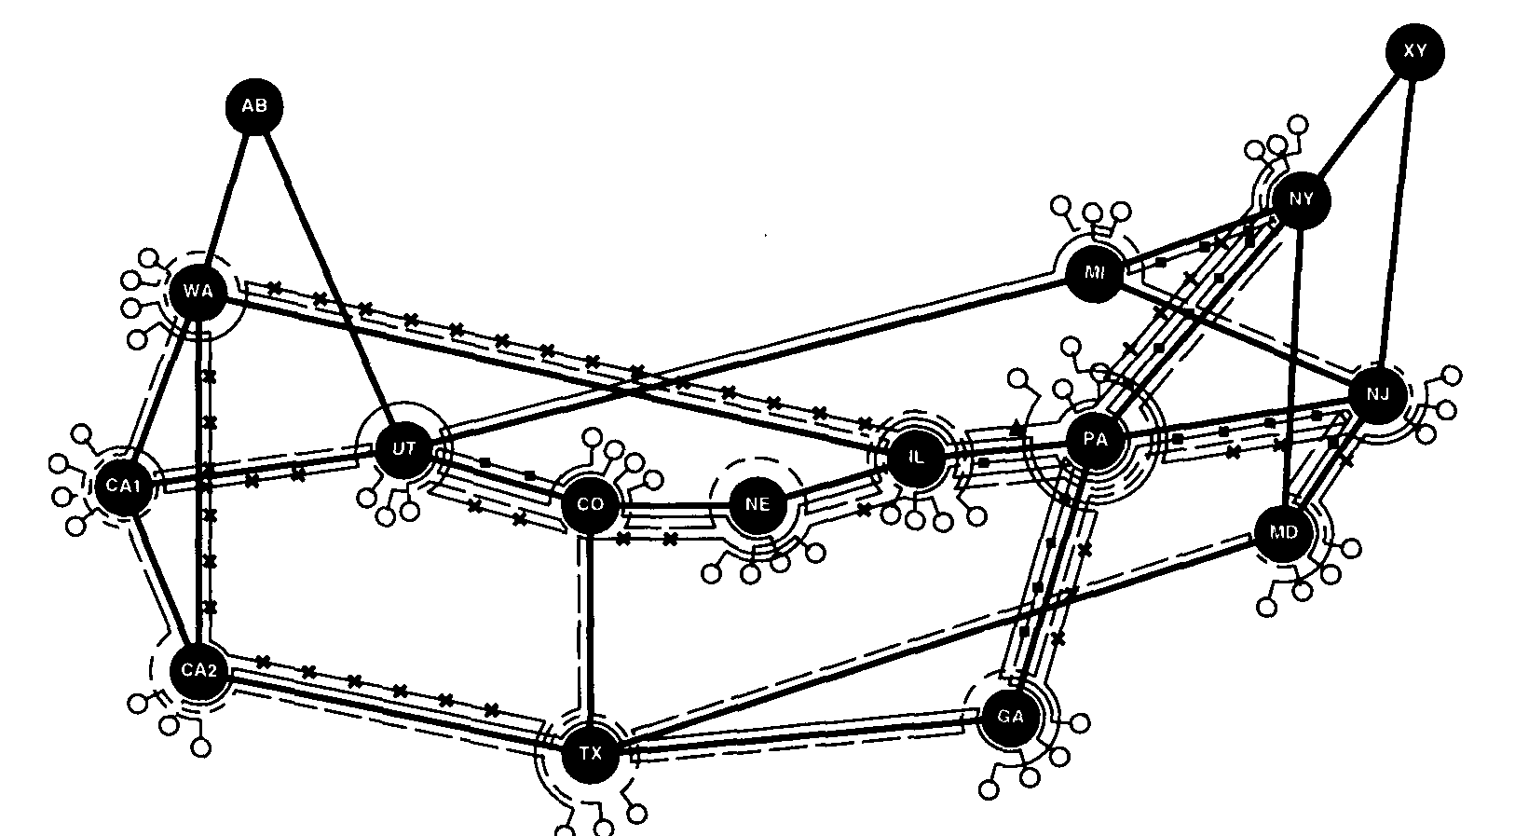

Рисунок 8.5 Физическая топология, построенная с добавлением длин волн, соответствующая оптимальному решению (более чем один приемопередатчик на любом узле может настроиться на одну (определенную) длину волны).

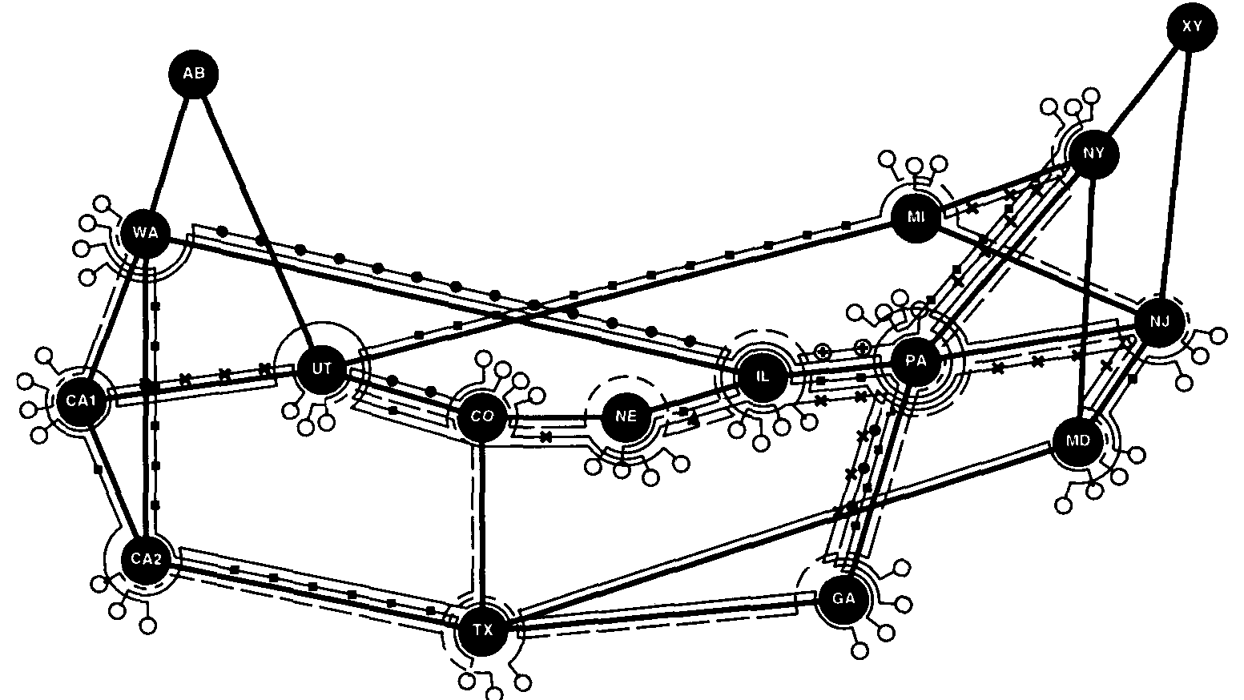

Рисунок 8.6 Физическая топология, построенная с добавлением длин волн, соответствующая оптимальному решению (все пары приемопередатчиков на любом узле должны быть настроены на различные длины волн).

Вообще, каждый коммутатор также взаимодействует с четырьмя лазерами (входы) и четырьмя фильтрами (выходы), с каждой парой лазер-фильтр, предназначенной для создания четырех виртуальных связей, которые должен поддерживать узел в виртуальной топологии. Отметки «I1 2b 3d 51» на выходном в сторону CO волокне, указывают, что в волокне UT-CO используются четыре длины волны 1, 2, 3, и 5, причем длины волн 2 и 3 являются «чистыми каналами» «clear channels» (то есть, это каналы с оптической коммутацией), проходящими транзитом сквозь коммутатор UT между соседними для него узлами CAl и MI, длины волн 1 и 5 при этом подсоединяются к двум локальным лазерам. Тем не менее, в этом примере, виртуальная топология построена как неполный («incomplete») гиперкуб, в котором узлы AB и XY рассматриваются как несуществующие. Следовательно, некоторые узлы, включая UT, имеют меньше четырех соседей. Для демонстрации этого, три пары лазер-фильтр в узле UT требуют управления – одна на длине волны 1 (для связи с физическим соседом CO, для поддержания светового тракта UT-TX); другая на длине волны 4 (для связи с физическим соседом CAl, для поддержания светового тракта UT-CA1); и третья на длине волны 5 (для связи с физическим соседом CO, для поддержания светового тракта UT-CO); см. Рис. 8.6. Отметки на выходных портах коммутатора указывают, какая длина волны на каком входном волокне или локальном лазере соединяется с какой длиной волны на каком выходном волокне или локальном фильтре. (Обратите внимание на то, что, как и в физической топологии, в выбранной в этом примере топологии виртуальной, связи также являются двунаправленными (bidirectional), хотя этого не требуется, то есть виртуальная топология может быть построена также и с однонаправленными связями).
Рисунок 8.4 показывает еще несколько интересных вопросов рассматриваемой архитектуры. Блок, отмеченный как «Router» («Маршрутизатор»), это электронный коммутатор, который снимает информацию с окончаний световых трактов (Ic 46 5c) и, вдобавок, с локального источника (отмеченного как «Workstation» («Рабочая станция»)), и направляет ее – посредством электронной коммутации пакетов – к локальным лазерам (создателям световых трактов) и к локальным получателям. Повторимся, «Router» («Маршрутизатором») может быть любой электронный коммутатор, включая коммутатор ATM. Также, «Router» («Маршрутизатор») может быть действующим в электронной сети (перед модернизацией до WDM) коммутатором, входные и выходные порты которого подсоединены непосредственно к входящим и исходящим волокнам, иными словами, узлом коммутации. Не маршрутизирующие части узловой архитектуры на Рис. 8.4, это оптические дополнения, которые могут быть объединены для модернизации электронного коммутатора и создания WRS (маршрутизирующего по длине волны коммутатора).
WRS (коммутатор, маршрутизирующий по длине волны), связанный с коммутатором Юты Utah, согласно Рис. 8.5 будет представлять из себя другой случай. Поскольку для соединения электронного маршрутизатора с WRS требуется несколько волокон, то размер WRS должен быть 7x7 вместо размера 4x4, используемого в решении, соответствующем Рисунку 8.6. Однако, так как соответствующее Рисунку. 8.5 решение требует меньшее число длин волн, то количество пространственно разделенных коммутаторов внутри большого WRS сократится с семи до пяти. Существуют вопросы расходов, связанные с конструкцией WRS, и эти расходы могут повлиять на принятие решений (по выбору конструкции/варианта оптимизации).

8.3 Формулировка Оптимизационной Задачи

Сформулируем эту задачу как оптимизационную, используя принципы параллельного выполнения физической маршрутизации световых трактов (multicommodity flow for physical routing of lightpaths) и потоков трафика в виртуальной топологии, и используя следующие положения:
1. s и d используются как нижний или верхний индексы, чтобы обозначить источник (source) и цель (destination) пакета, соответственно,
2. i и j обозначают узел происхождения и оконечный узел (originating and terminating nodes) соответственно светового тракта и
3. m и n обозначают конечные точки физического соединения, которое может происходить в световом тракте (endpoints of a physical link that might occur in a light-path) (конечные точки канала светового тракта?).

8.3.1 Задано:

• Количество узлов в сети = N.
• Максимальное количество длин волн в одном волокне = M (системный (system-wide?) параметр) .
• Физическая топология Pmni, где Pmn ^ Pnm = 1 тогда и только тогда, когда существует непосредственное физическое волоконное соединение между узлами m и ra, где n = 1,2, 3,..., N; иначе Pmn = Pnm = 0 (то есть предполагается, что волоконные соединения двунаправлены).
• Матрица расстояний (Distance matrix), то есть, длина волокна dmn между узлами m и n. Для простоты время запаздывания пакета dmn выражается как задержка распространения (propagation delay) (в единицах времени). Обратите внимание, что dmn = d^m если волоконные связи являются двунаправленными, и dmn = 0 если Pmn = 0.
• Количество передатчиков в узле i = T, (T, > 1). Количество приемников в узле i = r{ (Ri > 1).
• В матрице трафика \sd отмечается средняя скорость потока трафика от узла s к узлу d, где \ss = 0 до s, d = 1,2,..., N. [Допускаем также, что интервалы между поступлениями пакетов на узел s и длины пакетов распределены экспоненциально, поэтому в каждом канале связи сети (или ее «сегменте», («hop»)) может произойти стандартное образование очереди M/M/1, применением независимых допущений по интервалам между поступлениями и по длинам пакетов, за счет мультиплексирования трафика в промежуточных сегментах. Также, при известной средней длине пакета (в количестве бит на пакет, A,d может быть выражено в количестве пакетов в секунду.]
• Пропускная способность каждого канала = C (обычно выражается в битах в секунду, но при известной средней длине пакета конвертируется в количество пакетов в секунду).

8.3.2 Переменные:

• Виртуальная топология: Переменная Vij = 1 если в виртуальной топологии существует световой тракт от узла i к узлу j; в противном случае Vij = 0. Обратите внимание, что эта общая формулировка, поскольку световые тракты не обязательно предполагаются двунаправленными, то есть, Vij = 1 ^ Vji = 1.
• Маршрутизация трафика: Переменная \^f обозначает поток трафика от узла 5 к узлу d и использует Vij как промежуточное виртуальное звено. Обратите внимание, что трафик от узла s к узлу d может быть «раздвоен» («bifurcated») различными компонентами, использующими различные наборы световых трактов.
• Маршрут физической топологии (Physical topology route): Переменная p'^ = 1, если существует волоконная связь Pmn в световом тракте для виртуального звена Vij; в противном случае p'^ = 0.
• Цвет волны: Переменная c^ = 1, если световому тракту от начального узла i к конечному узлу j присвоен цвет k, где k = 1,2,..., M\; в противном случае c^ = 0.

8.3.3 Ограничивающие условия:

• Матрица соединений Vij для виртуальной топологии:
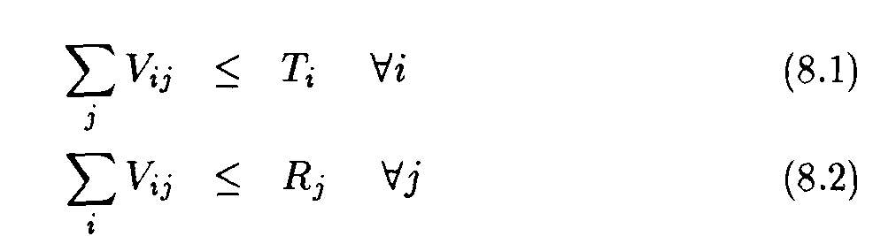
Уравнения в Формулах. (8.1) и (8.2) справедливы, если используются все передатчики в узле i и все приемники в узле j.
• Согласно переменным p^n физического маршрута:
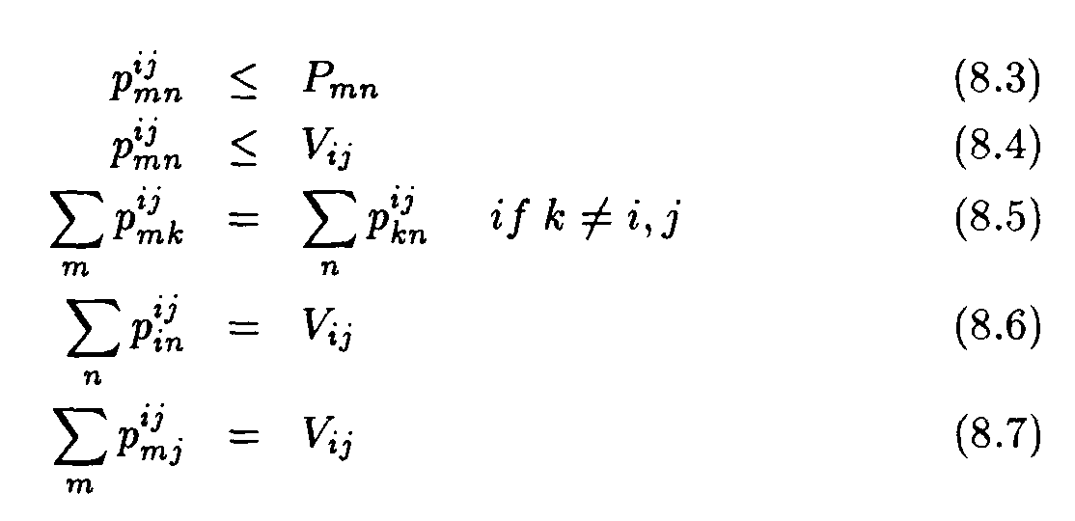
• Согласно виртуальной топологии переменные трафика Af^:
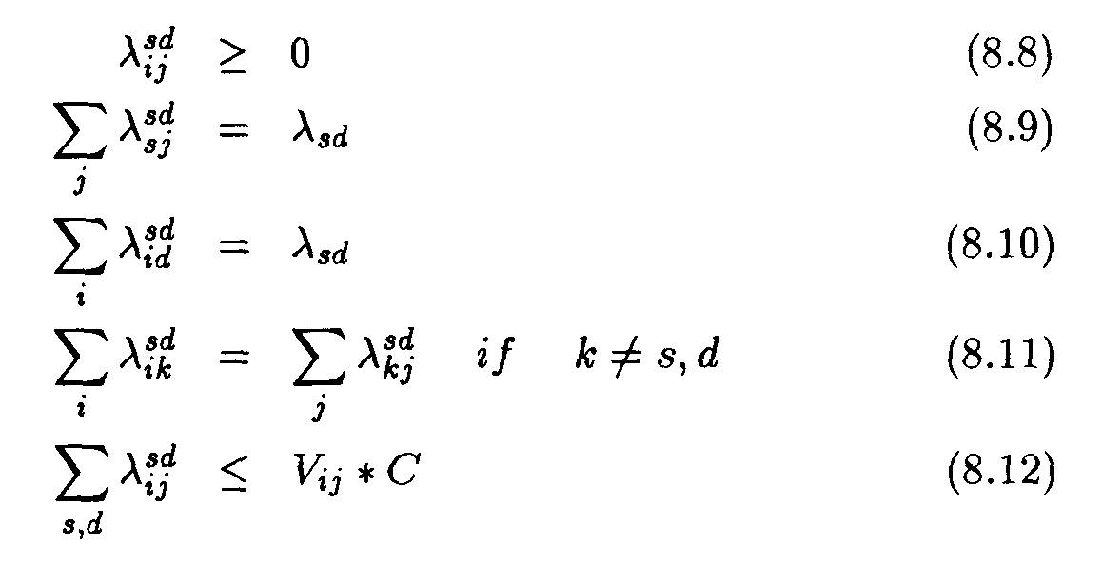
• Для определения цвета световых трактов c'^:
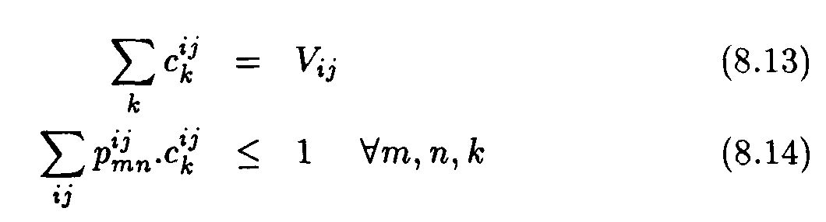

8.3.4 Задача: Критерий оптимальности

(1) минимизация задержки (delay):
минимизировать:
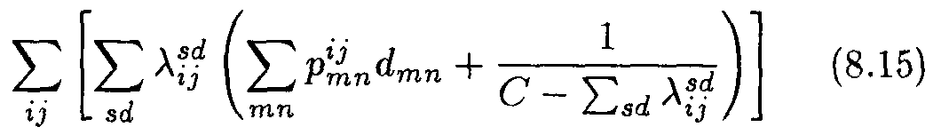

(2) Максимизировать заданную загрузку (offered load) (эквивалентно минимизации максимального потока соединения (связи)):
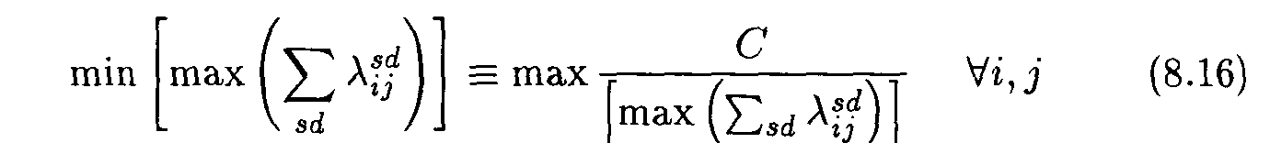

8.3.5 Объяснение Уравнений

Приведенные выше уравнения основаны на принципах сохранения потоков и ресурсов (приемопередатчиков, длин волн, и проч.) и, вдобавок на принципах бесконфликтной маршрутизации, например, двум световым трактам, разделяющим одно волокно, не должны быть поставлены в соответствии одинаковые длины волн. Уравнения (8.1) и (8.2) гарантируют, что максимальное количество световых трактов, начинающихся и заканчивающихся в узле, равно исходящему градусу (out-degree) и входящему градусу (indegree) этого узла соответственно. Уравнения (8.3) и (8.4) выражают проблему того, что p^ может существовать, только тогда, когда существуют физическое волокно и соответствующий световой тракт. Уравнения с (8.5) по (8.7) учитывают маршрутизацию светового тракта от его начала до его окончания. Уравнения с (8.8) по (8.12) ответственны за маршрутизацию пакетного трафика в виртуальной топологии, они принимают в расчёт тот факт, что проходящий через канал суммарный поток трафика не может превышать пропускную способность канала. Уравнения (8.13) задают условие, что световой тракт может иметь только один цвет. Уравнения (8.14) гарантируют, что используемые в различных световых трактах цвета не могут пересекаться в одном физическом соединении.
Уравнения (8.15) и (8.16) представляют две возможные целевые функции. В уравнении (8.15), во внутренних скобках, первое слагаемое соответствует задержке распространения связи mn, которая образует световой тракт ij, тогда как второе слагаемое соответствует задержке, определяемой постановкой в очередь и передачей пакетов по световому тракту ij (при этом для каждого светового тракта используется модель образования очередей M/M/1). Если мы допустим, что маршрутизация осуществляется по кратчайшему пути из световых трактов в физической топологии, тогда значение p^ становится детерминированным. Если, к тому же, мы пренебрежем задержками образования очередей, то задача оптимизации в Уравнении (8.15) сведется к минимизации ^ ^ ^^ ^ifP^mn, которая является mixed-integer (разнородной целочисленной?) линейной программой, в которой переменные Vy и c'^ обязаны иметь целочисленные решения, тогда как переменные A^ нет.
Целевая функция в Уравнении (8.16) также является нелинейной, и минимизирует максимальный поток трафика, проходящего через каждый световой тракт. Это соответствует получению виртуальной топологии, которая может максимизировать заданную загрузку (offered load) сети, если матрица трафика допускает свое постепенное увеличение. Мы выбрали эту оптимизацию для наших алгоритмов в Разделе 8.4, поскольку нашей целью является демонстрация возможности увеличения пропускной способности существующих волоконных сетей c применением WDM.

8.4 Алгоритмы

8.4.1 Частные задачи

Задача оптимизации в Разделе 8.3 является NP-трудной (NP-hard), поскольку несколько частных задач этой задачи являются NP-трудными. Проблема создания конструкции оптимальной виртуальной топологии может быть расчленена на следующие четыре частные задачи, которые не обязательно являются независимыми:
1. определение хорошей виртуальной топологии, а именно, какой узловой передатчик должен быть непосредственно соединен с каким узловым приемником,
2. направить световые тракты по физической топологии
3. оптимально присвоить различным световым трактам длины волн (в [ChGK93] было показано, что эта задача является NP-трудной), и
4. направить трафик пакетов по виртуальной топологии (как и в любой сети с коммутацией пакетов).

В частной задаче 1 определяется, как правильно использовать ограниченное количество доступных передатчиков и приемников. Частные задачи 2 и 3 имеют дело с правильным использованием ограниченного количества доступных длин волн, и будут рассмотрены в Главе 10. Частная задача 4 минимизирует эффект задержек передачи с буферизацией пакетов (постановка в очередь плюс передача) в промежуточных электронных сегментах. Оставшаяся часть данной главы будет посвящена Частным задачам 1 и 4.

8.4.2 Предыдущие Работы

Проблема создания оптимальной конструкции виртуальных топологий уже была изучена прежде [BaFG90, LaAcQl]. Наша постановка является более общей, в том смысле, что мы вместили множество ограничений на физическую подключаемость, которые раньше не рассматривались. Вообще предполагается, что задача оптимальной виртуальной топологии является NP-трудной, что означает невозможность оптимального решения полного объема задачи, если не прибегать к некоторым видам полного перебора. Один момент этой задачи был выражен как mixed integer (разнородная целочисленная?) линейная программа, которую является трудноразрешимой для увеличивающегося объема задачи [LaAcQl]. Поэтому для решения этой задачи были использованы эвристические подходы [BaFG90, LaAcQl].
Связанные с этими задачами работы можно найти в [ChGK93, MRBM94, RaSi95, ZhAc94]. Совмещение виртуальной пакетно-коммутируемой топологии вместе с физическими волоконными участками в сетях с коммутацией каналов было впервые представлено в [ChGK93], такая сетевая архитектура была отнесена к lightnet. Некоторые алгоритмы построения виртуальной топологии в виде гиперкуба были представлены в [ChGK93, MRBM94]. В работе [RaSi95] предложена конструкция виртуальной топологии для сетей с коммутацией пакетов. Среднее расстояние перелета (hop distance) (количество узлов или маршрутизаторов, которое пакет может пройти на пути к адресату) минимизировано, что автоматически увеличивает поддерживаемый сетью трафик. В работе [RaSi95] физическая топология используется как подмножество топологии виртуальной, применяются алгоритмы для максимизации пропускной способности, параметры задержки при этом ограничиваются.

8.4.3 Наш подход к решению

Для того чтобы получить полное представление о задаче, мы прежде сосредоточимся на частных задачах 1 и 4, то есть для целей этой главы мы не будем ограничивать количество доступных длин волн. В более широкой задаче, критично как количество длин волн, так и их точное назначение, они приведены в Главах 9 и 10 соответственно. В данном случае, мы применяем итерационный подход, состоящий из «имитационного отжига» («simulated annealing») для поиска удачной виртуальной топологии (Частная задача 1), и алгоритма «девиации потока» («flow deviation») для оптимальной маршрутизации трафика (и, возможно, раздвоения его составляющих) на виртуальной топологии (Частная задача 4). Так же, хотя виртуальная топология может иметь вид неориентированного графа, в нашем решении мы считаем световые тракты двунаправленными, поскольку в наибольшем количестве (Internet) сетевых протоколов предполагается, что маршруты и каналы связи являются двунаправленными. К тому же, в наших наглядных примерах, представленных ниже, мы будем считать, что основным является Критерий Оптимальности (2) в Уравнении. (8.16) (Максимизация заданной загрузки (offered load)), потому что мы заинтересованы в модернизации волоконной сети с помощью решений WDM.
Мы начнем с произвольной конфигурацией (виртуальной топологии) и попробуем найти выгодную виртуальную топологию через имитационный отжиг (simulated annealing), используя технику перестановки узлов (node-exchange) (схожа с техникой перестановки ветвей (branch-exchange) [LaAc91]). Затем, мы расширим (scale up) матрицу трафика для того, чтобы определить максимальную пропускную способность (maximum throughput), которая может быть обеспечена виртуальной топологией, используя девиацию потока для маршрутизации пакетов по виртуальной топологии. Для заданной матрицы трафика, алгоритм девиации потока минимизирует задержку пакетов в масштабах всей сети, распределяя надлежащим образом потоки по виртуальным связям (для снижения эффекта больших задержек на формирование очередей).
Мы использовали данные, измеренные на магистрали NSFNET в качестве матрицы трафика в нашем примере. Мы повышаем с постоянным коэффициентом масштабирования каждый элемент в матрице трафика и удостоверяемся, что заданная загрузка из увеличенной матрицы трафика может обеспечиваться виртуальной топологией. Наша цель - сконструировать виртуальную топологию, которая сможет обеспечить максимальное повышение трафика. Это обеспечит оценку максимальной пропускной способности, которую мы можем ожидать от существующей волоконной сети, если бы она поддерживала WDM, и если будущие параметры трафика соответствовали бы сегодняшним параметрам трафика, кроме интенсивности трафика, увеличенной с постоянным коэффициентом масштабирования. Поскольку предсказать будущие параметры трафика сложно, мы полагаем, что наш подход представляет собой приемлемую основу для анализа и создания конструкции.

8.4.4 Имитационный отжиг (Simulated Annealing)

Имитационный отжиг (вместе с генетическими алгоритмами (genetic algorithms)) был создан для нахождения правильных решений комплексных задач оптимизации [AaKo89]. В процессе имитационного отжига алгоритм начинает свою работу с произвольной первичной конфигурации виртуальной топологии. Операции перестановки узлов используются для достижения ближайших (похожих) конфигураций. В операциях перестановки узлов исследуется перемена мест между соседними узлами виртуальной топологии, например, если узел i связан с узлами j, a, и b, тогда как узел j связан с узлами p, </, и i в виртуальной топологии, после операции перестановки узлов между узлами i и j, узел i будет связан с узлами p, g, и j, тогда как узел j будет связан с узлами a, 6, и i. Ближайшие (похожие) конфигурации, дающие лучшие результаты (низкое значение средней задержки пакета), чем действующее решение, принимаются автоматически. Решения, которые хуже, чем действующее, принимаются с определенной вероятностью, которая определяется управляющим системным параметром. Однако вероятность, с которой выбираются эти неудачные конфигурации, уменьшается с продвижением алгоритма во времени, так получается смоделировать «холодный» («cooling») процесс, связанный с отжигом. Вероятность принятия (полученной конфигурации) основывается на отрицательном экспоненциальном множителе и обратно пропорциональна разнице между действующим решением и лучшим решением, полученным до сих пор.
На первоначальных стадиях процесса отжига исследуются случайные конфигурации в пространстве поиска так, что чтобы получить различные исходные начальные конфигурации без застревания в локальном минимуме прожорливого метода. Однако с течением времени, вероятность принятия плохого решения уменьшается, и алгоритм достигает минимума после нескольких повторений (итераций). Состояние становится «замороженным» («frozen»), когда больше нет улучшений в целевой функции задачи даже после большого количества повторений. Для дополнительной информации, касающейся имитационный отжига, смотрите [AaKo89j.

8.4.5 Алгоритм девиации потока (Flow Deviation Algorithm)

Алгоритм девиации [FrGK73] путем правильного регулирования потоков связей обеспечивает оптимальный алгоритм минимизации средней задержки пакетов в масштабах всей сети. Однако трафик от данного узла к узлу назначения может раздваиваться, то есть различные его части могут быть направлены по разным маршрутам для того, чтобы минимизировать задержку пакета. Если потоки не уравновешены, тогда чрезмерная загрузка отдельного канала может привезти к большим задержкам в этом канале и, таким образом, оказать негативное влияние на среднюю задержку пакетов в масштабах всей сети. Алгоритм основывается на понятии потоков по кратчайшим маршрутам (shortest-path flows), в котором сначала определяется линейная скорость увеличения задержки при бесконечно малом увеличением потока по каждому отдельному каналу. Эти «длины» («lengths») или «ставки издержек» («cost rates») используются для решения задачи направления потока по кратчайшему маршруту (которая может быть решена с использованием одного из нескольких хорошо известных алгоритмов, таких как алгоритм Dijkstra (Edsger Dijkstra прим. перев), алгоритм Бэллмана-Форда (Bellman-Ford), и прочее), полученные пути представляют собой «наидешевые» («cheapest») пути, по которым может отклоняться часть потока. Итерационный алгоритм определяет, какую часть первоначального потока необходимо отклонить. Алгоритм продолжается до тех пор, пока не будет достигнут определенный допустимый уровень.

8.5 Экспериментальные результаты

Алгоритм имитационного отжига, так же, как и алгоритм девиации потока используется для получения результатов задач создания конструкции виртуальной топологии, то есть, для изучения частных задач 1 и 4, описанных в разделе 8.4.1. Матрица трафика, используемая для этих построений, основана на реальных измерениях трафика в магистрали Tl NSFNET для 15-минутного периода (с 11:45 по полудню до полуночи 12 Января 1992, EST). Необработанная матрица трафика, отображающая потоки трафика в байтах за 15-минутный интервал между узлами в сети показана в Таблице 8.1. В качестве расстояний между узлами используются действительные географические расстояния, они не показаны здесь для сохранения пространства (для краткости изложения?). Первоначально считалось, что каждый узел может иметь не более четырех двунаправленных каналов световых трактов, но позже дальнейшие эксперименты привели к изучению эффекта, когда узловой градус (nodal degree) имеет большее значение. Количество длин волн на одно волокно принималось достаточно большим, чтобы можно было охватить все возможные виртуальные топологии.
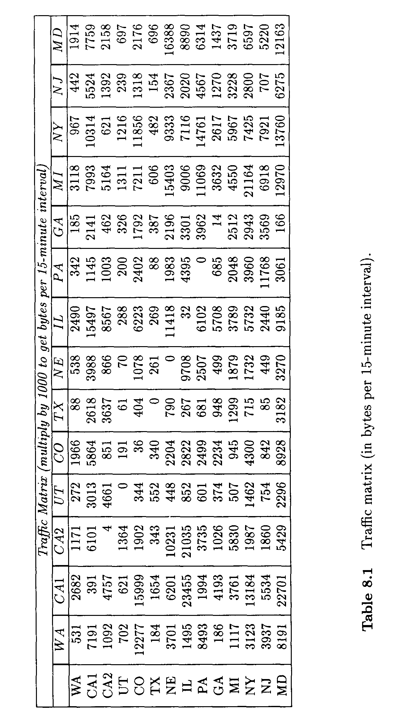
Некоторые полученные нами результаты сведены в Таблицу 8.2. Для каждого эксперимента максимальное масштабирование (scaleup) достигалось путем табулирования вместе с каждой соответствующей составляющей задержки, максимальной и минимальной загрузкой канала связи (link loading) а также средним расстоянием перелета (average hop distance). Поскольку общая способность по переносу трафика ограничена количеством связей в сети, то сокращение среднего расстояния перелета (average hop distance) может привести к загрузке, значительно большей той, которую может поддерживать сеть. Задержка при образовании очереди подсчитывалась с помощью стандартной M/M/1 системы образования очередей для средней длины пакета, определенной по измеренному трафику (133.54 байт на пакет) и для скорости соединения 45 Мбит/с. Мы считаем, что буферы на всех узлах бесконечны. «Холодный» («cooling») параметр для имитационного отжига обновляется после каждых 100 приемов с использованием значения геометрической характеристики (geometric parameter) 0.9. Состояние считается «замороженным» («frozen»), когда после 100 последовательных попыток уже больше нет улучшений.

8.5.1 Физическая топология как топология Виртуальная (не WDM)

Наша цель – получить правильную оценку того, какое оптическое оборудование может обеспечить дополнительные возможности. Данный эксперимент мы начнем с имеющимся (существующим) оборудованием (таким же, как и в любой электронной сети с коммутацией пакетов), состоящим из волоконных соединений точка-точка, по одному двунаправленному каналу светового тракта на каждое волоконное соединение, то есть WDM здесь не используется. При использовании девиации потока максимально достижимое масштабирование (scaleup) составляет 49 (были рассмотрены только целочисленные значения масштабирования (scaleup)).
Параметр | Физическая топология (без WDM) | Множественные соединения Точка-Точка (без WRS) | Произвольная Виртуальная Топология (Полный WDM)
Максимальное увеличение | 49 | 57 | 106
Сред. Задержка Пакетов. | 11.739 мс | 12.5542 мс | 17.8146 мс
Сред. Задерж. Распростран. | 10.8897 мс | 10.9188 мс | 14.4961 мс
Задерж. образ. очереди | 0.8499 мс | 1.6353 мс | 3.31849 мс
Сред. расстояние перелета | 2.12186 | 2.2498 | 1.71713
Макс. загрузка соединения | 98% | 99% | 99%
Мин. загрузка соединения | 32% | 23% | 71%
Таблица 8.2 Сводка экспериментальных результатов.

Соединение с наибольшим трафиков (WA-IL)было загружено на 98%, тогда как соединение с минимальным трафиком (NY-MD) было загружено только на 32%. (Эти числа были округлены (округлены отбрасыванием младших разрядов), чтобы показать только их целую часть). Эти значения служат основой для определения того, как можно выиграть в пропускной способности путем добавления дополнительного оборудования WDM, а именно, перенастраиваемых приемопередатчиков и маршрутизирующих по длине волны коммутаторов в узлах сети.

8.5.2 Множественные соединения точка-точка (Multiple Point-to-Point Links) (без WRS)

Цель следующего эксперимента – определить, какая пропускная способность может быть получена от сети без добавления в узел каких-либо возможностей по оптическому переключению (коммутации), но с добавлением дополнительных приемопередатчиков (вплоть до четырех) на каждый узел, то есть, WDM используется в некоторых связях, но возможности WRS не используются ни на одном узле. Исходная сеть содержит 21 соединение в физической топологии (см. Рис. 8.2). Используя дополнительные приемопередатчики в узлах, мы устанавливаем дополнительные соединения на направлениях NE-CO, NE-IL, WA-CA2, CAL-UT, MI-NJ, и NY-MD. Эти световые тракты были выбраны вручную. Были рассмотрены различные комбинации и были выбраны каналы, обеспечивающие максимальное масштабирование (scaleup). Для данных 14 узлов, каждый из которых имеет узловой градус, равный четырем, мы можем иметь 28 каналов. Однако узел GA соединен только с узлами TX и PA, оба из которых уже физически подсоединены к четырем узлам; поэтому у них нет свободных приемопередатчиков для создания дополнительного канала с узлом GA. Таким образом, мы можем добавить только шесть новых каналов. В этом случае, максимальное масштабирование (scaleup) составит 57. Мы обнаружили, что загрузка каналов NY-MD минимальна и составляет только 23%, тогда как канал UT-MI загружен максимально примерно на 99%.

8.5.3 Произвольная Виртуальная Топология (полный WDM)

В заключительном эксперименте мы полагаем, что WDM используется везде, и возможности WRS используются на всех узлах, то есть, становится возможным установление световых трактов между любыми двумя узлами. Мы не ограничиваем количество длин волн, поддерживаемых каждым волокном, так что все графы с градусом, равным четырем, являются кандидатами на возможные виртуальные топологии; также, все световые тракты предположительно направляются по кратчайшему маршруту в физической топологии. Начиная со случайной первоначальной топологии, мы используем имитационный отжиг для получения наилучшей виртуальной топологии. Эксперимент проводился на незагруженной Spare 10 (название компьютера?) в течении примерно трех дней.

источник | соседи
WA | CA1, CA2, MI, UT
CA1 | WA, CO, IL, TX
CA2 | WA,PA, NE,GA
UT | WA, TX, IL, MD
CO | CA1, MD, NE, GA
TX | CA1, UT, GA, NJ
NE | CA2, CO, IL, MI
IL | CA1, UT, NE, PA
PA | CA2, IL, NY, NJ
GA | CA2, CO, TX, NY
MI | WA, NE, NY, NJ
NY | PA, GA, MI, MD
NJ | TX, PA, MI, MD
MD | CO, NY, NJ, UT
Таблица 8.3 Виртуальная топология для узлового градуса P = 4 и наилучшего масштабирования (scaleup) (106).
Наилучшая виртуальная топология, которая показана в Таблице 8.3, обеспечивает максимальное масштабирование 106 (scaleup). Отчетливо видно, что повышение масштабирования (scaleup) доказывает пользу виртуальных топологий, основанных на WDM. В данном случае, минимальная загрузка была на связи UT-TX и составляла 71%, тогда как другие связи имели более 98% загрузки.

8.5.4 Сравнения

Различные характеристики задержки [а именно, полная средняя задержка пакета (overall average packet delay (FD)), средняя задержка распространения, испытываемая каждым пакетом (average propagation delay, (PD)), средняя задержка постановки в очередь (average queueing delay (QD)), которой подвергается каждый пакет, и среднее расстояние перелета (hop distance (HD))], как функции масштабирования (пропускной способности) (scaleup (throughput)) для вышеупомянутых экспериментов показаны на Рисунках 8.7 – 8.9. Масштабирование (scaleup) выражает оценку пропускной способности в сети. Как видно из этих рисунков, задержка распространения является доминирующим компонентом задержки пакета. Также, при низких загрузках, средняя задержка распространения, испытываемая пакетами в NSFNET, составляет немногим более 9 мс (для данной матрицы трафика), это служит своего рода низким пределом (границей) средней задержки пакета. Для сравнения, время распространения в одну сторону по всей континентальной территории США составляет почти 23 мс. Таким образом, каждый пакет в среднем проходит около 40% всего расстояния от берега до берега (им. в виду континентальная территория США прим. пер).
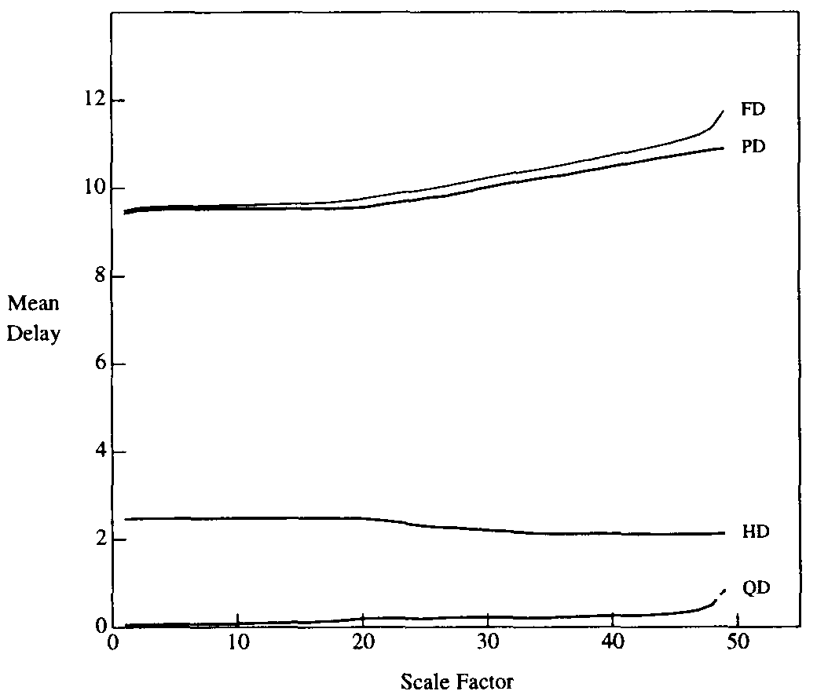
Рисунок 8.7 Зависимость задержки от характеристики пропускной способности (масштабирования, scaleup) без WDM, то есть, физическая топология как топология виртуальная.

Отметим, что средняя задержка постановки в очередь с увеличением трафика увеличивается слабо, вплоть до момента, когда масштабирование (scaleup) почти достигнет своего максимального значения, после чего происходит резкое увеличение задержки постановки в очередь. Задержка распространения также слабо увеличивается с увеличением масштабирования (scaleup), чем более сильно трафик отклоняется от кратчайшего пути, проложенного алгоритмом девиации потока. Одна интересная особенность состоит в том, что среднее расстояние перелета (hop distance) понижается с увеличением загрузки трафиком; это потому, что алгоритм девиации потока будет отклонять трафик по более длинным связям, в которых задержку распространения пакета может увеличиваться (в сравнении с маршрутизацией по кратчайшему пути), но поможет снизить среднее расстояние перелета (hop distance). Отметим, что наша рассматриваемая сеть на Рис. 8.1 содержит только 14 узлов и является не очень плотной (густой); расстояние перелета в ней (hop distance) чуть больше 2.0 для случая без WDM, поэтому включение WDM может лишь слегка снизить расстояние перелета (hop distance), которое, в случае полностью соединенной виртуальной топологии, имеет нижнюю границу 1.0. В случае с большими сетями, которые имеют значительно большее расстояние перелета (hop distance) – которые изначально имеют значительно большее расстояние перелета (hop distance) без WDM – следует ожидать более заметных улучшений от использования WDM.

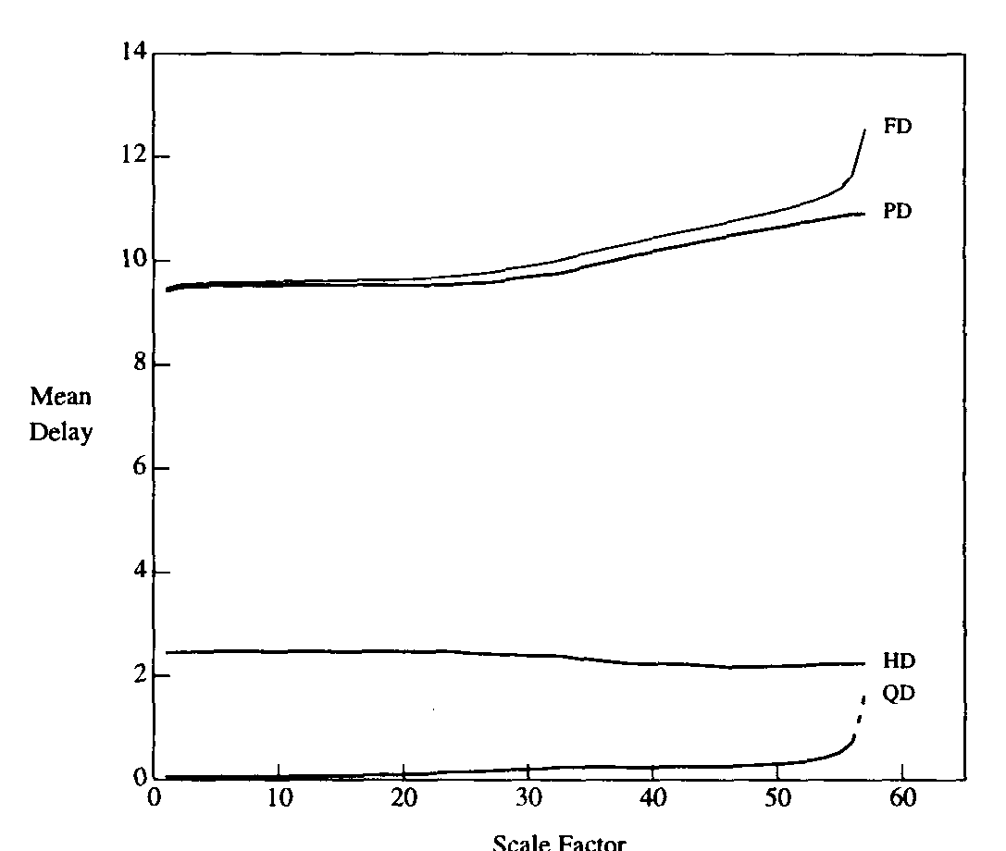
Рисунок 8.8 Зависимость задержки от характеристики пропускной способности (масштабирования, scaleup) с использованием на некоторых связях WDM, но без WRS, то есть, в физической топологии допускаются множественные связи точка-точка.

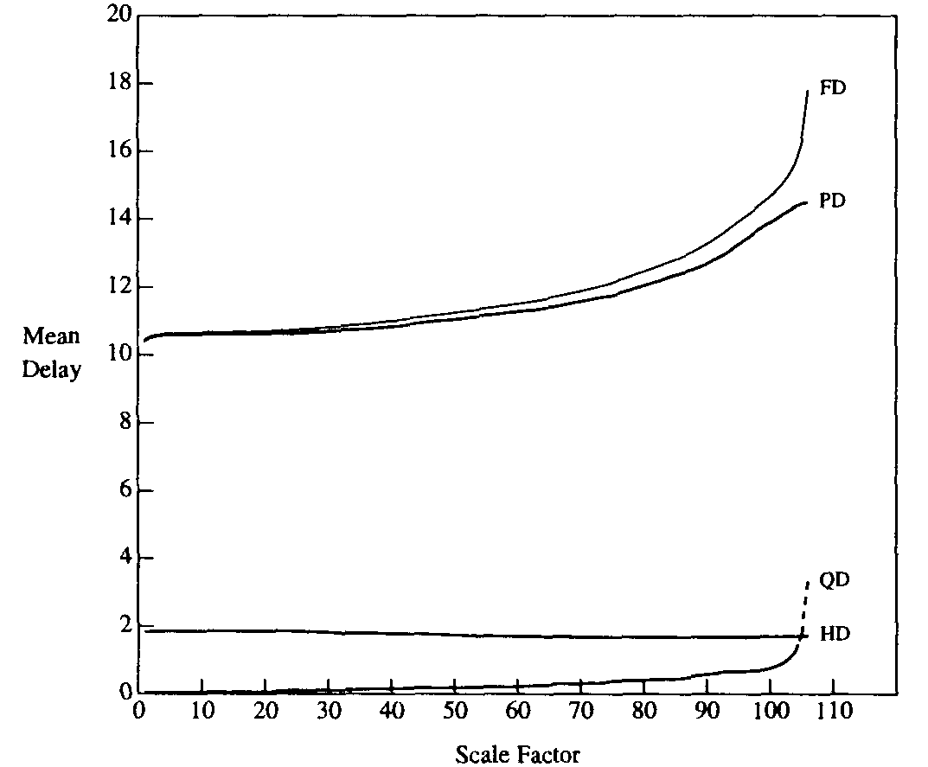
Рисунок 8.9 Зависимость задержки от характеристики пропускной способности (масштабирования, scaleup) с полным использованием WDM на некоторых связях и использованием WRS на каждом узле, т.е., допустимы произвольные виртуальные топологии.
На Рисунке 8.10 построены различные средние совокупные задержки пакета для трех различных схем. На этом рисунке видно преимущество не использования WDM вообще относительно использования WDM на всего нескольких соединениях, но не использования WRS относительно использования WDM и WRS на полную мощь. Отметим, однако, что задержка в двух первых случаях меньше задержки при использовании виртуальной топологии. Это потому, что, в случае полного WDM, кратчайшие пути вдоль физической топологии не всегда могут быть выбраны из-за объединения с виртуальной топологией, поэтому, в общем случае, некоторые пакеты могут направляться по более длинным направлениям. Тем не менее, масштабирование (scaleup) в виртуальной топологии намного больше, чем в двух других схемах; так что добавление коммутаторов на промежуточные узлы для выполнения маршрутизации по длине волны обеспечивает существенные улучшения общей пропускной способности сети.

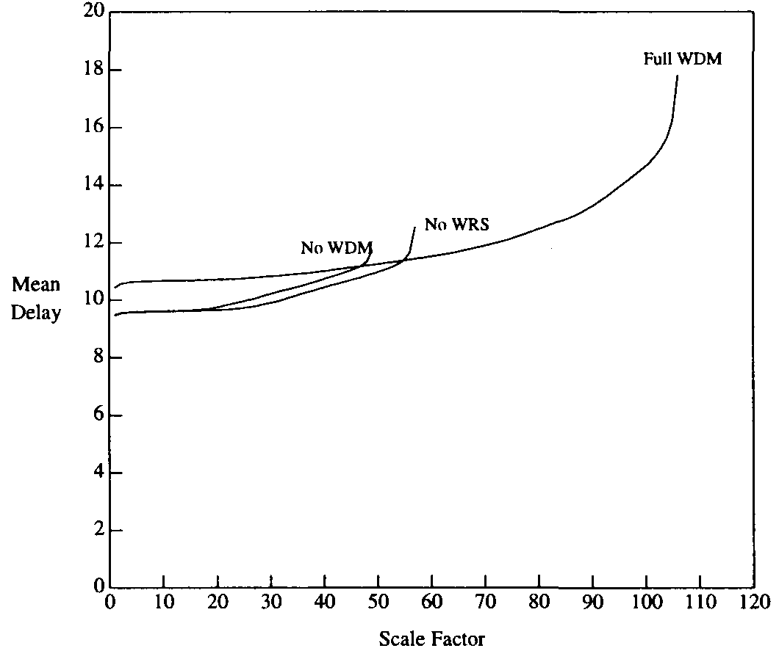
Рисунок 8.10 Зависимость задержки от пропускной способности (масштабирования, scaleup) дли различных виртуальных топологий.

8.5.5 Влияние узлового градуса и потребности в длинах волн

До сих пор, узловой градус (P) был равен четырем. Теперь же мы рассмотрим полный WDM (с WRS на каждом узле) и увеличение узлового градуса до пяти и до шести. Мы обнаружили, что максимальное масштабирование (scaleup) увеличивается почти пропорционально увеличению узлового угла. Действительно, если принять за основу масштабирование (scaleup) 106 для P = 4, пропорциональное увеличивая масштабирование (scaleup) при P = 5 и 6, получим 132.5 и 159 соответственно. Однако в наших экспериментах, обнаруженное максимальное масштабирование (scaleups) для P = 5 и 6 было более высоким, а именно 135 и 163, соответственно (обратитесь к Таблице 8.4). Это происходит по причине того факта, что с увеличением узлового угла среднее расстояние перелета (hop distance) виртуальной топологии сокращается, что обеспечивает дополнительные улучшения в масштабировании (scaleup). Минимизация расстояние перелета (hop distance) может быть важной оптимизационной задачей, которая изучается в Главе 9.

Приемопередатчиков/узел | Масштабирование (Scaleup)
4 | 106
5 | 135
6 | 163
Таблица 8.4 Масштабирования (увеличения, scaleups) трафика для разных значений узлового градуса.

Несмотря на то, что в этом исследовании не было установлено ограничений на количество длин волн в волокне, мы также рассмотрели потребности в длинах волн для установления виртуальной топологии с использованием маршрутизации по кратчайшему маршруту на световых трактах физической топологии. Полагая, что лимита на поддерживаемые длины волн нет, но с ограничениями на длины волн, уже описанными до этого (Раздел 8.3), получим, что максимальное количество длин волн, требуемое на создание наилучшей виртуальной топологии (которая обеспечит максимальное масштабирование (scaleup)) для градуса P = 4, 5, и 6, составит 6, 8, и 8 длин волн соответственно. Соответствующие распределения количества длин волн в каждом из 21 волоконных соединений сети NSFNET (см. Рис. 8.1) построены на Рис. 8.11. Мы обнаружили, что с увеличением узлового градуса, то есть, с увеличением количества поддерживаемых световых трактов, среднее количество длин волн, которое должно переносить волокно, возрастает. Однако, благодаря многим причинам, таким как требуемая виртуальная топология, наикратчайшая маршрутизация по световым трактам и ограничения на количества длин волн, возможен такой случай, что в физической топологии не окажется такой связи, которая использовала бы все требуемые длины волн. Это происходит в нашем эксперименте с P = 6, то есть, несмотря на то, что восемь длин волн требуются для создания виртуальной топологии, нет физического соединения, поддерживающего все восемь длин волн.

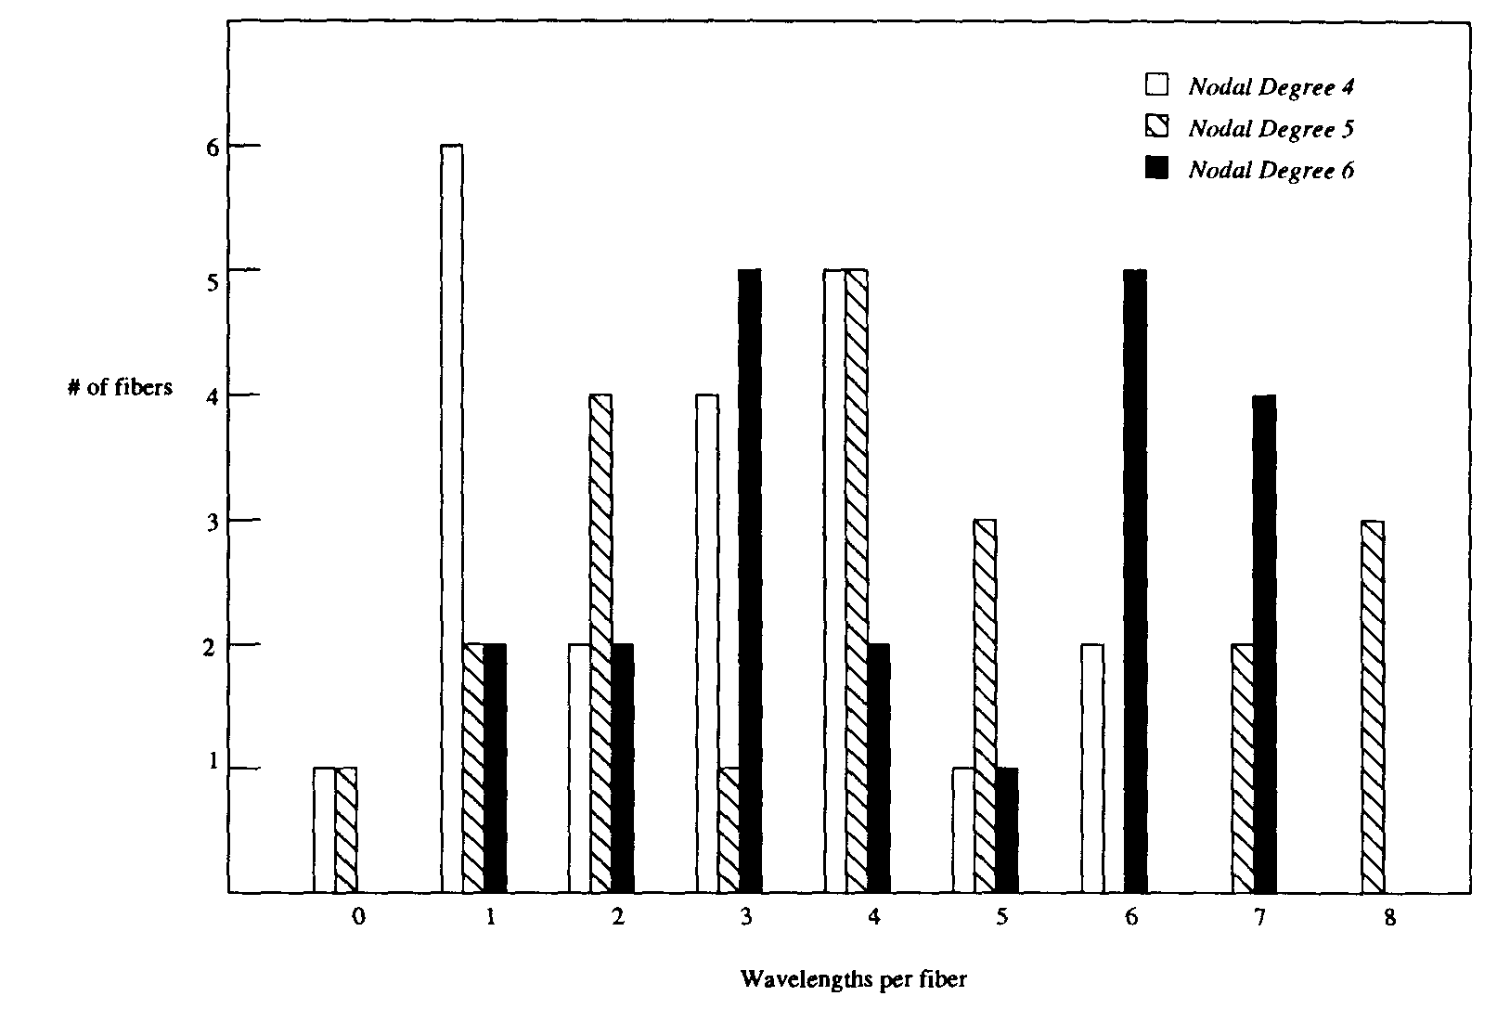
Рисунок 8.11 Распределения количеств длин волн, используемых в каждом из 21 волоконных связей сети NSFNET для виртуальной топологии с узловым градусом P = 4, 5, и 6.

8.6 Выводы

В этой главе мы рассмотрели основы конструирования глобальных оптических сетей (общемирового и национального масштаба) следующего поколения с применением спектрального уплотнения WDM. Мы показали, что такие, основанные на WDM сетевые архитектуры, могут обеспечить высокую общую пропускную способность системы благодаря пространственному использованию длин волн. Нашими целями было исследование всей конструкции, проведения анализа модернизируемости, и оптимизации национальной сети WDM согласно с возможностями оборудования.
Задача оптимизации виртуальной топологии, которая обсуждалась в этой главе, служит иллюстрацией и первым шагом к надежным и многофункциональным решениям WDM WAN (Wide-Area Network – глобальная/региональная сеть). Значительную часть главы занимает разработка подходов и алгоритмов по улучшению, заслуживает уважения количество исследованных здесь вопросов. Интересное направление исследований, это рассмотрение того, как изучение способа маршрутизации и присвоений длин волн определенным световым трактам может сочетаться с выбором виртуальной топологии и соответствующей пакетной маршрутизацией для достижения оптимального решения. Динамическое установление и перенастройка световых трактов, это важный вопрос, нуждающийся в тщательном изучении. Некоторые из этих вопросов изучаются в Главах 9 и 10.

Упражнения

8.1. Какова польза совмещения топологии виртуальной с физической топологией?

8.2. Что ограничивает постоянство длин волн? Какие ограничения в уравнениях имеют отношение к ограничениям постоянства длин волн?

8.3. Рассмотрите физическую топологию NSFNET, показанную на Рис. 8.1. Удалите узлы WA, CO, NE, и GA.
(a) Постройте новую физическую топологию.
(b) Установите световые тракты на новой топологии так, чтобы результирующая виртуальная топология была графом Петерсена? (Petersen graph). Каково в вашей виртуальной топологии максимальное количество длин волн, используемых в любой связи сети?
(c) Нарисуйте подробную схему маршрутизатора узла Юта UT (Utah) (подобно приведенной на Рис. 8.4.)
(d) Предположим, что матрица трафика однородна, то есть, трафик между любыми двумя узлами всегда одинаков. Предположим, что пакеты передаются по самому короткому маршруту. Вычислите среднее расстояние перелета пакета (average packet hop distance – количество узлов или маршрутизаторов, которое пакет может пройти на пути к адресату) когда пакеты маршрутизируются по физической топологии и когда пакеты маршрутизируются по виртуальной топологии.

8.4. Задайте набор световых трактов, которые, посредством двунаправленных связей, объединяют 4 x 4 Сеть Manhattan Street и показанную на Рис. 8.2 физическую топологию NSFNET. Как много длин волн требуется для этого объединения?

8.5. Для физической топологии NSFNET, показанной на Рис. 8.2, найдите логическое кольцо, образованное использованием только одной длины волны.

8.6. Построение, представленное на Рис. 8.6 предполагает, что все локальные пары лазер-фильтр в узле работают на неодинаковых длинах волн. Каковы достоинства такой конструкции? Каковы недостатки?

8.7. На Рис. 8.10, при низкой загрузке, средняя задержка в сети с полным использованием WDM больше, чем средняя задержка в сети без WDM. Почему?

Глава 10

Маршрутизация и назначение длин волн

В этой главе рассматриваются большие оптические сети, в узлах которых используются маршрутизирующие по длине волны коммутаторы, позволяющие установить между парами узлов разделенные по длине волны (WDM) каналы, называемые световыми трактами. Это является практическим подходом к решению задач маршрутизации и назначения длин волн (wavelength assignment (RWA)) световым путям в подобных сетях. Одна большая задача RWA (задача назначения, или присвоения длин волн) разбита на несколько малых подзадач, каждая из которых может быть независимо решена путем эффективного использования известных техник аппроксимации.
Multicommodity flow formulation в комбинации с рандомизированным («случайным») округлением (randomized rounding) используется для вычисления маршрутов световых трактов. Решение задач присвоения длин волн основано на техниках раскрашенного графа (graph-coloring). Соответствующие численные примеры подтверждают правильность предложенных нами алгоритмов.

10.1 Введение

Ожидается, что маршрутизируемая по длине волны оптическая сеть будет развертываться в основном в качестве магистрали для больших регионов, например, для сетей национального или глобального масштаба. Конечные пользователи, для которых архитектура и работа магистрали будет прозрачной, за исключением значительно улучшенного времени отклика, будут подсоединяться к сети через чувствительный к длине волны коммутирующий/маршрутизирующий (wavelength-sensitive switching/routing) узел, как это продемонстрировано, например, на рисунке 10.1
В данном случае, под конечным пользователем не обязательно подразумевается именно оконечное оборудование, напротив, он может представлять из себя совокупное действие группы терминалов – включая те, которые потенциально могут исходить от других региональных и/или локальных подсетей – так что совокупное действие конечного пользователя на любом из передатчиков приближается к максимальной скорости электронной передачи.

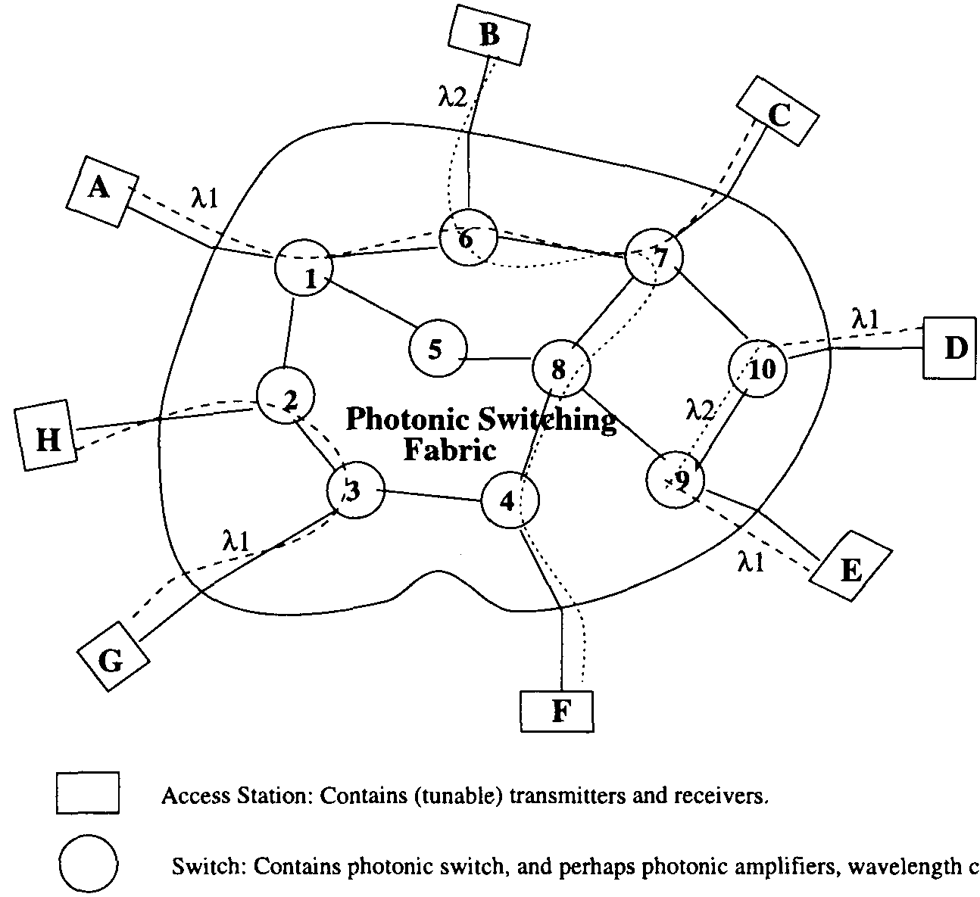
Рисунок 10.1 Маршрутизация световых трактов в полностью оптической сети.

Конечные пользователи сообщаются друг с другом посредством полностью оптических (WDM) каналов, которые называются световыми трактами или соединениями. Хотя мы до сих пор использовали термин «световой тракт» (lightpath), но в этой главе мы будем использовать термины «световой тракт» и «соединение» (connection) взаимозаменимо, поскольку в данном случае, термин «соединение» может иметь более точный смысл в отношении некоторых постановок задачи, например, чтобы установить «соединение» между парой источник-получатель (source-destination (sd)), нам нужно установить «световой тракт» между ними. Световой тракт может содержать в себе множество волоконных соединений, например, чтобы обеспечить соединение с коммутацией каналов (circuit-switched) между двумя узлами, которые могут иметь между собой сильный трафик и которые могут быть расположены далеко друг от друга в физической топологии волоконной сети. Каждый промежуточный узел в световом тракте по существу предоставляет собой полностью оптическое устройство обхода (all-optical bypass facility) для поддержания светового тракта.
В сети N узлами, если каждый узел снабжен TV—1 (количеством?) приёмопередатчиками [передатчиками (лазерами) и приемниками (фильтрами)] и если имеется достаточное количество длин волн во всех волоконных соединениях, тогда каждая пара узлов может быть соединена полностью оптическим световым трактом, и никаких сетевых проблем решать не нужно. Однако надо отметить, что размер сети (N) должен быть масштабируемым, поскольку приемопередатчики стоят дорого, то каждый узел может быть снабжен только несколькими из них, и технологические ограничения диктуют, что число каналов WDM, которое может поддерживаться в волокне, не должно превышать W (эта величина сегодня составляет несколько сотен, но со временем ожидаются улучшения и новые достижения в технологиях). Таким образом, в сети может быть установлено только ограниченное число световых трактов.
Полный набор световых трактов был использован для формирования виртуальной топологии в главах 8 и 9, и пакетный трафик должен был быть маршрутизирован поверх нее. В настоящей главе, предлагаемый трафик сам по себе является «канало-ориентированным» («circuit-oriented»), то есть предлагаемый трафик состоит из набора соединений так, что каждое соединение требует полной ширины полосы пропускания светового тракта, чтобы он был марштуризирован между соответствующей ему парой узлов источник–получатель.
Как только набор световых трактов установлен или выбран, нам нужно направить каждый световой тракт в сеть и присвоить ему длину волны. Это и представляет собой задачу маршрутизации и присвоения длины волны (routing and wavelength assignment (RWA)).
Формально, задача RWA может быть сформулирована следующим образом. Имея в наличии набор световых трактов, которые нужно установить в сети, и имея ограничение на число длин волн, определить маршруты, по которым должны быть направлены эти световые тракты, а также определить длины волн, которые должны быть присвоены этим световым трактам так, чтобы можно было установить максимальное число световых трактов. В то время, как кратчайшие маршруты могут являться наиболее предпочтительными, следует отметить, что это выбор иногда может быть пожертвован в пользу того, чтобы установить больше световых путей. Таким образом, алгоритмы RWA в целом позволяют каждому световому тракту, который требуется установить, иметь несколько альтернативных маршрутов. Те световые тракты, которые не могут быть установлены по причине наличия ограничений на маршруты и длины волны, называются заблокированными, поэтому соответствующей проблемой оптимизации является снижение до минимума вероятности такой блокировки.
В этом отношении обратите внимание, что в обычно световой тракт работает на одной и той же длине волны на всех волоконных соединениях, через которые он проходит, в этом случае говорится, что световой тракт удовлетворяет ограничениям на количество длин волн (wavelength-continuity constraint). Таким образом, двум световым трактам, делящим общее волоконное соединение, не следует присваивать одну и ту же длину волны. Однако, если коммутирующий/маршрутизирующий узел также оснащен конвертирующим длину волны устройством, тогда ограничения на количество длин волн исчезают, и световой тракт может переходить на разные длины волны на его пути от его исходной точки до его прекращения.
Для сетей такого рода, в работе, представленной в [RaSi94], разрабатывается формулировка целочисленной линейной программы (integer linear programming (ILP)) для решения задач RWA, как задачи multicommodity flow, из которой следуют все ограничения на выполнение алгоритма RWA– верхняя граница поддерживаемого трафик (число установленных световых трактов), или, что эквивалентно, нижняя граница вероятности блокирования светового тракта. Метод применим также и для конвертации длин волн [RaSi94]. Можно показать, что задача присвоения длин волн может быть заменена эквивалентной задачей раскрашивания графа (graph-coloring) [ChGK93], и, следовательно, она является NP–полной (NP-complete). Число существующих эвристик определяется тем, как получить правильное решение задачи RWA [ChGK92, ChGK93, RaSi94, SBJS93, ZhAc94].
В этой главе, для решения задачи RWA мы будем использовать общеизвестные алгоритмы аппроксимации. Наш подход состоит из практических алгоритмов, которые позволяют нам решить задачу RWA для больших размеров сети. Нашей конечной целью является минимизация количества длин волн, требуемых для поддержания определенного количества соединений в сети, которая задана определенной физической топологией.
Задача RWA разбита на четыре разных частных задачи и каждая из них решается независимо, результаты одной ступени закладываются в следующую ступень (в качестве входящих данных – прим. пер.). Мы сформулируем линейную программу (linear program (LP)) (используя идею multicommodity flow в сети), которая основана как на физической топологии, так и наборе тех соединений, которые нужно маршрутизировать, и, используя универсальное решение линейной программы (LP), получим решение для этой проблемы. Поскольку решение общей формы линейных программ (LP, далее - ЛП) даже для сетей умеренного размера (состоящих из, скажем, из 10 узлов, 4-х соединений на узел) легко может превысить возможности сегодняшних высокотехнологических компьютерных средств, мы разработали простую специализированную технику с целью значительно сократить размер ЛП (и в отношении числа переменных, и в отношении количества уравнений, которые используются и применяются в ней), чтобы найти решения для больших примеров задачи (например, в случаи сети, состоящей из нескольких сотен узлов). Говоря более углубленно, этот подход по сокращению ЛП основан на слежении только за ограниченным числом альтернативных, избранных по ширине (breadth-first) путей между парой узлов источник-получатель, чтобы сократить формулировку ЛП. Затем мы используем технику, называемую рандомизированным («случайным») округлением (объясненный в Разделе 10.2.3), чтобы преобразовать дробные потоки (fractional flows), необходимые для решения ЛП, в целые потоки через физические оптические связи. Как только через волоконные соединения определены (установлены) потоки, то используются последовательные алгоритмы окраски (sequential coloring algorithms), для присвоения длин волн световым трактам, при этом принимаются во внимание ограничения на количество длин волн. Такой метод разделения общей проблемы на меньшие проблемы, каждая из которых может быть решена эффективно, позволяет получить практические решения задачи RWA для сетей с большим количеством узлов.
Решение к формулированию нашей линейной программы предоставляет нижнюю границу количества длин волн, которые нужны нам в сети, чтобы маршрутизировать имеющийся в наличии набор соединений. То, насколько конечный результат близок к этой величине, определяет эффективность предложенных алгоритмов. Предложенные нами решения оказались очень близкими к нижней границе для больших сетей.
В самом начале этой главы рассматривается задача для известного набора соединений, которые нужно маршрутизировать, эта проблема определяется как статическая задача установки световых трактов (the static lightpath establishment (SLE) problem) [ChGK93]. Затем используются простые эвристики, чтобы расширить наш подход и получить хорошие результаты для динамической установки световых трактов (dynamic lightpath establishment (DLE)).
Остальная часть этой главы организована следующим образом. В Разделе 10.2 формулируется задача RWA и описываются наши инструменты и техники решения этой задачи для больших сетей. В Разделе 10.3 описываются результаты для экспериментальной сети из 100 узлов, результаты даны как для задачи SLE, так и для задачи DLE.
Как и в Главе 9, для ясности описания, эта глава в деталях рассказывает об одном подходе к решению больших примеров задачи RWA. Краткое изложение других подходов для размещения трафика с коммутацией каналов в WAN (глобальных вычислительных сетях) WDM может быть найдено в Главе 12, в Разделе 12.2

10.2 Постановка задачи

Была проделана значительная работа по вопросу комбинаторной формулировки в отношении использования mixed-integer (разнородной целочисленной?) линейной программы для решения задачи RWA [RaSi94, ZhAc94]. Однако когда эти формулировки применяются к решению больших проблем, они становятся дорогими для вычисления, не смотря на использование сложных техник, каких как методы ветвей и границ (branch-and-bound methods). Алгоритмы в нескольких последующих главах более детально объясняют, каким образом можно использовать техники аппроксимации, чтобы достичь оптимального результата при решении задач RWA в больших сетях.

326 Маршрутизация и назначение длин волн

10.2.1 Подход к решению

Нашей целью является сведение к минимуму числа длин волн, необходимого для установки определенного набора световых трактов для заданной физической топологии. Наш подход использует результаты аппроксимации, основанные на комбинаторной формулировке, чтобы получить результаты, оптимально близкие к нижней границе числа длины волн, которые требуются в (данной) сети. Задача RWA, без ограничения на количество длин волн, может быть сформулирована как простая задача multicommodity flow с целыми потоками в каждом соединении. Это соответствует целочисленной линейной программе (integer linear program (ILP)), целевой функцией которой является уменьшение потока в каждом соединении, что, в свою очередь, соответствует сведению к минимуму числа световых трактов, проходящих через определенное соединение.
Пусть \sd обозначает трафик (в отношении светового тракта), идущий от любого источника S до любого получателя D. Мы рассматриваем не более одного светового тракта от любого источника до любого получателя. Отсюда следует, что \sd = 1, если имеется световой путь от S до D; в противном случае A,rf = 0. Пусть Ff^ обозначает трафик (в отношении количества световых трактов), идущий от любого источника S до любого получателя D по связи (по соединению) ij. Тогда постановка линейной программы будет записана в следующем виде:
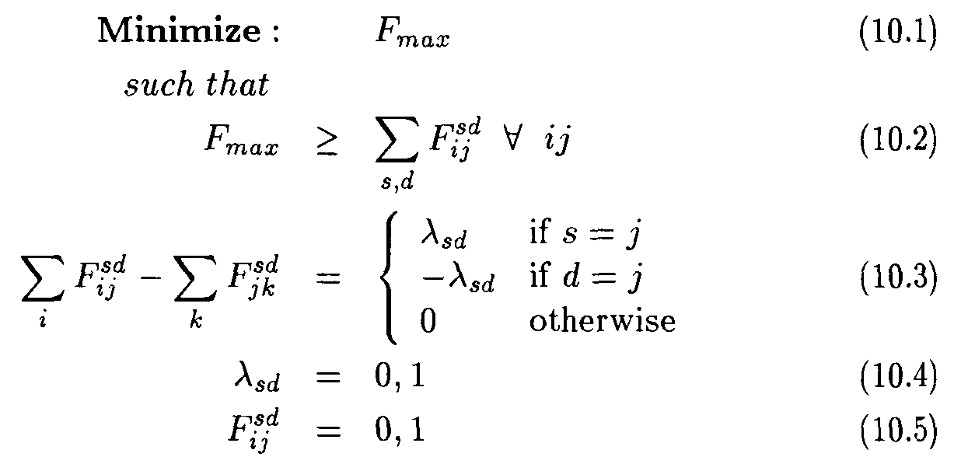

Эта проблема является NP–полной (NP-complete) [EvIS76], но может быть успешно аппроксимирована путем использования случайного округления (randomized rounding), которое описано ниже в Разделе 10.2.3.

10.2.2 Снижение сложности задачи

Если мы рассмотрим общую multicommodity формулировку, то число уравнений и количество переменных (в этой формулировке) растет по мере увеличения размера сети. Например, представим, что есть 10 узлов, 30 соединений (пары ij) и в среднем 4 соединения на узел, то есть в этой сети нужно установить 40 соединений (SD пар).
В самой простой и обобщенной формулировке, число переменных Xgd будет составлять 10 X 9 = 90, поскольку здесь имеется 90 пар SD. Число переменных F^ будет составлять 90 пар SD X 30 пар ij = 2,700. Число уравнений будет составлять 3,721.2. Таким образом, даже для маленькой задачи, мы наблюдаем, что число переменных и количество уравнений является очень большим, и эти числа растут пропорционально квадрату числа узлов.
Более разумное решение может быть получено рассмотрением только переменных Xgd, которые (равны?) 1, таким образом мы сократим число переменных sd со 100 до 40. Это может исключить все уравнения (10.4). Так же, этот подход сократит число переменных Fff, до 40 X 30 = 1,200. Этот подход является более конкретным по отношению к определенным примерам световых трактов, которые необходимо установить, поскольку в нем принимается во внимание световые тракты, которые нужно установить.
Дальнейшее сокращение числа переменных может быть достигнуто, если мы представим, что определенный световой тракт не будет проходить через все соединения IJ. Если мы можем определить те соединения, у которых есть большая вероятность стать теми путями, через которые может пройти световой тракт, то мы можем считать эти соединения переменными Fff для определенной пары SD. Таким образом, если в среднем световой тракт проходит через семь соединений, то это даст приблизительно 40 X 7 = 280 Fff переменных.
Мы применяем расширенный поиск в ширину с целью обнаружения набора альтернативных, коротких путей между данной парой источник – получатель. Соединения, которые составляют эти альтернативные пути, затем используются как часть формулировки ЛП. Так же, как часть алгоритма рандомизированного («случайного») округления (будет рассмотрен ниже в этом Разделе), мы можем ослабить интегральные ограничения и, таким образом, избавиться от всех уравнений. Если использовать этот подход, то у нас останется в целом 351 уравнение. В их число будут входить одно уравнение (10.1), 30 уравнений (10.2) и 320 уравнений (10.3). Поскольку мы допустили, что каждое соединение может иметь семь связей, нам нужно переписать уравнение (10.3) для восьми узлов на одно соединение (шесть промежуточных узлов и два конечных узла), для каждого из 40 соединений.
Следовательно, используя понимание этой особенности в отношении определенного набора световых трактов, мы можем значительно сократить размер формулировки задачи ЛП и сделать ее легко решаемой и для больших сетей.

10.2.3 Рандомизированное(«случайное») округление

Рандомизированное(«случайное») округление было детально рассмотрено в [RaTh87]. Отношение целочисленной линейной программы (далее, ILP) к ее дробному ослаблению? (fractional relaxation) до сих пор представляет большой интерес. Все работы (по изучению) можно разделить на две категории: 1. демонстрация результатов (подтверждающих) существования возможных решений ILP в отношении решения ее fractional relaxation. 2. использование информации, полученной из решения ослабленной (упрощенной) задачи (relaxed problem) с целью конструирования такого решение ILP, которое можно доказать.
Техника случайного округления применима к ILP класса 0-1 и получены результаты в обеих категориях, перечисленных выше. Эта техника является вероятностной, то есть, при высокой вероятности алгоритм предоставит решение в виде целого числа, в котором целевая функция примет значение, близкое к оптимальному rational relaxation. Это достаточное условие для того, чтобы показать решение, близкое к нашему оптимальному решению 0-1, поскольку оптимальное значение целевой функции в ослабленной версии лучше, чем оптимальное значение целевой функции в изначальной 0-1 целочисленной программе. Эта техника до сих пор успешно используется в задачах multicommodity потока.
Вообще, в произвольной задаче multicommodity flow, нам задан ненаправленный граф G(V, E). Скажем, у нас есть К commodities, которые нужно маршрутизировать. В данном случае, различные вершины являются местами источников и связей (sinks ->links?!) для определенной commodity. Одна единица потока должна быть переправлена от каждого источника S< к каждому получателю df через ребро Е. Каждое ребро Е имеет вместимость c(e), являющуюся верхним пределом общего объема потока в Е. Поток каждой commodity в каждом ребре должен обязательно быть 0 или 1. Целевая функция заключается к сведению до минимума общей вместимости в каждом соединении, одновременно организуя поток единиц трафика для всех commodities. В общем, вся эта интегральная задача является NP–полной (NP-complete) [EvIS76], хотя неполная версия этой задачи может быть решена путем использования методов линейного программирования [Karp72] за полиномиальное время (polynomial time).
В нашей формулировке проблемы, каждая commoditiу соответствует световому тракту, исходящему из узла-источника и идущему к узлу-получателю, вместимость – это число длин волн, которые поддерживаются в каждом волокне, и целевая функция – минимизация числа длин волн, необходимых для удовлетворения всех запросов, другими словами, минимизировать резервную пропускную способность сети.
Решение алгоритма состоит из следующих трех ступеней:
1. решение проблемы неполного multicommodity потока.
2. расщепление тракта (пути), и
3. случайный (рандомизированный) выбор тракта (пути).

1. Неполный multicommodity поток (Nonintegral Multicommodity Flow). Мы ослабляем требование потоков 0-1, чтобы позволить частичным потокам (протекать?) в интервале [0,1]. Проблема вместимости ослабленной минимизации может быть решена подходящим линейным методом программирования. Если поток для каждой commodity I на ребре eeЕ выражается через /,(e), то, ограничение вместимости выражается следующим неравенством
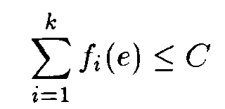
и удовлетворяется для каждого ребра в сети, где С является оптимальным решением для неполной проблемы оптимизации вместимости ребер (edge-capacity optimization problem).
2. Расщепление пути. Главная идея на этой ступени – это конвертировать реберный поток каждой commodity i в множество r возможных путей, которые могут быть использованы для осуществления потока этой commodity. Изначально, r является пустым. Для каждой commodity i, нужно выполнить следующие шаги:
a. Найти свободный от петель, глубокий (loop-free, depth-first) направленный путь ei,e2,...,ep от источника до получателя.
b. Предположим, fm = min fi(ej) где 1 < j' < p. Для 1 < j' < p, заменить fi(ej) на fi(ej) — fm. Добавить путь 62, • • •, ep в множество r, вместе с его весом fm-
c. Удалите все ребра с нулевым потоком из множества ребер, которые несут любой поток в commodity i. Если имеется какой-то не нулевой поток, исходящий из S, то необходимо повторить шаг b. В противном случае необходимо продолжить вычисления для следующего commodity i.
При завершении сумма весов всех путей в r равняется 1. Расщепление путей дает нам множество путей r, которые могут оптимально переносить поток для commodity i.
3. Рандомизация (внесение элемента случайности). Для каждого i, входящего в | r, | существует изображение вероятности, равное весу путей в r. Присвойте commodity i тот путь, чье изображение выйдет первым (всплывет, будет наименьшим?).
В [RaTh87] было показано, что в случае, когда C > 2 In | E |, целочисленные значения вместимости, выдаваемые вышеуказанной процедурой, не превышают
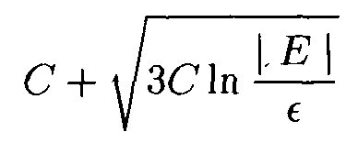
где 0 < e < 1 с вероятностью не менее 1 — e.
Наша формулировка задачи позволяет переменным Ff^ принимать дробные значения. Эти величины затем используются, чтобы найти дробный поток через каждый набор альтернативных путей. Эксперимент с бросанием монеты (наобум) используется для определения пути, по которому, основываясь на вероятностях отдельных путей, будет направлен световой тракт SD. Эта техника может быть использована для решения больших задач, для которых решение изначальной целочисленной линейной программы потребовало бы очень больших вычислительных ресурсов.

10.2.4 Раскрашивание графа

Как только для каждого соединения был выбран путь, число световых трактов, проходящих через любое физическое волоконное соединение, определяет перегруженность (занятость, congestion) этого определенного соединения. Теперь нам нужно присвоить длину волны к каждому световому тракту таким образом, чтобы каждые два световых тракта, проходящие через одно физическое соединение, имели разные длины волн.
Если промежуточные коммутаторы не способны выполнять конверсию (преобразование) длин волн, то световой тракт на всем своем пути ограничен использованием только одной определенной длины волны. Это ограничение на постоянство длин волн может снизить эффективность использования длин волны в сети, потому что световой тракт, который нужно установить, может не найти свободных длин волн одного цвета во всех физических волоконных соединениях, по которым он проходит, не смотря на то, что эти соединения могут иметь свободные длины волн. Эта проблема может быть облегчена путем использования в коммутирующем узле волновых конвертеров (преобразователей длин волн). (Вспомните, что преобразователь длины волны обеспечивает полностью оптическое переключение сигнала, пребывающего во входное волокно на определенной длине волны, на другую свободную длину волны в выходном волокне, которое относится к следующему физическому соединению).
Присвоение цветов длин волн разным световым трактам призвано снизить до минимума число длин волн (цветов), используемых под ограничение на постоянство длины волны, и сводится к проблеме раскрашивания графа, как это изложено ниже.
1. Создайте граф G(V,E) таким образом, чтобы каждый световой тракт в системе был представлен узлом в графе G. Между двумя узлами в графе G существует ненаправленное ребро, если соответствующие световые тракты проходят через общее физическое волоконное соединение.
2. Обозначьте цветом (раскрасьте) узлы в графе G таким образом, чтобы смежные узлы не были обозначены одним и тем же цветом.

Было доказано, что эта задача является NP–полной (NP-complete), и минимальное число цветов, требуемое для графа G (называемое цветовым числом (chromatic number) графа) определить трудно.
В последовательности обозначений цветами (раскрашивания) графа, вершины последовательно добавляются к той части графа, которая уже обозначена цветами (раскрашена), и новые расцветки определяются таким образом, чтобы они включали в себя каждую новую примыкающую вершину. На каждом шаге, общее число нужных цветов следует оставлять минимальным. Можно легко показать, что некоторые особенные последовательные раскраски вершин произведут закраску ^(G) (^(G) coloring.). Чтобы увидеть это, предположим, что A^ - это вершины, раскрашенные i посредством x{G) цветами G. Тогда, для любой последовательности вершин V(G), являющихся членами a{ прежде чем любой член множества Aj для 1 < i < j< x(G), соответствующая последовательность закраски будет определяться? окраской \(G).
Легко заметить, что если A(G) отображает максимальный угол в графе, тогда ^(G) < A(G) + 1. Однако, интуитивно видно, что если граф имеет только несколько узлов с очень большим углом, то тогда раскрашивание этих углов на ранней стадии позволить избежать необходимости использовать очень большого набора цветов. Из этого следует следующая теорема:

Теорема: Пусть G – это граф с V{G) = v\^ v^,..., Vn, где deg(v;) > deg(u,-n) для i = 1,2,...,n- 1. Тогда \{G} <_ maxi<,<nmin {i, 1 + deg(ui)}. Определение последовательности окрашивания соответствует упорядочиванию, выражаемому алгоритмом largest-first (наибольшее первое). Доказательство существует и приведено в [MaMI72].

При ближайшем рассмотрении последовательности раскрашивания видно, что для заданного порядка ui, ^2, • • •, Vn вершин графа G, соответствующий алгоритм последовательности закраски никогда не потребует более чем k цветов, где
^{k} ⁼ i»¹^¹ ⁺ ^^i^,...,^^)}
и deg<^,v•^,...,vn>{^{v}^) ^f^⁸ ^{t} ^{te} градус узла u, в вершинно-вызванном подграфе (vertex-induced subgraph?) обозначенным через < fi, us, • • •, Vn >• Определение последовательности вершин, которые минимизируют k (минимизируют число цветом – прим. пер), было получено в [Matu72] и может быть определено в следующих операциях:
1. Для n = | V(G) |, пусть Vn будет выбрано так, чтобы угол G был минимальным.
2. Для i = n — 1, n — 2,..., 2,1, пусть u будет выбрано так, чтобы угол в < V(G) -Un,Un_l,...,V,+i > был минимальным.
Для любой определенной таким способом последовательности вершин Ui, vy,..., Vn , получим
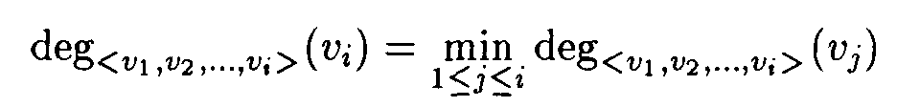
для 1 < i < ra, так что такое упорядочивание будет называться smallest-last (SL) (наименьшее последнее) упорядочивания вершин. Тот факт, что любое smallest-last упорядочивание вершин минимизирует k при всех возможных упорядочиваниях ra!, показан в[Matu72j.
Мы используем алгоритм окрашивания smallest-last (наименьшее последнее) для обозначения цветом наших световых трактов. Возможно, есть алгоритмы и получше, но мы выбрали этот алгоритм из соображений простоты и потому, что наш вклад – это эффективная методология решения больших задач RWA, а не предложение наилучших методов решений каждой подзадачи.

10.3 Наглядные примеры

С целью иллюстрирования, рассмотрим случайно сгенерированную (созданную) физическую топологию, состоящую из 100 узлов, где каждый узел имеет физический узловой градус, равномерно распределенный между двумя и пятью. Все соединения являются однонаправленными, и получается, что в смоделированной нами сети имеются 357 направленных соединения.
Тип предложенного нами трафика выглядит следующим образом. Набор световых трактов должен быть установлен между случайно выбранными парами источник – получатель (SD) таким образом, чтобы пара sd имела либо ноль, либо световой тракт, и все пары sd были бы обработаны одинаково. Рассматривая каждый узел-источник, определим количество D, как среднее число соединений, исходящих из узла-источника. Таким образом, в сети, состоящей из N узлов, вероятность того, что узел будет иметь световой тракт с каждым из оставшихся (N-1) узлов равняется d/(N — 1). Обратите внимание, что d может быть рассмотрено также как «логический градус» («logical degree») (далее будем называть его просто «градус») узла.
Мы предполагаем – так же, как это делают и другие алгоритмы RWA– что на узлах доступа существует достаточное количество приемопередатчиков, чтобы обслужить все запросы на установление световых траков. Другими словами, ни один запрос светового тракта не будет заблокирован по причине недостатка приемопередатчиков на узлах доступа.

10.3.1 статическое установление световых трактов (Static Lightpath Establishment (SLE))

Для начала рассмотрим проблему статической установки световых трактов (далее, SLE – прим. пер). Имея в наличии физическую топологию и набор соединений, которые необходимо маршрутизировать, сгенерируем линейную программу, чтобы получить нижнюю границу числа длин волн, необходимых для задач RWA. Чтобы уменьшить размер формулирования линейной программы, мы рассмотрим множество, состоящее из К альтернативных кратчайших путей между заданной парой узлов источник-получатель. Только те соединения, которые составляют эти альтернативные пути, используются в качестве переменных Fff. Расширенный алгоритм поиска в ширину (extended breadth-first search algorithm) используется для того, чтобы получить множество, состоящее из К альтернативных кратчайших путей между парой узлов источник-получатель.
Формулировка линейной программы решается путем решателя ЛП (LP solver), называемого Ipsolve [Berk94], полученные в результате (его работы) выходные данные (содержащие величины потока для переменных Fff) используется как входные (данные) для алгоритма рандомизированного («случайного») округления. Величина целевой функции определяет нижнюю границу перегруженности (занятости), которая может быть достигнута любым алгоритмом RWA. Используя значения отдельных переменных Ff^, мы используем технику расщепления пути и технику рандомизации (внесения элемента случайности), описанную в разделе 10.2.3, чтобы присвоить физические маршруты разным световым трактам. Как только процедура завершается, мы получаем перегрузку перегруженность (занятость) на различных соединениях сети.
Как только световым путям присваиваются физические маршруты, каждому световому тракту нам нужно присвоить свою длину волны. Это выполняется путем генерации (создания) графа противоречий (conflict graph) для светового тракта; каждый световой тракт соответствует узлу в графе противоречий G, и световые тракты, которые проходят через общие физические соединения, являются смежными узлами в графе G. Присвоение цветовых обозначений узлам (раскрашивание узлов) в графе G выполняемое таким образом, чтобы смежные узлы получили разные цвета, соответствует правильному присваиванию длин волн световым трактам. Мы используем smallest-last (SL) (наименьшее последнее) раскрашивание вершин, как уже объяснялось ранее в Разделе 10.2.4.
Множество численных результатов для сети, состоящей из 100 узлов, показано в таблице 10.1. Эксперименты ЛП запускались на разгруженной (т.е. не занятой другими задачами – прим. пер) рабочей станции DEC-Alpha (название компьютера – прим.пер), время, потраченное на каждый эксперимент, дает представление о больших временных требованиях при этом подходе.
В таблице 10.1 обратите внимание, что когда число альтернативных путей равно единице, нижняя граница точно соответствует перегруженности (занятости). Этого следовало ожидать, потому что этот случай соответствует маршрутизации по кратчайшему пути (shortest-path routing). Для больших значений К, обратите внимание, что число длин волн, требуемых для того чтобы раскрасить все световые тракты, чуть выше, но очень близко к максимальной перегруженности (занятости) сети. Максимальная перегруженность (занятость) сети определяет число длин волн, которые нам понадобились бы в сети, если бы промежуточные коммутирующие узлы были снабжены преобразователями длин волн (волновыми конвертерами), так что ограничения на постоянство длины волны в световом тракте отсутствуют.
Время, требуемое на решение ЛП увеличивается с повышением количества соединений (соответствует формулировке большей задачи). Ничего не содержащие ячейки таблицы соответствуют случаям, когда решить ЛП не удалось из-за недостатка оперативной памяти.
Обратите внимание, с увеличением числа соединений в сети (как в том случае, когда есть 20 соединений на узел и по К=2 альтернативных путей для каждого соединения), разница между нижней границей ЛП и максимальной перегруженностью (занятостью) сети продолжает оставаться маленькой; однако, разница между перегруженностью (занятостью) сети и количеством длин волн, которое требуется для раскрашивания световых трактов, увеличилась.

Средн. | Перем. | 6'onnec- | Переменных | Уравнений | Время вып. | Нижняя грани- | Соединение / | Требуемое кол-во
Градус. d | Путей K | fiorw | в ЛП | В ЛП | ЛП (сек) | Ца ЛП | связь | Длин волн
1 | 1 | 100 | 319 | 776 | 0.5 | 4.00 | 4 | 4
2 | 1 | 205 | 684 | 1246 | 1.4 | 8.00 | 8 | 8
3 | 1 | 300 | 1024 | 1681 | 2.7 | 10.00 | 10 | 10
4 | 1 | 400 | 1362 | 2119 | 4.4 | 11.00 | 11 | 11
10 | 1 | 984 | 3334 | 4675 | 22.0 | 22.00 | 22 | 22
20 | 1 | 1958 | 6692 | 9007 | 90.6 | 38.00 | 38 | 41
1 | 2 | 100 | 647 | 1004 | 2.7 | 3.00 | 3 | 4
2 | 2 | 205 | 1353 | 1710 | 28.0 | 4.33 | 5 | 6
3 | 2 | 300 | 2001 | 2358 | 100.7 | 6.00 | 7 | 7
4 | 2 | 400 | 2678 | 3035 | 271.9 | 7.00 | 8 | 8
10 | 2 | 984 | 6618 | 6975 | 2585.1 | 12.00 | 14 | 17
20 | 2 | 1958 | 13219 | 13576 | 9113.7 | 22.00 | 24 | 29
1 | 3 | 100 | 962 | 1219 | 18.8 | 2.50 | 3 | 4
2 | 3 | 205 | 2003 | 2155 | 215.2 | 3.75 | 5 | 6
3 | 3 | 300 | 2931 | 2988 | 545.2 | 5.00 | 7 | 8
4 | 3 | 400 | 3923 | 3880 | 1205.6 | 6.50 | 8 | 10
10 | 3 | 984 | 9655 | 9028 | - | - | - | -
20 | 3 | 1958 | 19270 | 17669 | - | - | - | -
1 | 4 | 100 | 1257 | 1414 | 52.4 | 2.50 | 4 | 4
2 | 4 | 205 | 2607 | 2555 | 420.0 | 3.67 | 5 | 6
3 | 4 | 300 | 3811 | 3569 | 1225.2 | 4.67 | 7 | 8
4 | 4 | 400 | 5102 | 4661 | 2253.7 | 5.50 | 8 | 9
10 | 4 | 984 | 12521 | 10915 | - | - | - | -

Таблица 10.1 Численные результаты из примера по статической установке световых трактов (SLE) для случайной сети, состоящей из 100 узлов

Это свидетельствует о том, что нам, возможно, требуется использовать более совершенные алгоритмы раскрашивания, такие, которые используют технику перебора с возвратами (backtracking), чтобы достичь более эффективной работы. Рисунок 10.2 показывает влияние узлового градуса D (который пропорционален числу соединений в сети) на перегруженность (занятость) длин волн, если мы примем во внимание К=2 альтернативных путей. В этом случае соответствие является линейным.

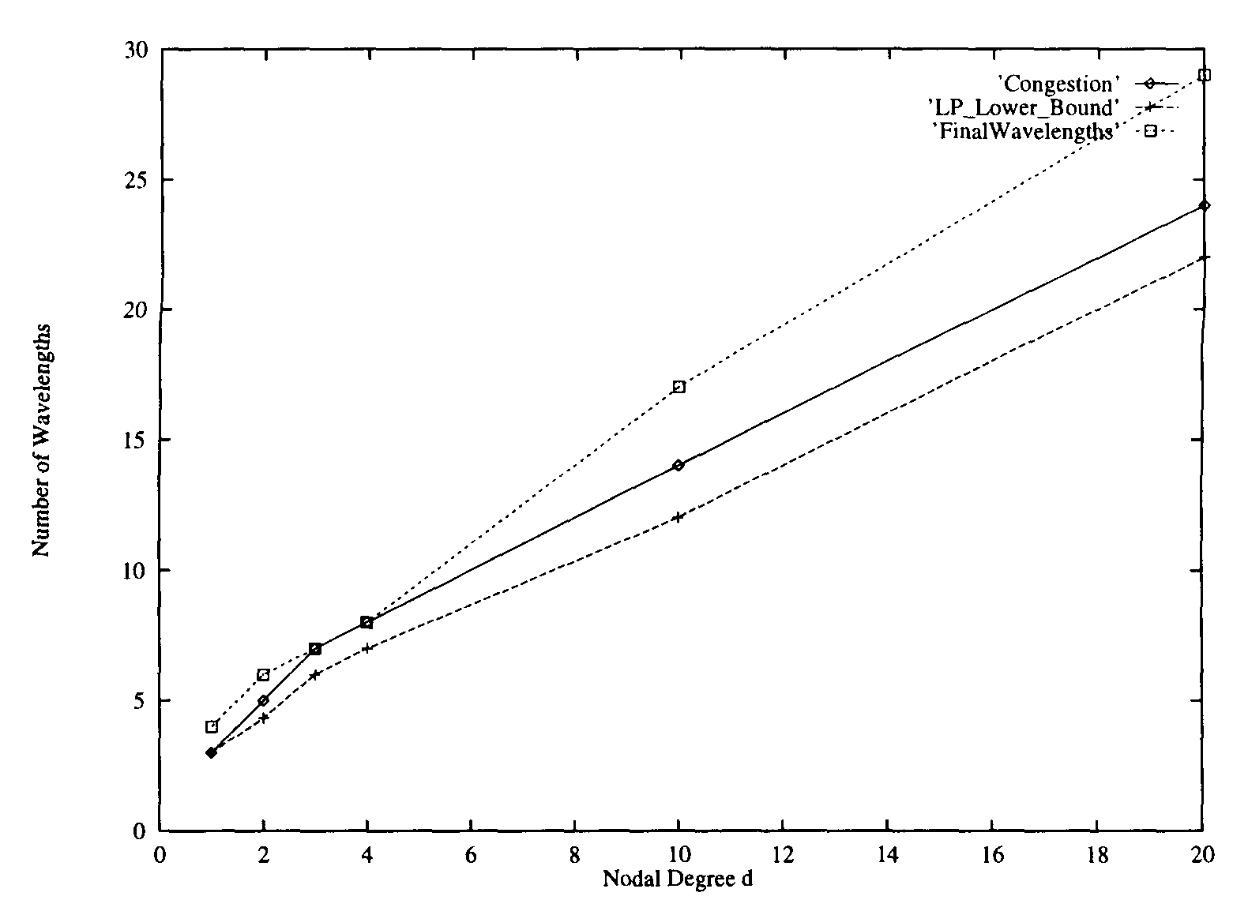
Рисунок 10.2 Влияние узлового градуса d (для K = 2 альтернативных путей) на маршрутизацию длин волн (wavelength routing).

Как ожидается, есть резкое уменьшение количества длин волн, которые требуются, когда мы переходим от чистой маршрутизации по кратчайшему пути к принятию во внимание К=2 альтернативных путей. Это потому, что мы переходим от ситуации, в которой нам на надо балансировать перегрузки при К=1, к ситуации где мы можем балансировать (регулировать) потоки световых трактов путем использования альтернативных путей (K > 1). При переходе от двух альтернативных путей к трем или более альтернативным путям, мы все еще можем ожидать некоторых улучшений, хотя прирост улучшений снижаемся. С увеличением количества путей нижняя граница ЛП становится монотонно убывающей функцией. Тем не менее, если значение K большое, то существует большое количество выборов (вариантов) и при рандомизированном («случайном») округлении возможен (с ненулевой вероятностью) выбор неоптимальных путей.
Это может объяснить, почему мы отмечаем, что загрузка и максимальное (количество?) длин волн, которые требуются, когда мы используем четыре альтернативные пути, чуть выше, чем в случае, когда мы используем два или три альтернативные пути. В больших сетях с более высоким числом соединений такие случаи, по причине усреднения влияний, ожидаются редко. Поскольку требуется длительное время для решения больших LP задач, и поскольку улучшения, полученные в результате наличия большого количества альтернативных путей, является минимальными, мы рекомендуем выбрать два или три альтернативных пути.

10.3.2 динамическое установление световых трактов (dynamic lightpath establishment (DLE))

В предыдущем разделе рассматривалась статическая задача, в которой запросы световых трактов известны заранее. Наша формулировка линейного программирования и последующих алгоритмов позволяет нам определить, как много длин волн потребуется для обслуживания всех запросов световых трактов. Однако, если запросы световых трактов динамичны, мы не можем воспользоваться глобальными алгоритмами оптимизации (globally optimal algorithms) и нам потребуется динамичный алгоритм, адаптивно маршрутизирующий входящие соединения трафика по разным путям, на основе данных о загрузке различных соединений.
Мы используем простую эвристику, основанную на алгоритме Путей Оптимальной Загрузки (Least Congested Path (LCP)) [ChYu94] для динамического установления световых трактов. В алгоритме LCP световой тракт маршрутизируется по наименее загруженному пути из набора переменных путей между парой узлов источник-получатель. Длина волны на этом пути является первой длиной волны, которая свободна среди всех соединений на этом пути, где произвольно пронумерованы длины волны.
Результат (в отношении загрузки и числа длин волн) в этом рассмотрении будет зависеть от порядка, в котором поступают соединения. Для случая DLE, предполагается, что сеть является глобально не блокирующей? (wide-sense nonblocking), то есть существующие соединения не будут перемаршрутизироваться, чтобы обслужить новое, заблокированное по причине недостатка свободных длин волн, соединение. Множество соединений сохраняется так же, как и в статичном случае. Этот подход обеспечивает честное сравнение между статичным и динамичным случаями. Следует отметить тот вопрос, что результаты загрузки при использовании маршрутизации LCP очень близки к оптимальным результатам, полученным в случае статичной оптимизации, после прогона алгоритма рандомизированного («случайного») округления. Это понятно, поскольку алгоритм LCP пытается адаптивно минимизировать загрузку по мере пребывания новых соединений.
Ожидается, что по мере увеличения загрузки в сети, количество длин волн, которые требуются в динамичном случае, может быть выше числа, требуемого в статичном случае. В статичном случае, алгоритм закраски присваивал длину волны световым трактам в определенном порядке, чтобы свести к минимуму число требуемых длин волн. Этот метод присвоения длины волны световому тракту не возможен в динамичном случае, когда световые пути прибывают в случайном порядке. Таким образом, под воздействием ограничения на постоянство длин волн, оптимальное распределение длин волн может быть невозможно в динамичном случае.
Для облегчения вышеуказанной задачи, существуют известные техники, благодаря которым может быть возможным перераспределить существующие соединения по неиспользованным длинам волн с целью оптимально распределить ресурсы для новых соединений. Эта задача была изучена в случае с теорией графов в [MaMI72]. Алгоритм использует фундаментальную операцию, называемую перестановкой цветом (color interchange), относящихся к двум световым трактам, которые обмениваются используемыми длинами волн, чтобы создать резервную (дополнительную) вместимость сети. Этот подход относится к глобальной синхронизации по четырем узлам (конечным точкам двух световых трактов), а также по промежуточным коммутаторам, и может являться слишком трудным для применения в глобальных сетях (в сетях, имеющих большую площадь).
В таблице 10.2 представлены результаты для динамического случая. Множество световых трактов в этом случае является точно таким же, как и в случае статическом; однако порядок, в котором поступают световые тракты, меняется случайно. Каждый эксперимент анализировался для 10 различных шаблонов поступления световых трактов.

Средний | Переменные | LP Нижняя | перегруженность, |  | Длины волн
Градус d | Пути K | Граница | Min | Max | Min | Max
1 | 1 | 4.00 | 4 | 4 | 4 | 5
2 | 1 | 8.00 | 8 | 8 | 8 | 8
3 | 1 | 10.00 | 10 | 10 | 10 | 11
4 | 1 | 11.00 | 11 | 11 | 11 | 12
1 | 2 | 3.00 | 3 | 4 | 4 | 5
2 | 2 | 4.33 | 5 | 6 | 6 | 7
3 | 2 | 6.00 | 7 | 8 | 8 | 10
4 | 2 | 7.00 | 8 | 10 | 10 | 11
1 | 3 | 2.50 | 3 | 4 | 4 | 4
2 | 3 | 3.75 | 5 | 6 | 6 | 7
3 | 3 | 5.00 | 6 | 8 | 8 | 9
4 | 3 | 6.50 | 8 | 9 | 10 | 11
1 | 4 | 2.50 | 3 | 4 | 4 | 4
2 | 4 | 3.67 | 5 | 6 | 5 | 7
3 | 4 | 4.67 | 6 | 7 | 8 | 9
4 | 4 | 5.50 | 7 | 8 | 10 | 11

Таблица 10.2 Численные результаты из примера по динамической установке световых трактов (DLE) c применением схемы маршрутизации LCP для такой же случайной сети, состоящей из 100 узлов, как и в статическом случае. Рассматриваются те же множества световых трактов, что и статическом случае (SLE), но поступление световых трактов сделано случайным. Представленные в этой таблице результаты являются усреднением для 10 различных шаблонов поступления световых трактов.

Как видно из Таблицы 10.2, результаты решения задачи динамической установки световых трактов (DLE) очень близки к нижней границе достижимого количества длин волн для заданного множества соединений. Еще один важный факт в том, что колебание результатов очень мало (для каждого набора параметров было произведено более чем 10 запусков). Это наводит нас на мысль о том, что алгоритм маршрутизации LCP хорошо сочетается с динамической маршрутизацией световых трактов, поскольку он является простым и имеет адаптивные свойства.
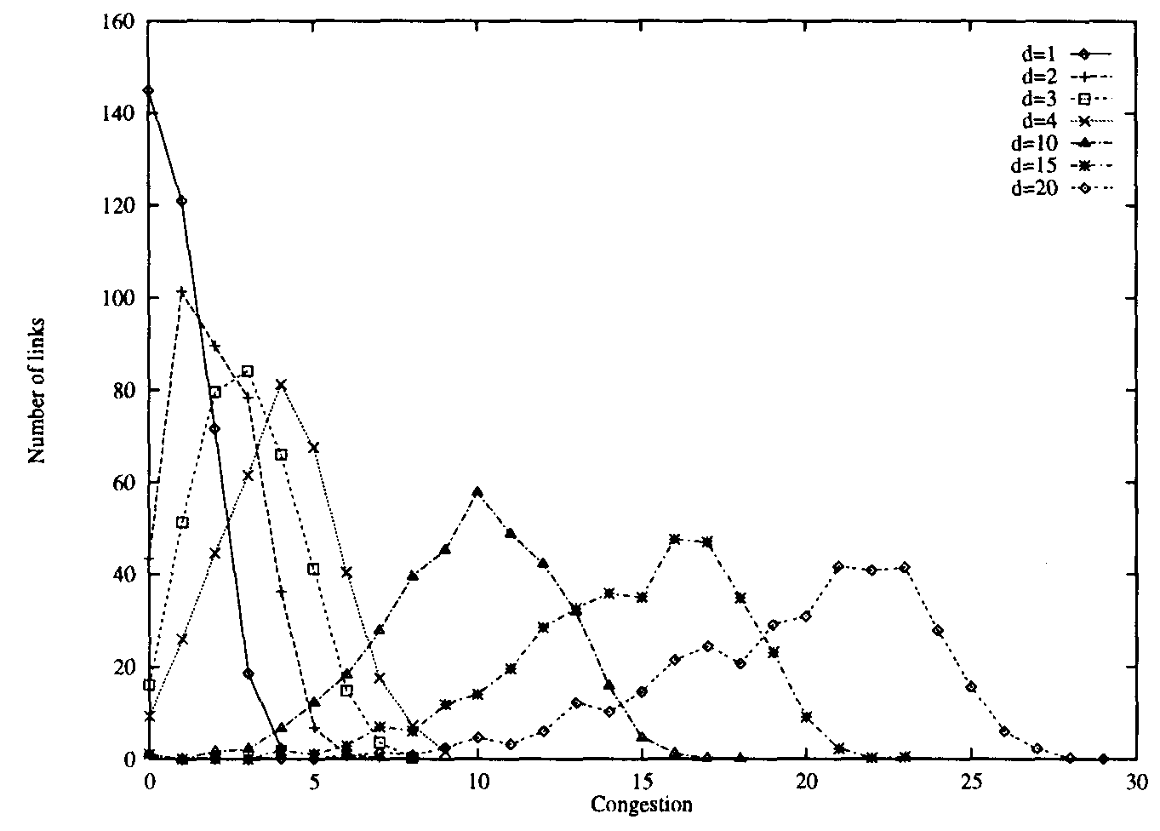
Рисунок 10.3 Влияние количества соединений на занятость (перегруженность) связей.

На Рисунке 10.3 показано распределение перегруженности (загрузки) по связям сети, то есть, показано количество связей, имеющих определенное значение загрузки при увеличении узлового градуса d. Как и следовало ожидать, загрузка связей увеличивалась с увеличением узлового градуса, то есть с увеличением количества соединений распределение сдвигалось в правую сторону.

10.4 Выводы

В этой главе было исследовано множество примеров решений задач маршрутизации и назначения длин волн (wavelength assignment (RWA)), применяемых в полностью оптических сетях с маршрутизацией по длине волны. Целью являлась минимизация требуемого количества длин волн при определенном наборе запросов (на создание) световых трактов, которые должны быть удовлетворены на заданной физической топологии. Задача была разделена на (1) маршрутизацию световых трактов по физическим волоконным связям, и (2) присвоения определенной длины волны каждому световому тракту так, чтобы никаким двум световым трактам, проходящим в одном и том же физическом волокне, не соответствовала одна и та же длина волны. Для решения задачи RWA в больших сетях были предложены определенные алгоритмы. Был изучен статический случай решения задачи (где все запросы на создание световых трактов известны заранее) а также динамический случай (где запросы на установление сетевых трактов поступают динамически и необходимо устанавливать их один за другим). Для решения статической задачи установления световых трактов (SLE) наряду с формулированием линейной программы использовались хорошие техники аппроксимации. Результаты работы наших алгоритмов очень близки к нижней границе достижимого количества длин волн для заданного множества соединений. Для динамического случая была использована простая эвристика; полученные результаты также оказались близки к упомянутой нижней границе. Эти алгоритмы могут быть применены при конструировании и анализе больших полностью оптических сетей.

Упражнения

10.1. В разделе 10.2.1, при формулировке линейного программирования, мы минимизировали величину Fmmx- Что же это величина Fmax? Почему мы должны минимизировать -Frnax⁷

10.2. Пусть G является графом с V(G) = vi, ^2, • • •) «n> где deg(u;) > deg(u,4-i) для i = 1,2,..., n — 1. Докажите, что x{G) < maxi<;<n min(z, 1 +deg(v,)).

10.3. Задан граф G = (V, E). Определите
где ui,V2i • • -i^n G ^ a-nd < ui,V2,...,Vn > это последовательность вершин. Определите smallest-last (SL) очередь вершин < Vi,U2) • • ••,Vn > чтобы очередь вершин, такая как deg(u,-)-i) ^ degu,, для 1 < i < n. Покажите, что из всех n\ возможных последовательностей вершин, только последовательность вершин SL минимизирует значение k.

10.4. Известно, что задача статической установки световых трактов (the static lightpath establishment (SLE) problem) является NP –полной (NP-complete). Произведите несколько простых преобразований, преобразующих задачу SLE в задачу раскраски графа.

10.5. Рассмотрим сеть, показанную на Рис. 10.1. Пусть запросы на соединения будут следующими:

В настоящей версии прототипа системы [JaRS93], используемые фильтры не могут производить циклическое сканирование. Вместо этого, фильтры должны сканировать вперед и назад по всем длинам волн (так называемый, элеваторный тип сканирования («elevator scanning»)). К тому же, фильтры не способны настроиться непосредственно на определенную длину волны. Им необходимо выполнять «элеваторное сканирование» чтобы найти соответствующий канал. Здесь мы рассматриваем подлинную систему Rainbow, представленную в [DGLR90]. Мы не моделируем систему, представленную в [JaRS93], потому что смоделировать элеваторный тип сканирования сложно, а также потому, что мы ожидаем в будущем использования новых фильтров, лишенных этих ограничений. В оставшейся части этой главы термин «сканирование» будет использован для обозначения циклического сканирования, вместо элеваторного типа сканирования.
Задержки передачи этого протокола с буферами были проанализированы в [MoAz95a, MoAz95b] в более общем случае гибридного множественного доступа, например., WDMA/CDMA. Наш текущий пример основывается на чистом (строгом) WDMA, это частный случай рассмотренного в [MoAz95a, MoAz95b].
Диаметр сети определяется как наибольшее расстояние, которое требуется для того, чтобы попасть от одного произвольного узла до другого, при этом используя наиболее короткое расстояние между ними, какое только возможно.
(прим. перев.) National Science Foundation Network - сеть NSFNet. NSFNet – это группа сетей в США, объединённых высокоскоростной магистралью, обеспечивающая доступ учёным к суперкомпьютерным центрам. Основана Национальным научным фондом США (NSF) в 1986 г. В 1992 г. началась её коммерциализация.
NSFNET совершенствуется время от времени путем добавления новых узлов и/или связей (каналов связи), ее магистраль, существующая в ранних 1990-х, показана на Рис. 8.1. В период с 1992 по 1993 она была заменена более быстрой магистралью T3, и еще более быстрой магистралью в последствии. Несмотря на это, мы будем рассматривать магистраль Tl, поскольку наиболее значительная часть статистики трафика была получена именно на этой конфигурации, и мы применим эту статистику, чтобы пояснить предлагаемые нами «оптические» решения для конструирования глобальных WDM сетей.
Структура на схеме, предназначенная для взаимосвязи нескольких узлов, возможно компьютеров или обрабатывающих элементов, известна как сеть, и называется нерегулярной (неправильной) если в ней нет какой-то чётко определённой модели связности.
Так как каналы WDM могут работать независимо друг от друга, то они могут нести данные с различными скоростями и в различных форматах (включая некоторые аналоговые и некоторые цифровые каналы, если требуется); также, протоколы, управляющие пересылкой данных по различным каналам, могут быть различными, так что может быть основано несколько независимых подсетей, работающих в одном волокне на различных группах каналов WDM. Именно это и было упомянуто, как свойство прозрачности WDM.
Обратите внимание, что Dp(i) содержит соответствие волокон и локальным связям, предназначенным для присоединения электронного маршрутизатора к WRS (показано ниже в этой главе). Существуют связанные с длиной волны и со стоимостью вопросы, влияющие на решение по выбору ряда волокон для соединения локального узла с локальным коммутатором, и эти вопросы обсуждаются в Разделе 8.2.3.
Данные о магистрали NSFNET были собраны с помощью программы nnstat и были предоставлены нам Национальным [правительственным] научным фондом США (National Science Foundation (NSF)) через своего партнера в Merit (название города?). Матрица трафика, представленная в Таблицу 8.1 не является точно такой же, какую мы использовали в нашей предыдущей работе [MRBM94]. Различия могут объяснятся различными способами фильтрации необработанных данных. Матрица, которую мы используем в настоящее время, является более точной. Также, матрица трафика в Таблице 8.1 показывает, что несколько узлов имеют «собственный трафик» («self-traffic»). Это происходит благодаря тому факту, что узлы в NSFNET на самом деле являются межсетевыми шлюзами, подсоединенными к региональным сетям, так что некоторая часть внутрирегионального трафика в каждом узле также нашла отображение в наших измерениях.
Если мы ограничим количество длин волн, поддерживаемых каждым волокном, тогда появится вероятность того, что в виртуальной топологии не удастся установить все возможные сетевые тракты. Существует установленная граница минимального количества длин волн, требуемого для установления произвольной виртуальной топологии для заданного количества узлов [Pank92].
Среднее расстояние перелета (average hop distance) является важным признаком качества выбранной виртуальной топологии. Оно не только имеет непосредственное отношение к задержке на процедуру постановки в очередь, которую проходят все пакеты, но, что еще более важно, оно обуславливает максимальную заданную загрузку сети. Влияние среднего расстояния перелета (average hop distance) и заданной загрузки в сети обуславливает совокупную загрузку трафика во всех соединениях.
Поскольку мы обрезаем поисковое пространство, то может иметь место небольшое различие между абсолютной низкой границей и нашим результатом. Однако мы можем сделать эту разницу произвольно маленькой путем увеличения числа альтернативных путей.
Здесь одно Уравнение. (10.1), 30 Уравнений (10.2), 900 Уравнений (10.3), 90 Уравнений (10.4), и 2,700 Уравнений (10.5).

